

用户手册

**软件工程系列课程教学辅助网站**

**的需求开发与管理**



版本历史

|  |  |  |  |
| --- | --- | --- | --- |
| 版本/状态 | 参与者 | 起止日期 | 备注 |
| 0.1 | 陈潮鸣 | 2017-12-14至 | 初步版本 |
|  |  |  |  |

目录

1.引言 4

1.1标识 4

1.2背景 4

1.3文档概述 4

2.引用文件 4

2.1引用文件 4

2.2参考资料 4

3.用户通用功能使用过程 4

3.1网站主页预览 4

3.2网站主页功能使用详解 7

3.3登录界面预览 17

3.4登录界面功能使用详解 18

3.5注册界面预览 21

3.6注册界面功能使用详解 23

3.7网站全局导航栏预览 23

3.8网站全局导航栏功能使用详解 24

3.9搜索界面概览 31

3.10搜索界面具体功能详解 32

3.11个人主页概览 37

3.12个人主页具体功能详解 39

3.13课程论坛概览 44

3.14课程论坛具体功能详解 45

3.15网站消息界面概览 54

3.16网站消息具体功能详解 55

3.16.1网站消息-站内通知模块功能详解 56

3.16.2网站消息-私信模块功能详解 60

3.17帖子界面概览 66

3.18帖子界面具体功能详解 68

4.教师使用过程 71

4.1教师所授课程课程论坛界面概览 71

4.2教师所授课程课程论坛具体功能详解 73

4.3教师个人主页界面概览 86

4.4教师个人主页功能详解 87

5.管理员使用过程 90

5.1管理员管理界面概览 90

5.2管理员管理界面功能详解 90

5.2.1发布通知界面功能详解 92

5.2.2课程列表界面功能详解 95

5.2.3注册审核界面功能详解 98

5.2.4账号管理界面功能详解 101

5.2.5操作日志界面功能详解 104

5.2.6备份管理界面功能详解 107

5.2.7网站信息界面功能详解 114

# 1.引言

## 1.2背景

在互联网高速发展的背景下，学习方式也通过互联网进行了方式的转变。教育通过网络是在当今情况下的必然。教学活动也开始类似与mooc的形式呈现在我们的面前。这样的教学方式改变了教师与学生之间的交流方式，教师利用网站可以对学生、教学进行更有效的管理，使教师上课更加的轻松，学生有更多的课程相关的资源能够利用以及进行深度学习，网络化的学习有利于充分实现交互与共享。在各种学习网站出现的情况下，对于专门课程的小范围快捷有效的课程教学辅助网站的出现就显得尤为重要。

## 1.3文档概述

　　本文档的作用是为了是学生、教师、管理员、游客用户能更好的熟悉软件工程系列课程教学辅助网站的功能、性能和用户界面，并且是用户了解到如何使用本网站而编写的。

# 2.引用文件

## 2.1引用文件

PRD-G16-项目计划-V1.0

PRD-G16-需求工程项目计划-V1.0

## 2.2参考资料

《软件项目管理》原书第5版 作者：（美）Bob Hughes Mike Cotterell 廖彬山 周卫华译 机械工业出版社

《软件需求》第2版 （美）Karl E.Wiegers 刘伟琴 刘洪涛译 清华大学出版社

# 3.用户通用功能使用过程

## 3.1网站主页预览

　　本网主页站界面基于大多论坛网站风格，坚持简约而不简单的思想，在首页放置课程概述、网站论坛、名师展示、网站通知、正在进行答疑、友情链接板块，显示出我们G16小组的设计风格。最终得到的预览效果如下

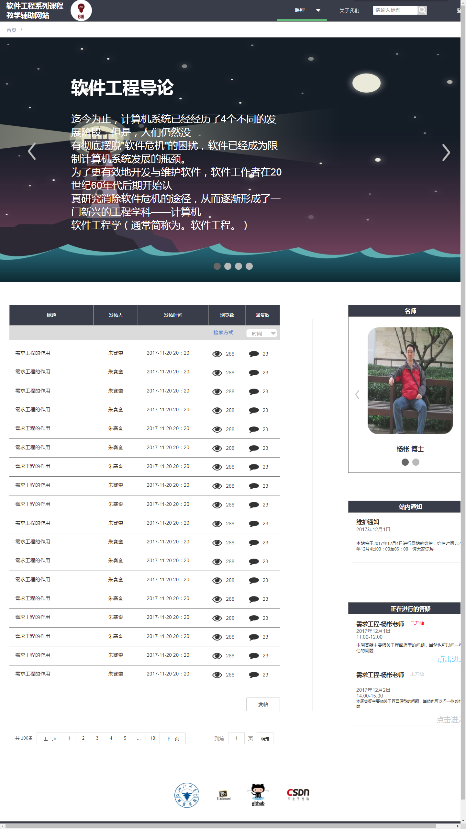

## 3.2网站主页功能使用详解

网站主页模块如下图显示：

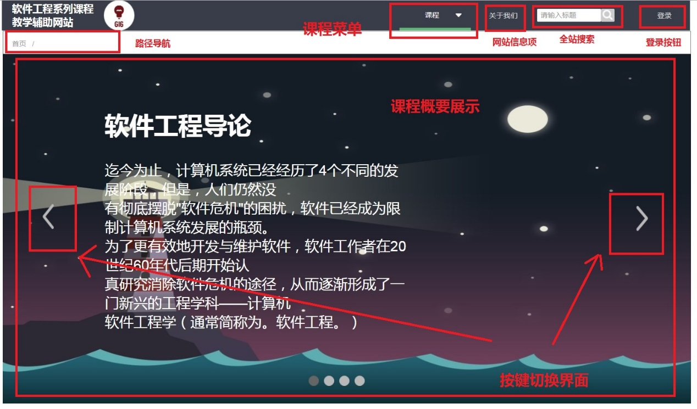

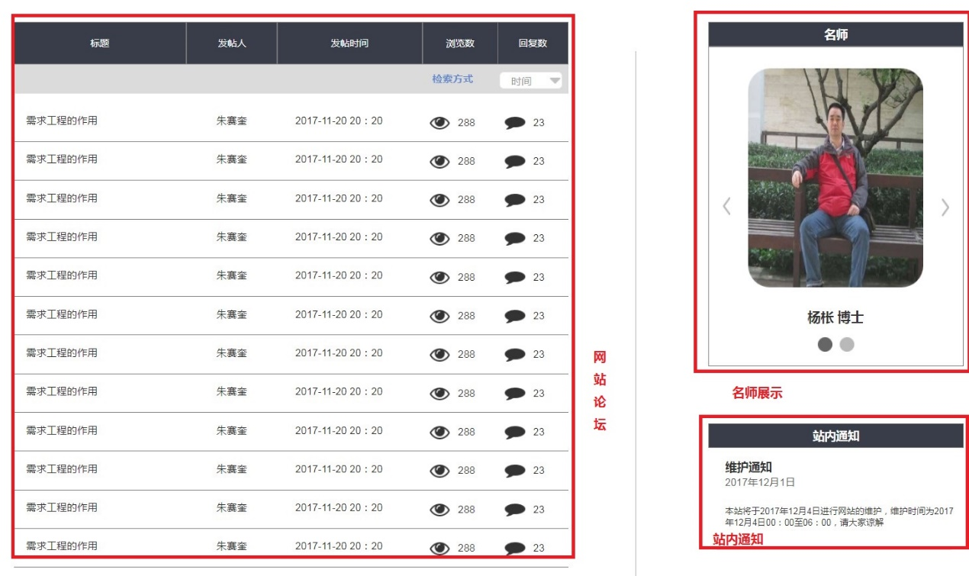

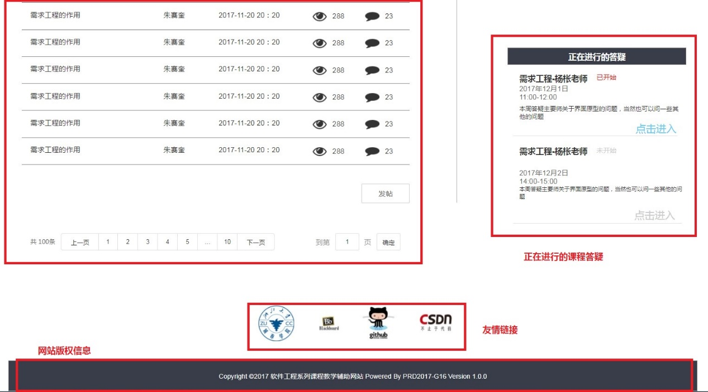

本站主页模块简述：

1）导航模块：进行登录、课程选择等操作

2）一个课程概述界面：体现网站的美观，大致展示网站所开课程的介绍

3）名师展示模块：在网站开课老师的展示，并且可以进入老师的个人主页

4）站内通知：显示近期网站相关通知

5）网站论坛：网站主页的不分帖子主题的论坛

6）友情链接：和网站有关系的网站

7）网站版权信息：网站制作者以及版权信息

8）路径导航：在页面跳转时使用的导航模块

因为出于网站安全的考虑

未登录网站主页进行的操作：

1. 浏览课程概述

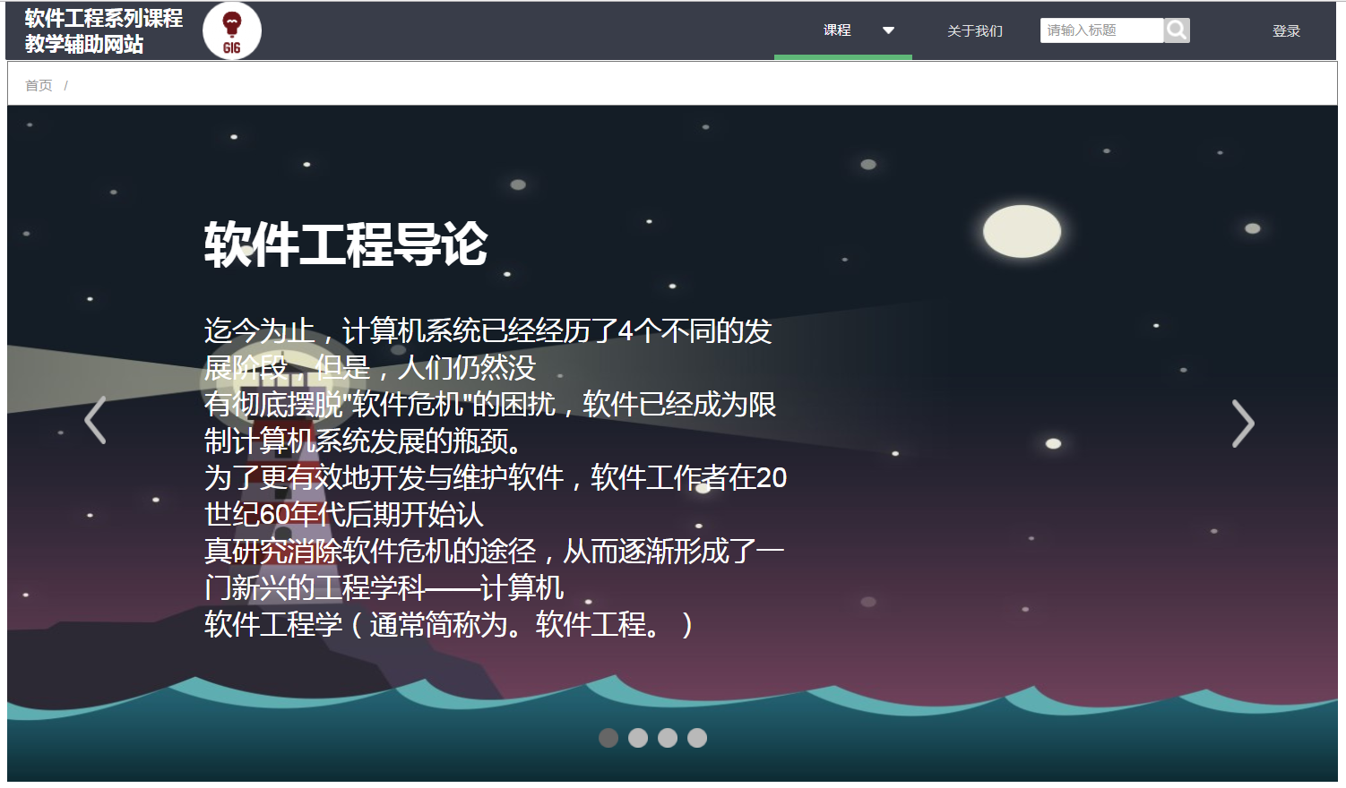

课程概述模块1

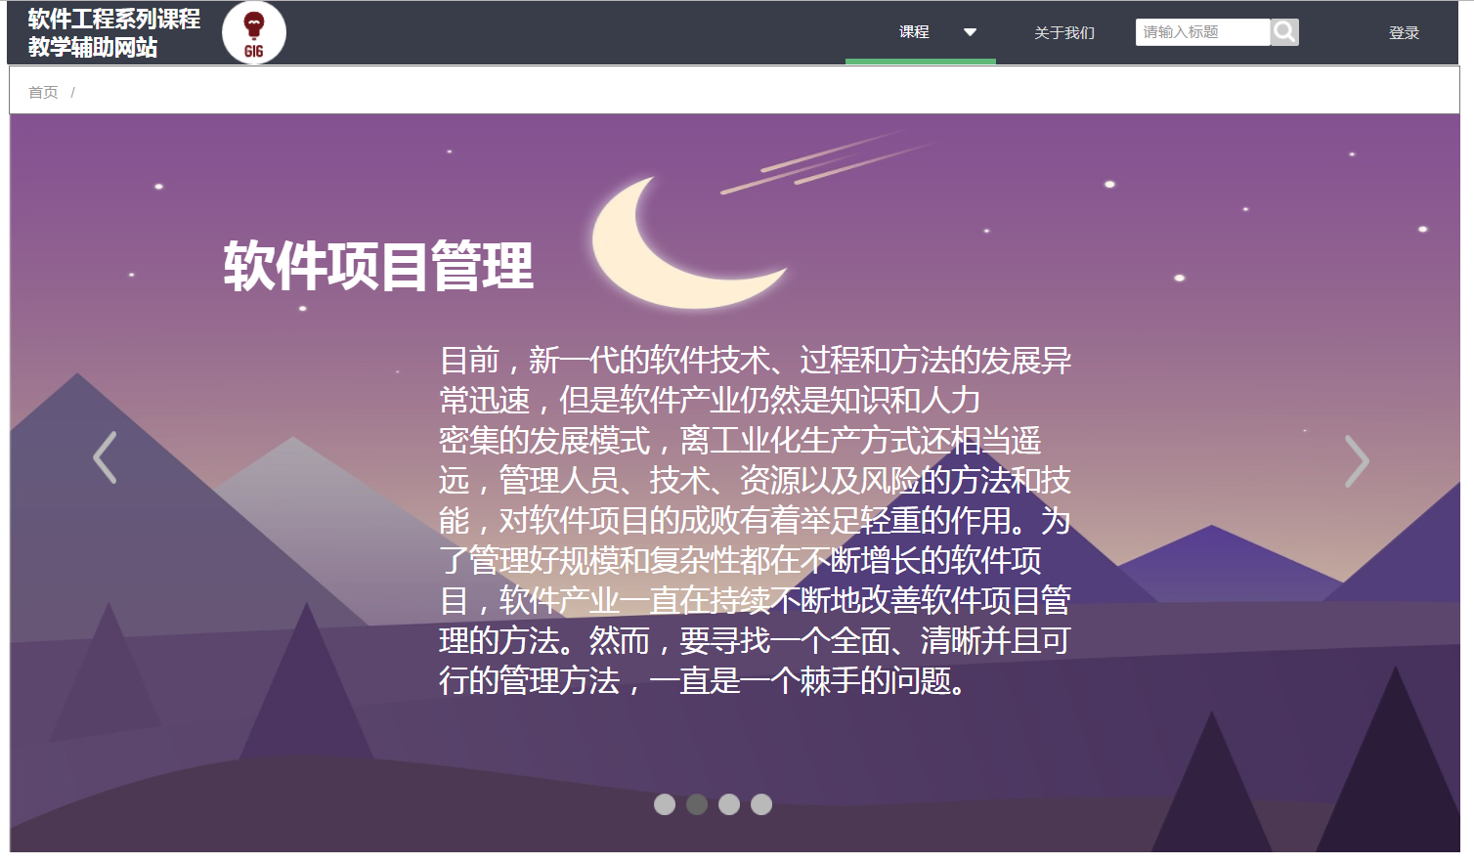

课程概述模块2

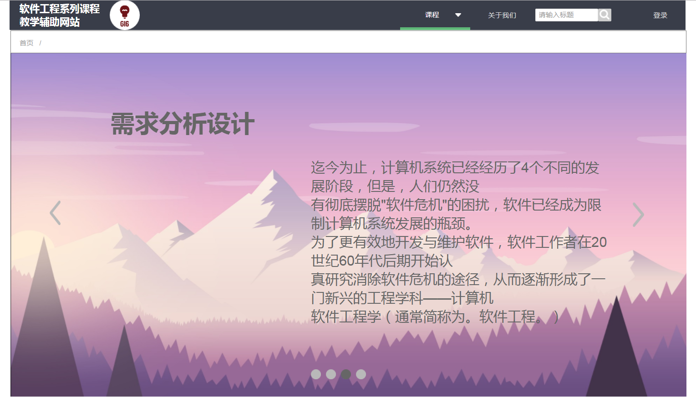

课程概述模块3

点击课程概述上的左右箭头，就可以浏览本站现在所开设课程的的课程概述。

1. 点击登录按钮进行账号登录



登录按钮

登录后用户可以在主页进行的操作有这些：

1）浏览名师展示，并且点击进入

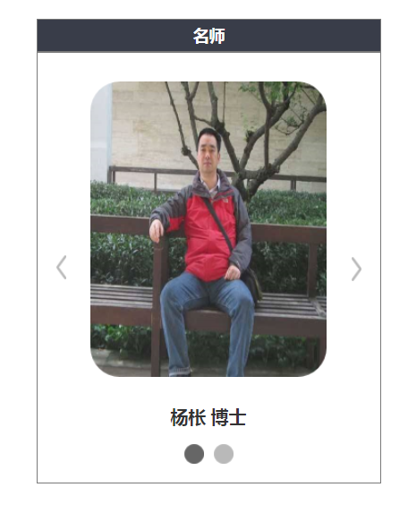

教师展示模块1

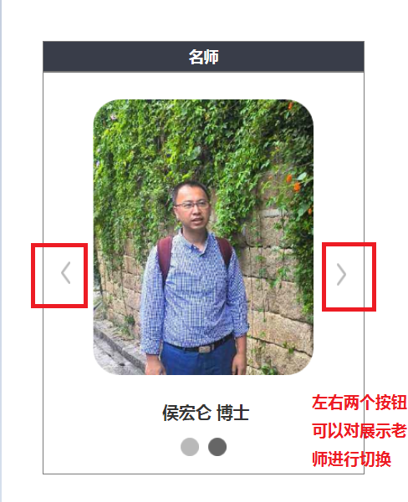

教师展示模块2

这里可以通过左右箭头的点击来切换老师，点击图片就可以进入老师的个人主页

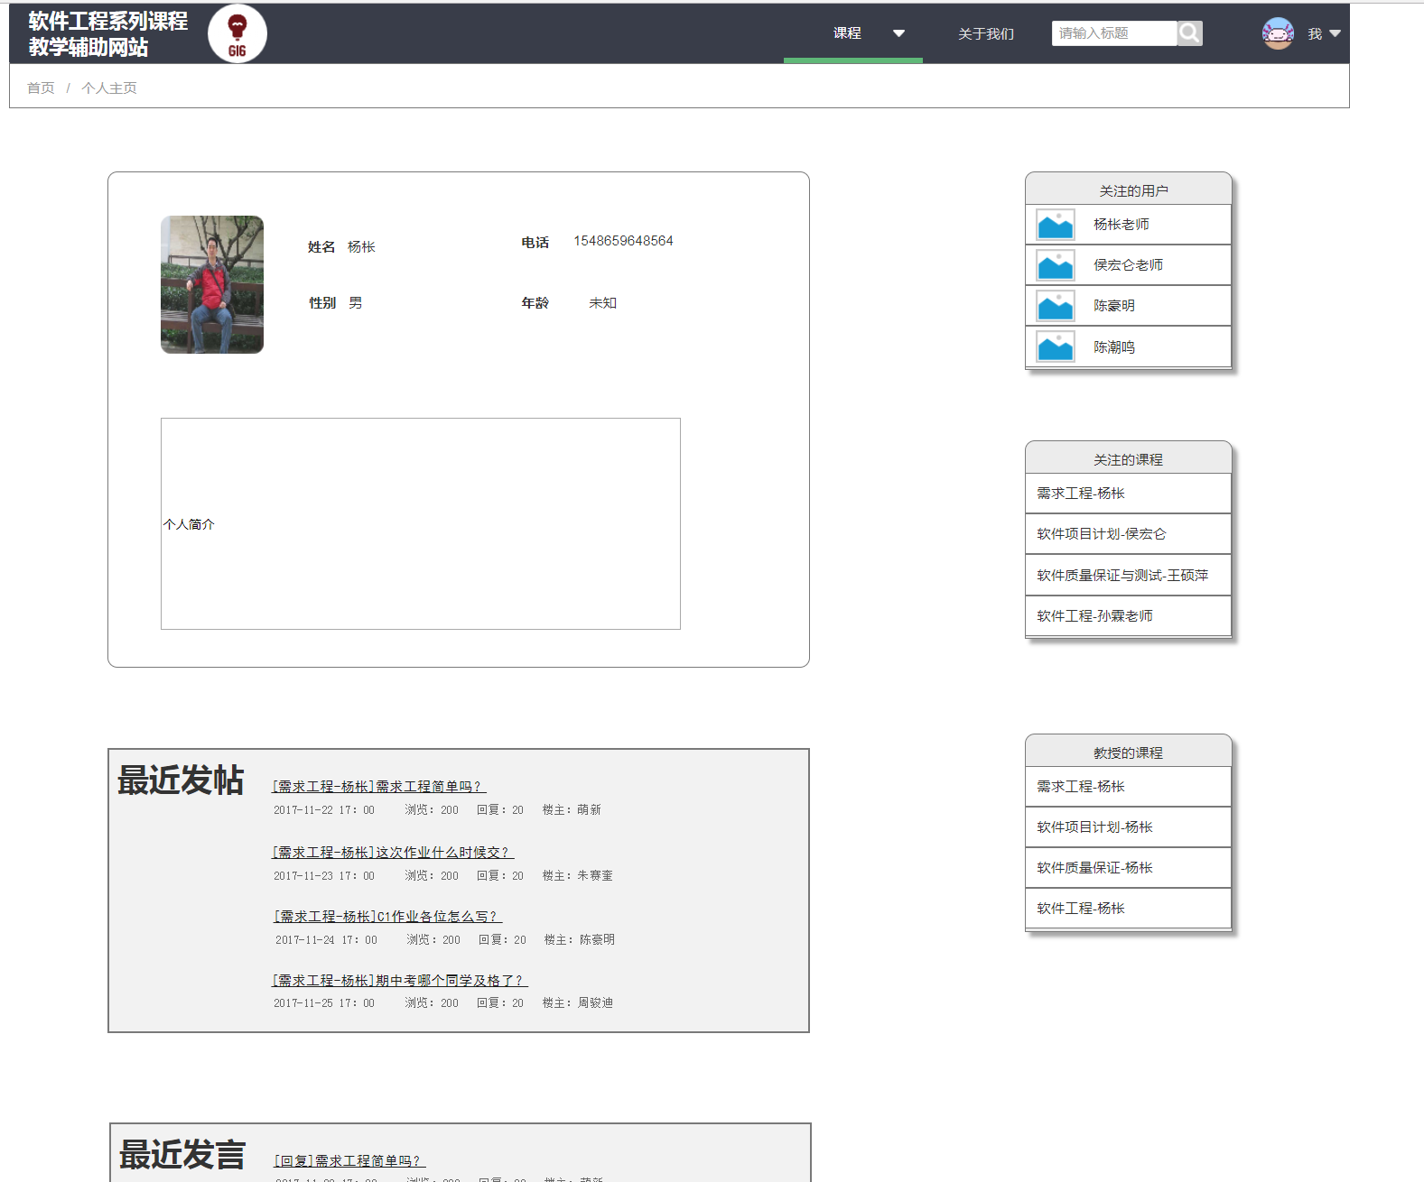

教师个人主页

点击相对应老师就会跳转到教师个人信息界面展示

1. 课程论坛浏览、以时间、回复数、精品、浏览数来排序进行帖子的浏览

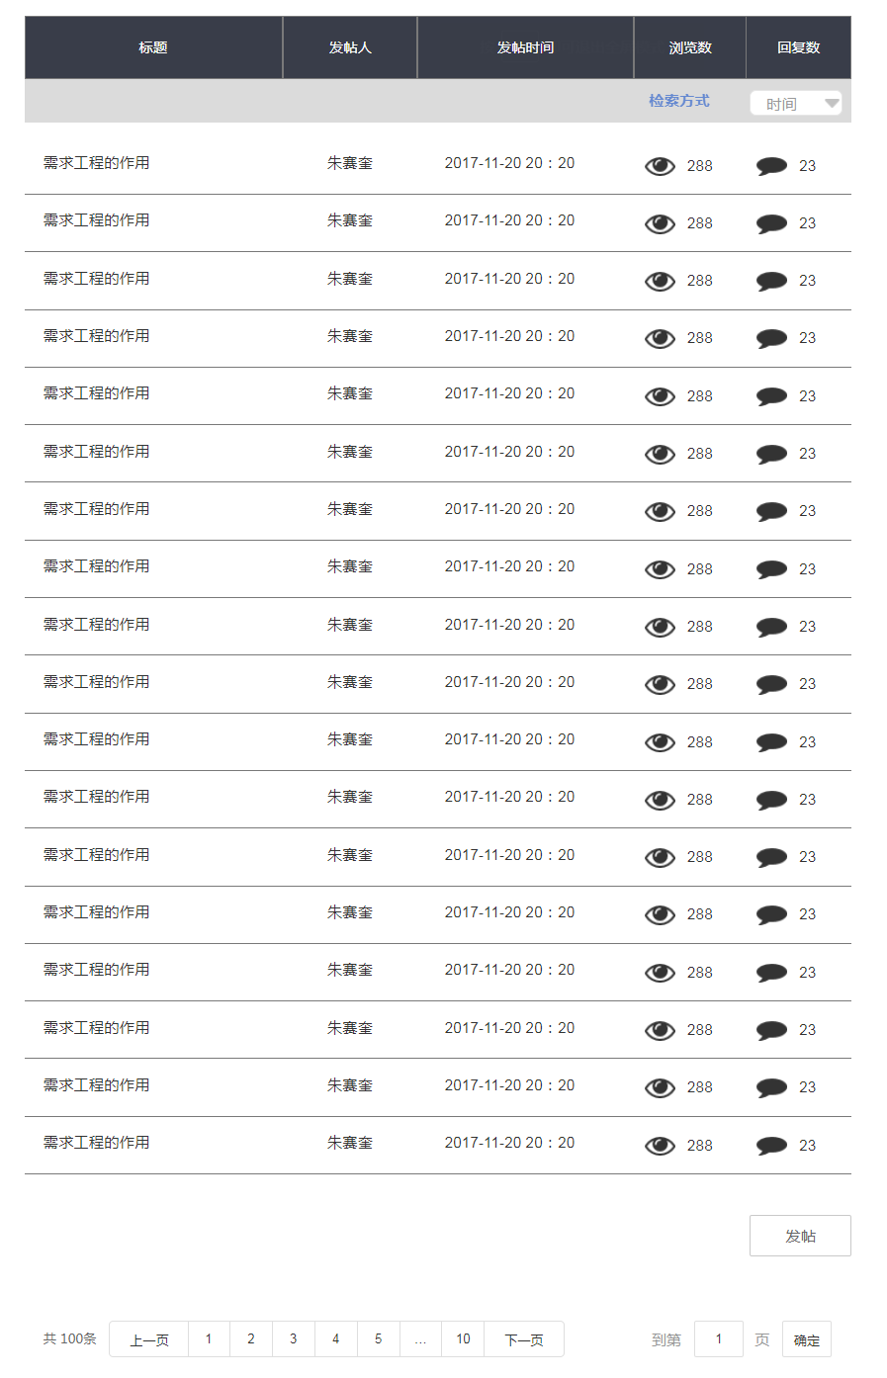

网站论坛模块

用户在网站论坛可以对帖子进行不同方式的排序浏览

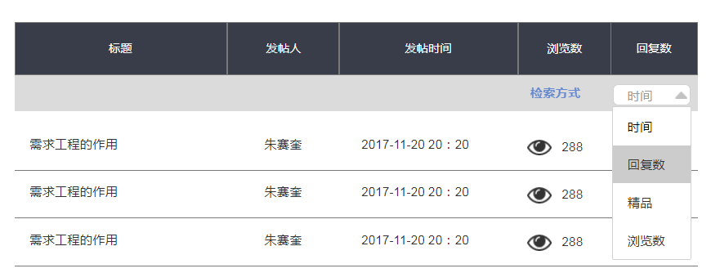

帖子展现方式

选择时间、回复数、精品、浏览数，帖子就会以检索的方式展现出来。

点击发帖按钮就会跳转到发帖界面，可以在网站论坛发帖子与其他用户进行交流

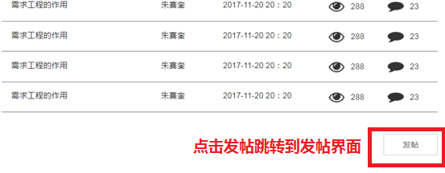

发帖按钮

也可以通过页码的选择跳转网站论坛的页面

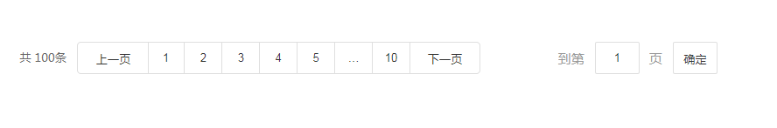

分页选择与操作

1. 网站通知板块

网站通知会显示在这个模块上，来告知用户最新的网站动态以及维护信息

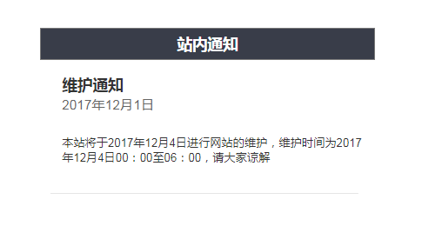

1. 课程答疑模块

　　答疑模块会展示网站当前所有课程的未结束的答疑，可以让用户迅速进入答疑界面，参与答疑讨论。”点击进入”按钮显示蓝色时则表示答疑正在进行，可以进入答疑，点击后悔会跳转到响应课程界面并且跳出当前答疑弹窗，”点击进入”按钮呈现灰色状态表示答疑还未开始，处于无法进入的状态。

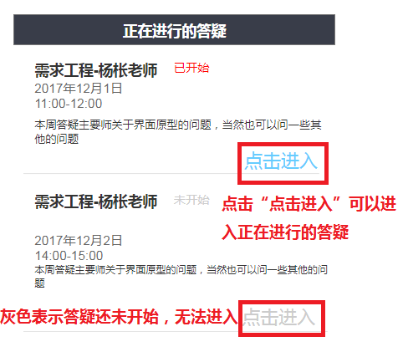

答疑模块

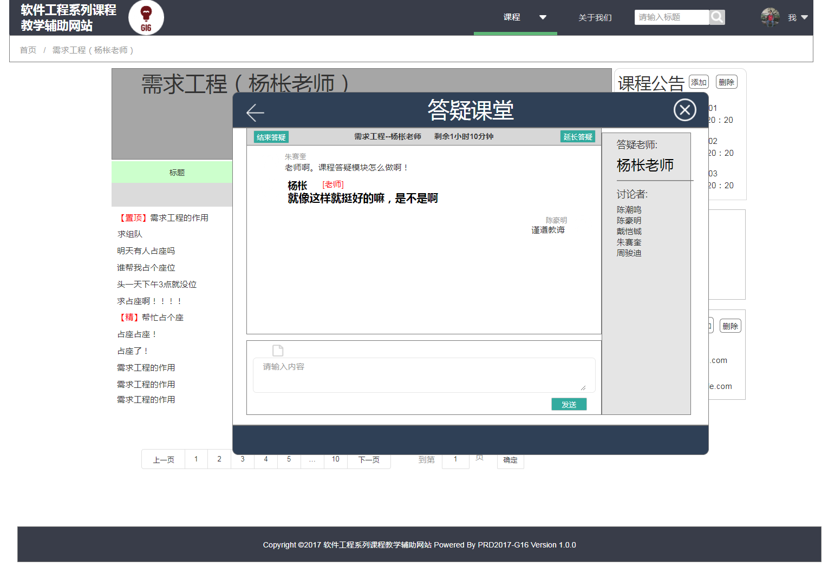

答疑界面

1. 友情链接

本站提供了浙江大学城市学院、BB品台、github、csdn四个友情链接，用户可以通过点击友情链接来跳转到响应的网站进行访问



友情链接

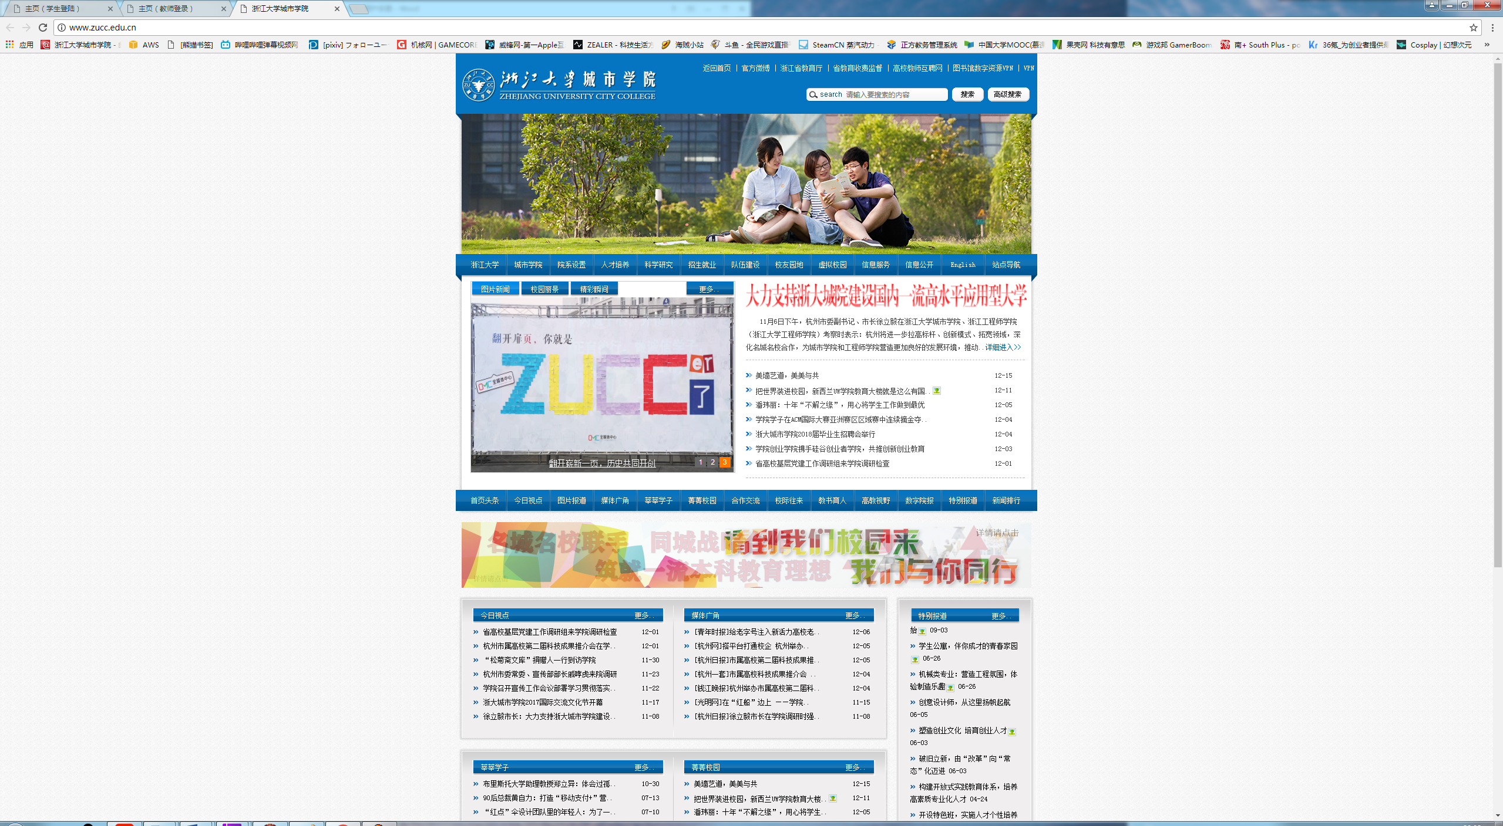

浙江大学城市学院官网链接展示

## 3.3登录界面预览

本网站的登录界面以弹窗形式呈现，这是登录本网站最重要的过程。以简洁的风格让用户输入账号以及密码进行登录

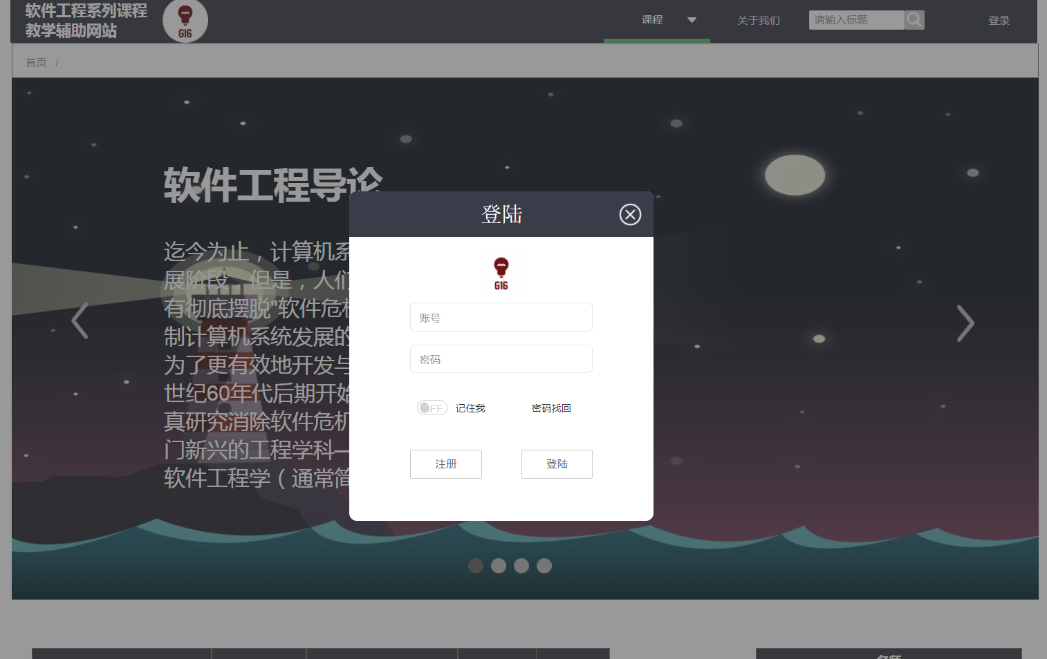

## 3.4登录界面功能使用详解

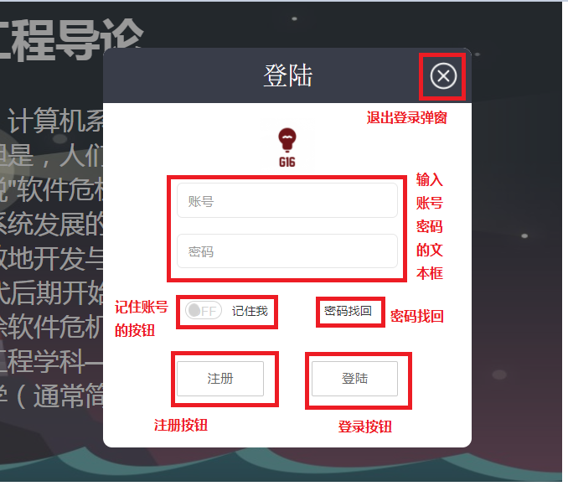

登录界面拥有：

1. 退出登录的按钮
2. 账号、密码的输入框
3. 记住账号的按钮
4. 密码找回按钮
5. 注册按钮
6. 登录按钮

登录界面用户可以做的操作

1)可以进行账号密码输入并进行登录操作

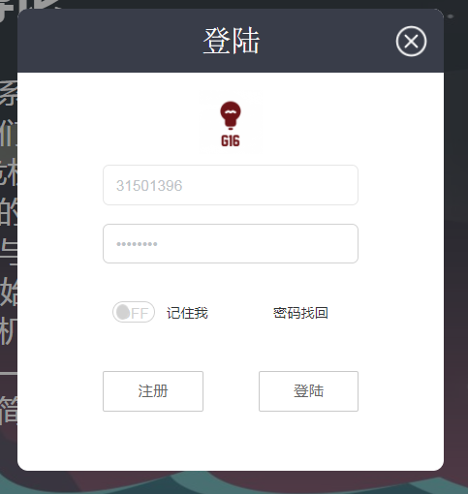

账号密码输入后状态

2)可以选定记住我按钮，就可以在下次进入网站就处于登录状态。

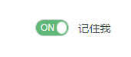

记住账号状态

3)如果忘记账号的密码，就可以点击密码找回，就会跳到密码找回界面。

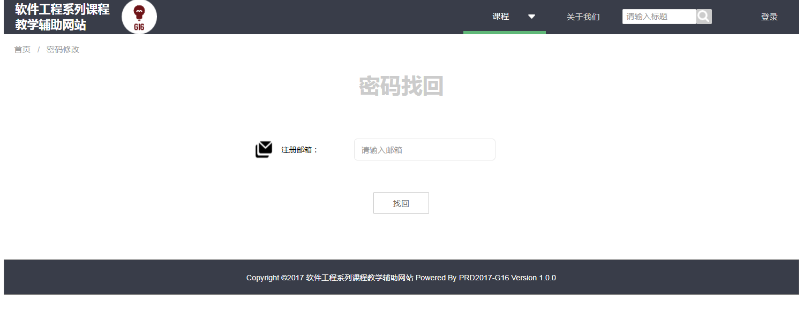

密码找回界面

在密码找回界面输入注册时使用的邮箱，点击找回按钮，网站就会向用户注册邮箱发送一封确认密码修改的邮件。用户点击密码修改文件，就会跳转到修改密码的界面

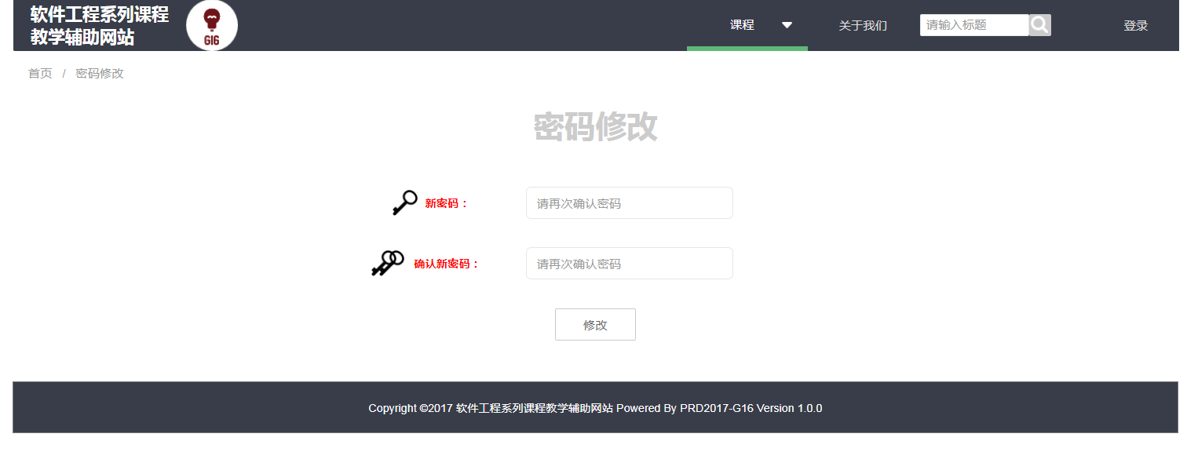

密码找回界面2

在密码修改界面输入账号新密码，并输入确认新密码，按住修改密码，如果两个密码相同，就会跳出修改成功弹窗。

４）点击登录就会跳转到根据你注册账号类型的网站主页

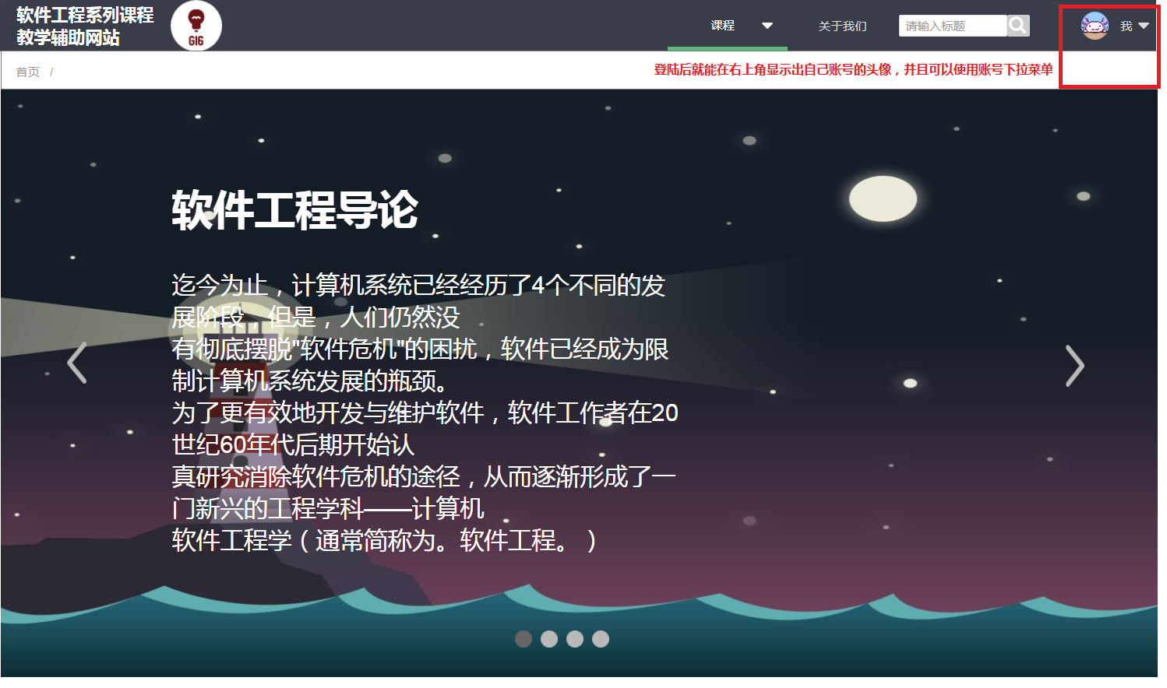

登陆后界面

登陆后顶端导航栏将显示用户账户头像，并且可以使用账号相关下来菜单。

5）没有账号的用户点击注册按钮会跳转到注册页面

注册界面将于用户手册3.5注册界面预览与注册界面功能使用详解中介绍。

## 3.5注册界面预览

网站注册界面可以注册本网站的账号，这是唯一一个可以申请本网站账号的方式，并且本网站将通过账号注册这个过程进行实名的注册。

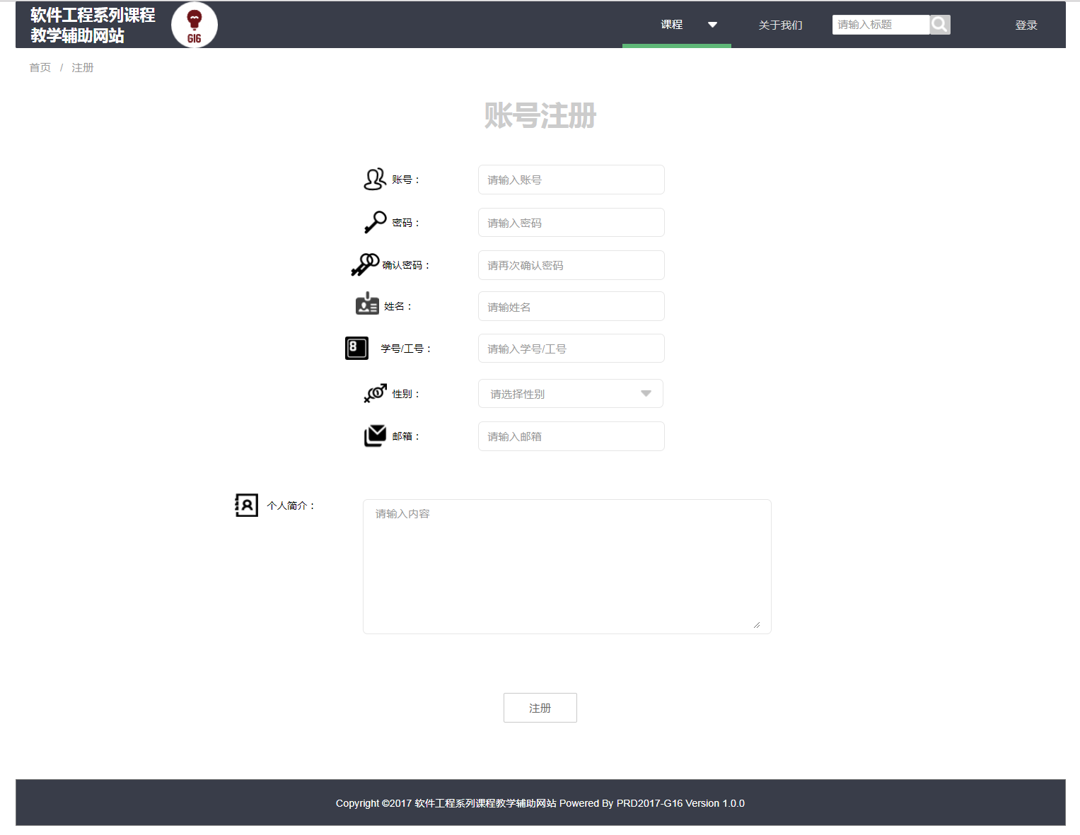

## 3.6注册界面功能使用详解

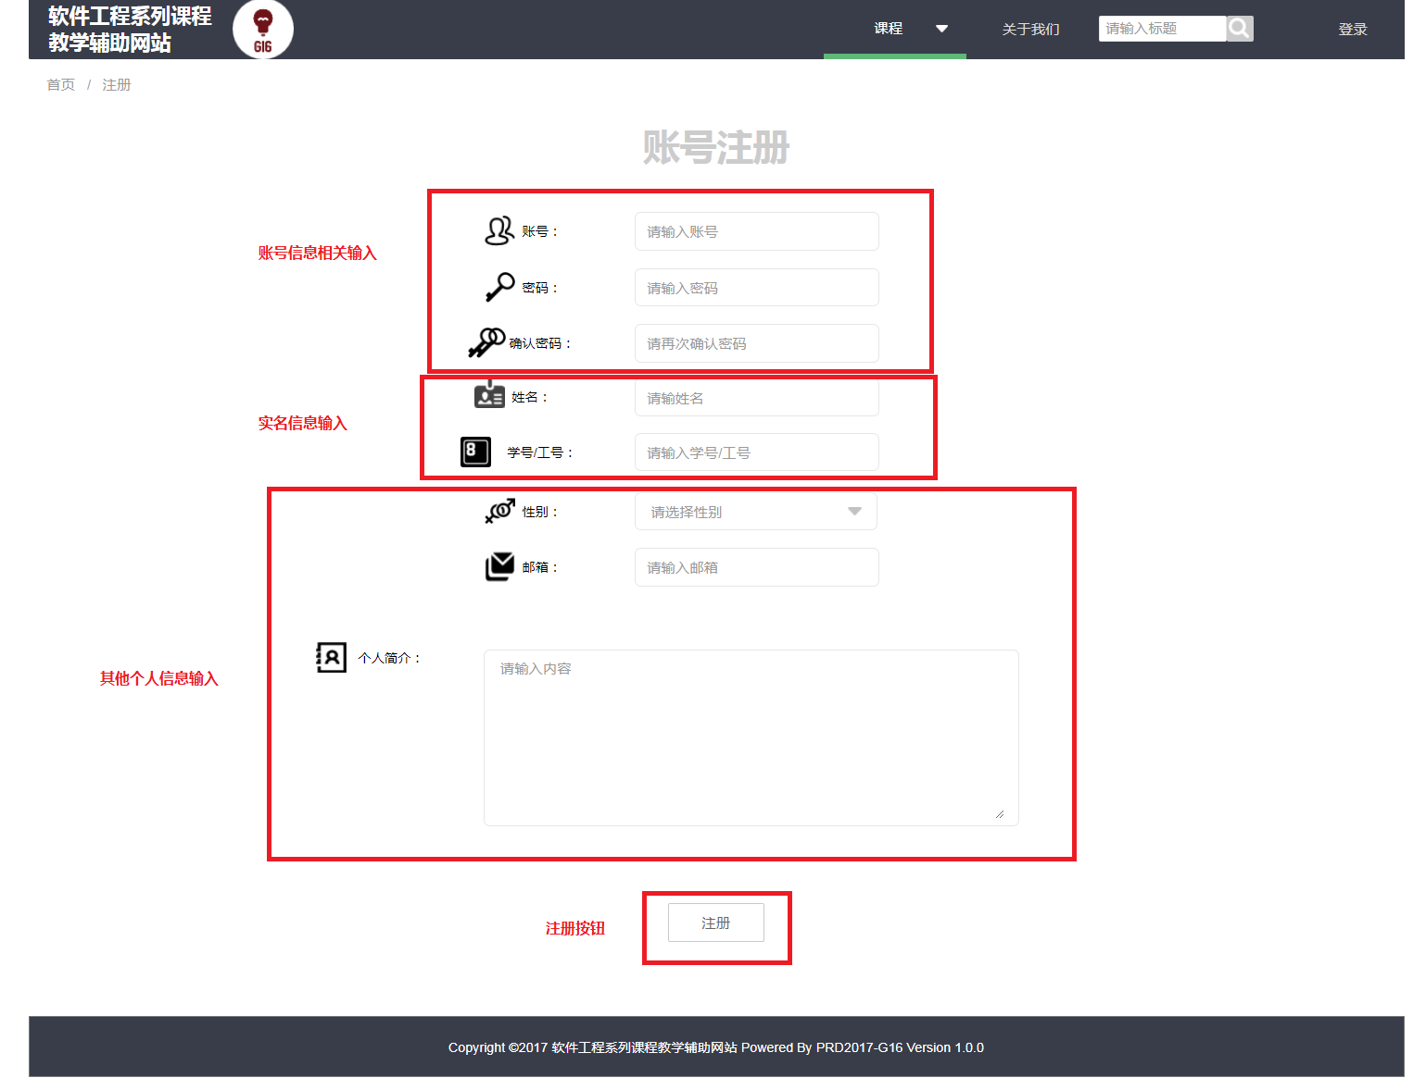

注册界面的注册信息由三个部分组成。

1. 账号信息相关输入，本网站由账号和密码登录，这里的输入内容将成为登录时使用的输入信息
2. 本网站为了安全问题，设有实名认证模块，因为网站初期是布置在浙江大学城市学院校内，所以实名认真信息由姓名与学号组成
3. 个人介绍信息相关输入，由性别、邮箱、个人简介组成。邮箱为账号注册时必填信息，如果用户忘记账号密码需要通过邮箱认真的方式找回密码（密码找回详情见3.4登录界面功能使用详情中密码找回操作）

点击注册后将对用户输入的输入进行判断。除了个人简介其他都属于必填项。当用户输入都都合法时，点击注册按钮就能成功注册。

## 3.7网站全局导航栏预览

本站导航栏将显示在所有页面，可以对通过导航栏对网站模块进行快速访问，用户可以通过导航栏快速访问到响应的课程论坛以及网站信息，还可以通过导航栏进入个人信息主页、个人消息中心、以及个人



## 3.8网站全局导航栏功能使用详解

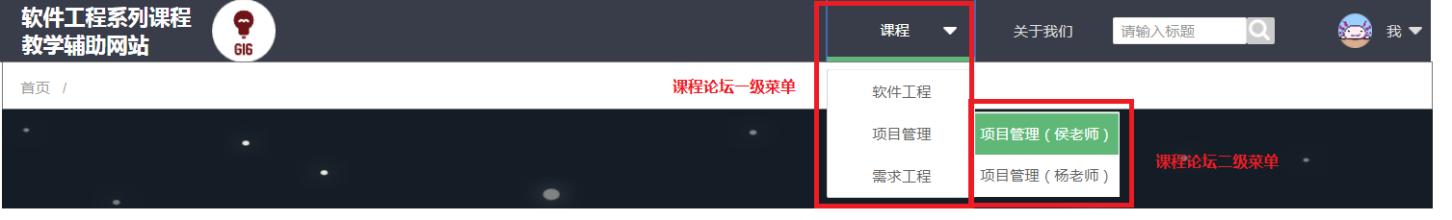

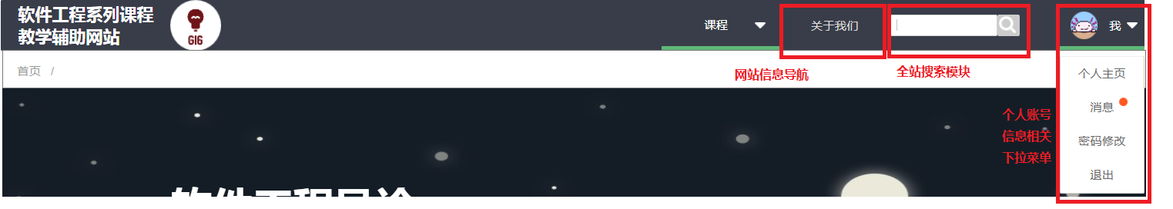

网站全局导航栏有由以下几个模块与功能组成：

1. 课程论坛的二级菜单
2. 网站信息的导航模块
3. 全站搜索的模块
4. 个人账号、信息相关下拉菜单

网站全局导航栏可以做到以下操作：

1. 通过课程的二级菜单，跳转到响应的课程论坛

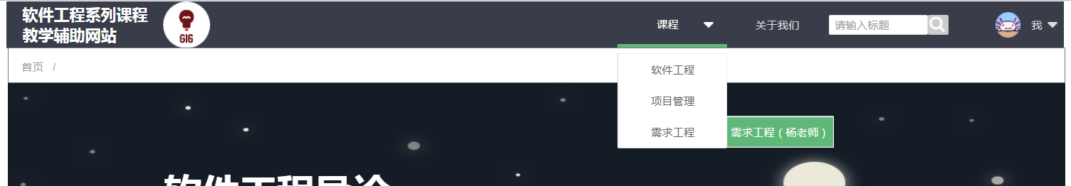

点击课程根据老师相关课程就可以跳转到响应的课程论坛

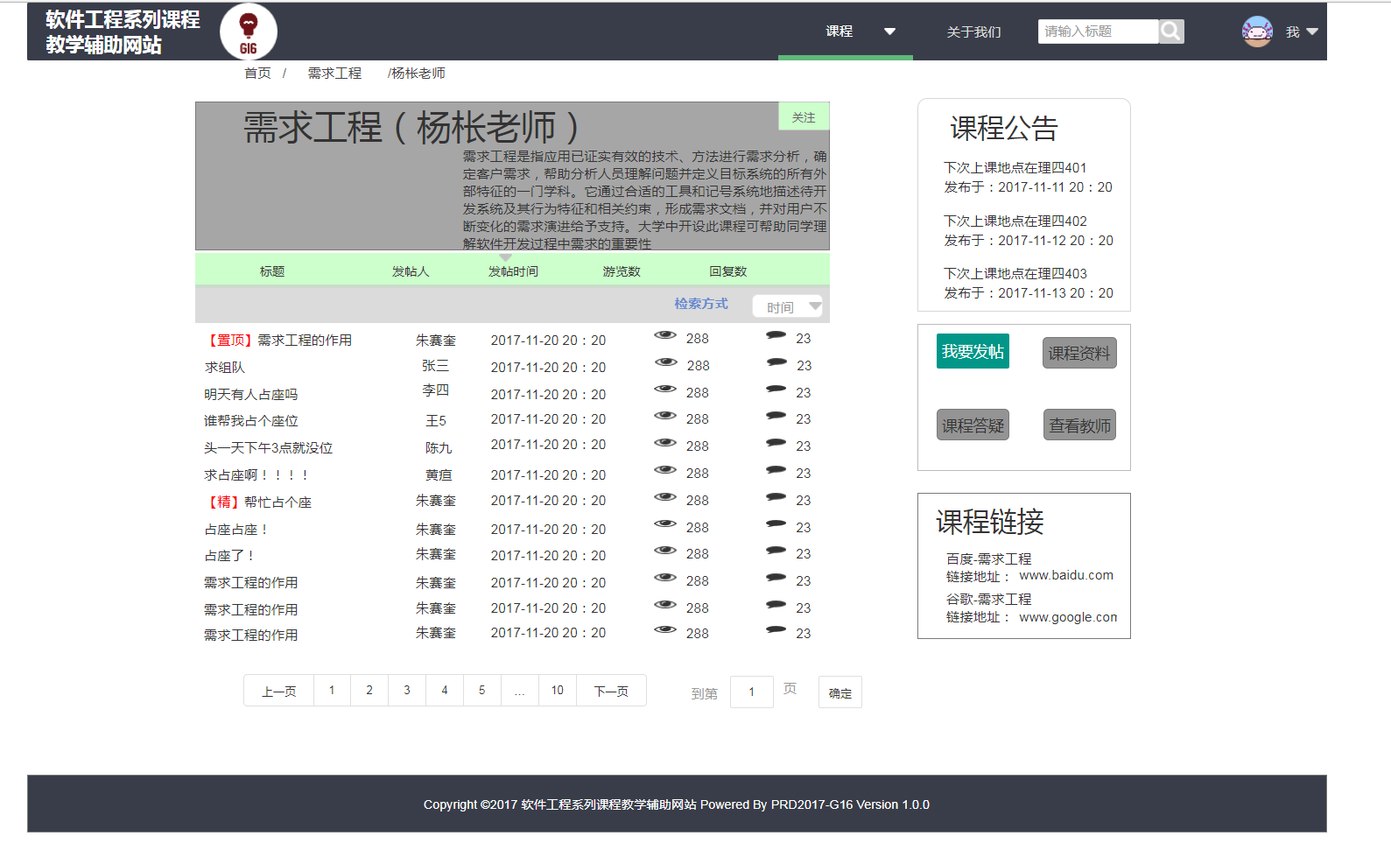

跳转到的相关课程论坛

1. 可以通过点击“关于我们”按钮跳转到网站信息界面

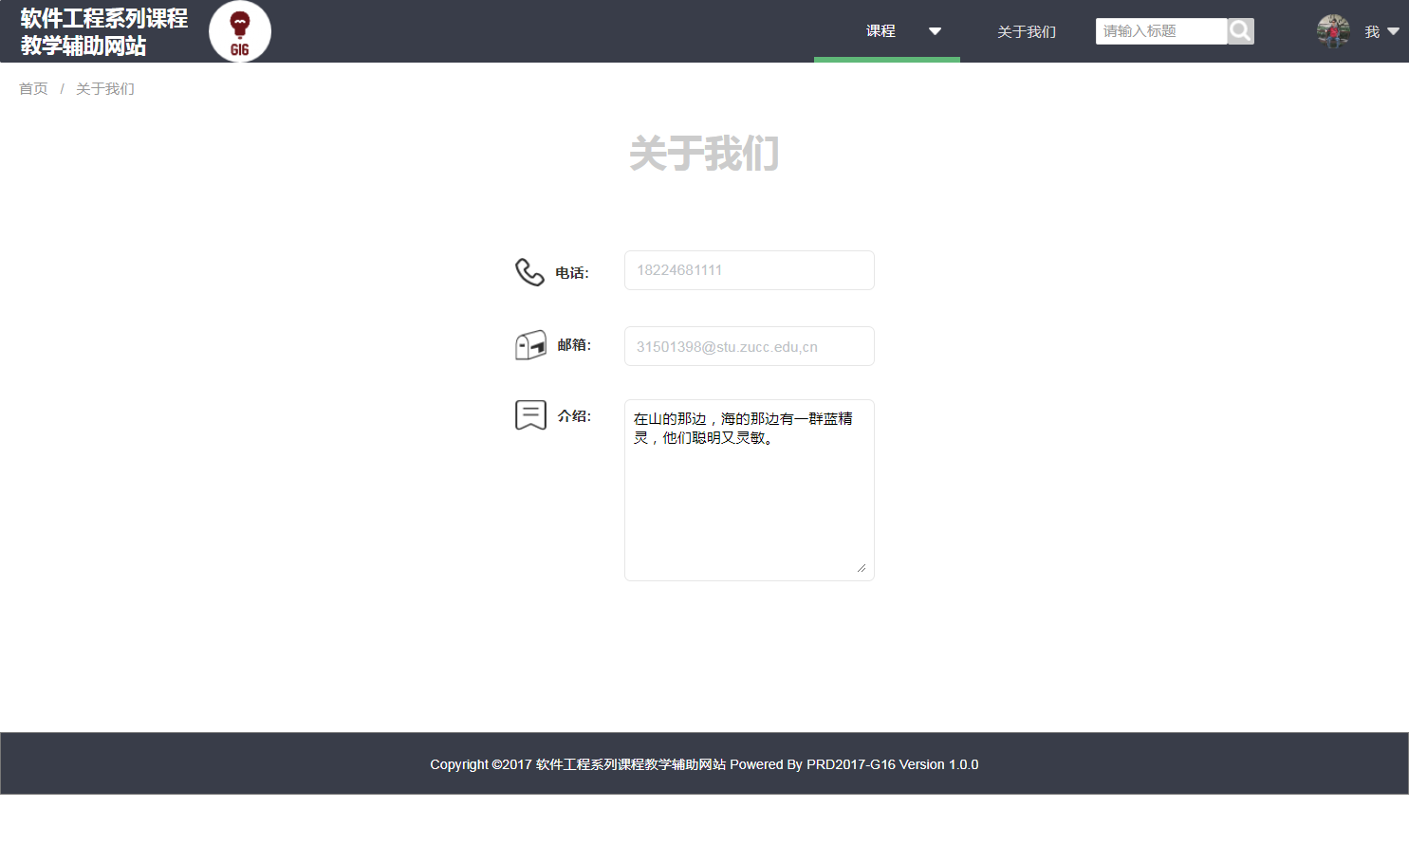

详细的关于我们界面

1. 根据用户输入的搜索关键词，点击查询问号按钮，就可以跳转到搜索页面，搜索页面将显示更具搜索关键词全站的相关内容。

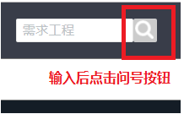

假设输入“需求工程”关键字，跳转到搜索界面

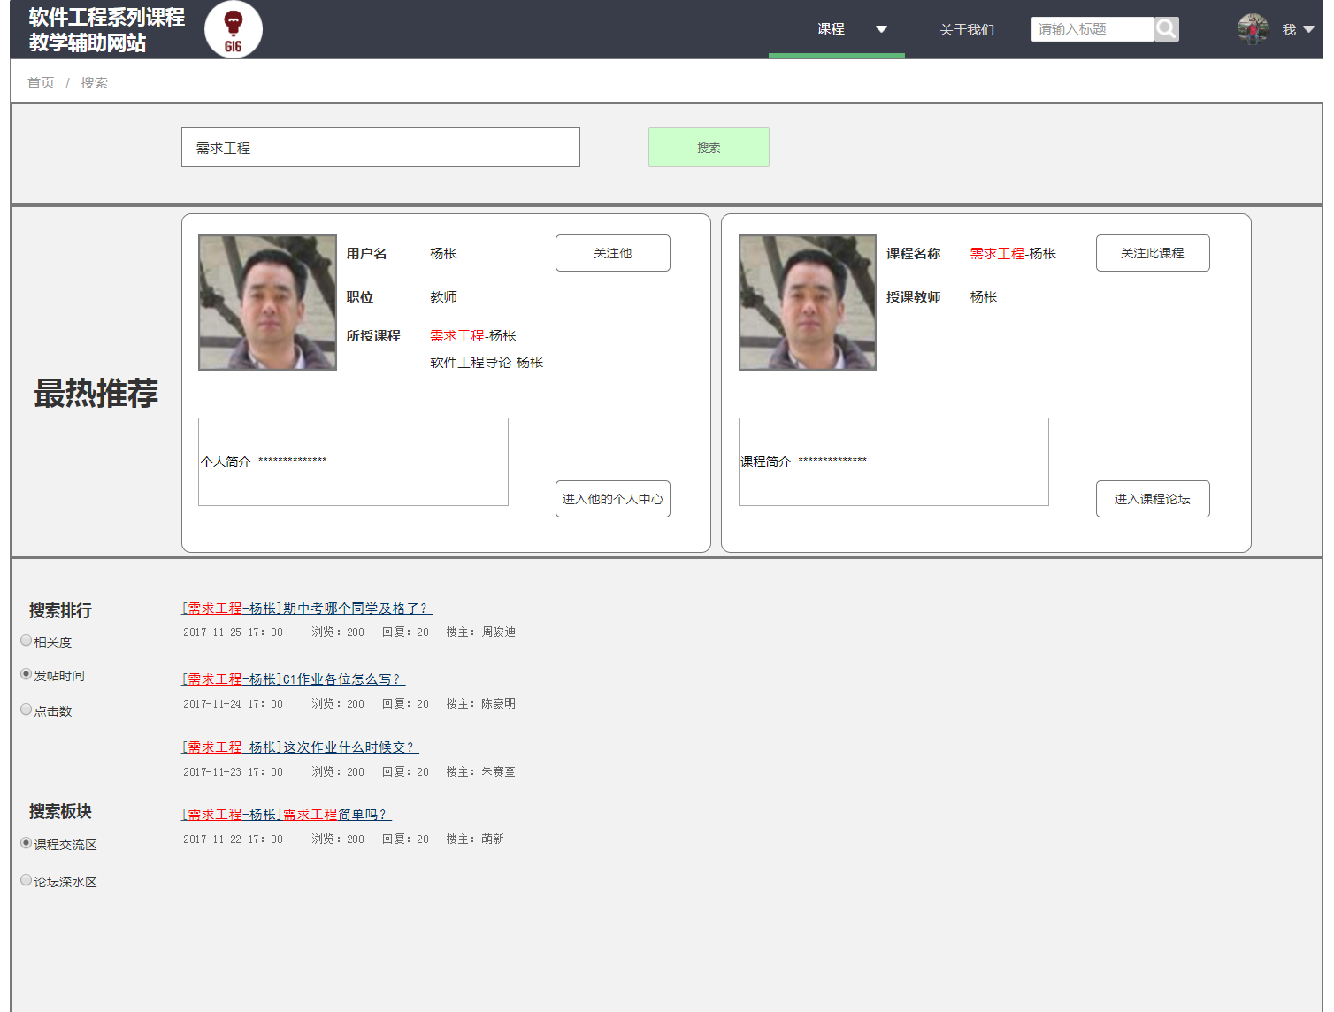

根据“需求工程”关键字搜索出来的的全站相关信息

具体搜索界面信息以及操作具体见3.9搜索界面3.10搜索界面功能使用详解。

1. 更具不同类别用户通过个人下拉菜单进行相关操作

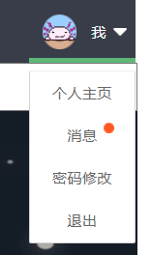

学生、教师导航个人下拉菜单

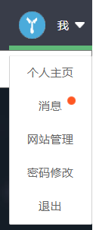

管理员导航个人下拉菜单

1.点击个人菜单中个人主页就可以跳转到相应的自己可编辑的个人信息界面

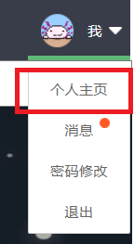

点击个人主页选项跳转到自己可编辑的个人主页

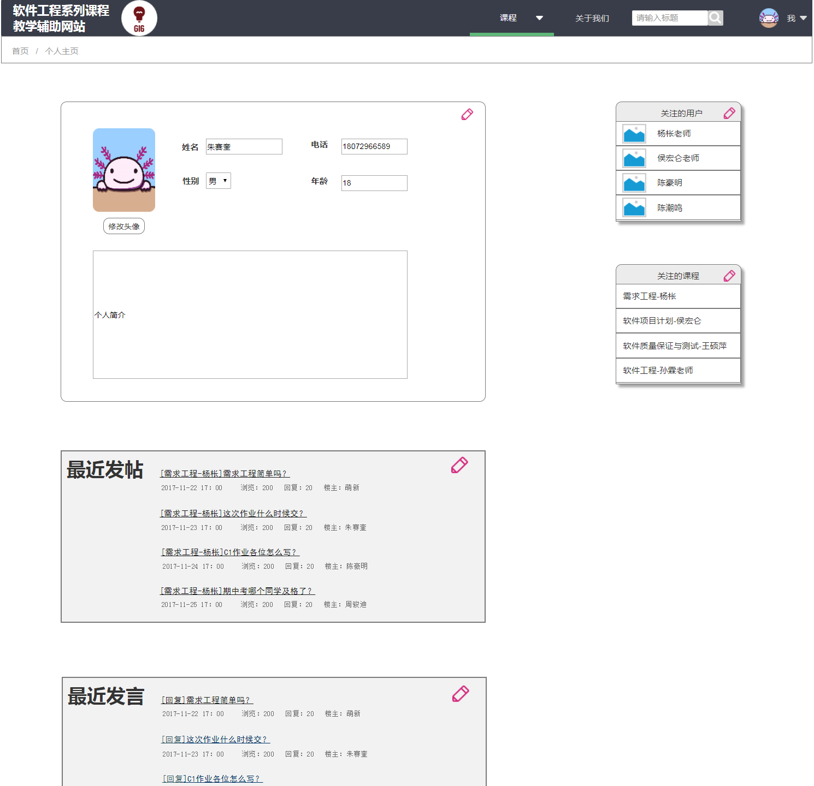

可编辑个人主页详细操作见3.11个人主页概览3.12个人主页具体功能详解

2.网站消息的进入

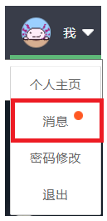

点击消息按钮就可以跳转到消息悬窗

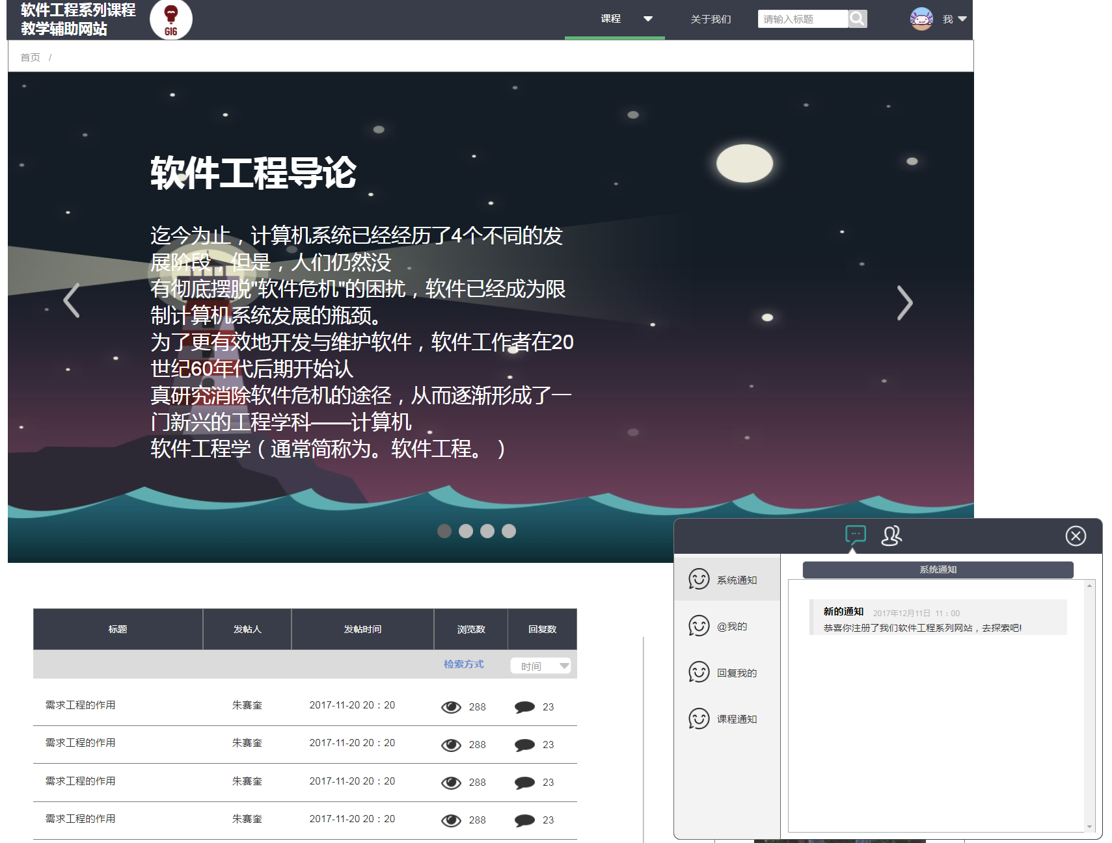

消息窗口悬窗

消息窗口悬窗将不会影响到用户点击其他按键和网页的浏览。具体消息窗口的操作3.15网站消息界面概览3.16网站消息具体功能详解。

3.密码修改

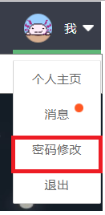

点击密码修改按钮，将会跳转到密码修改界面。

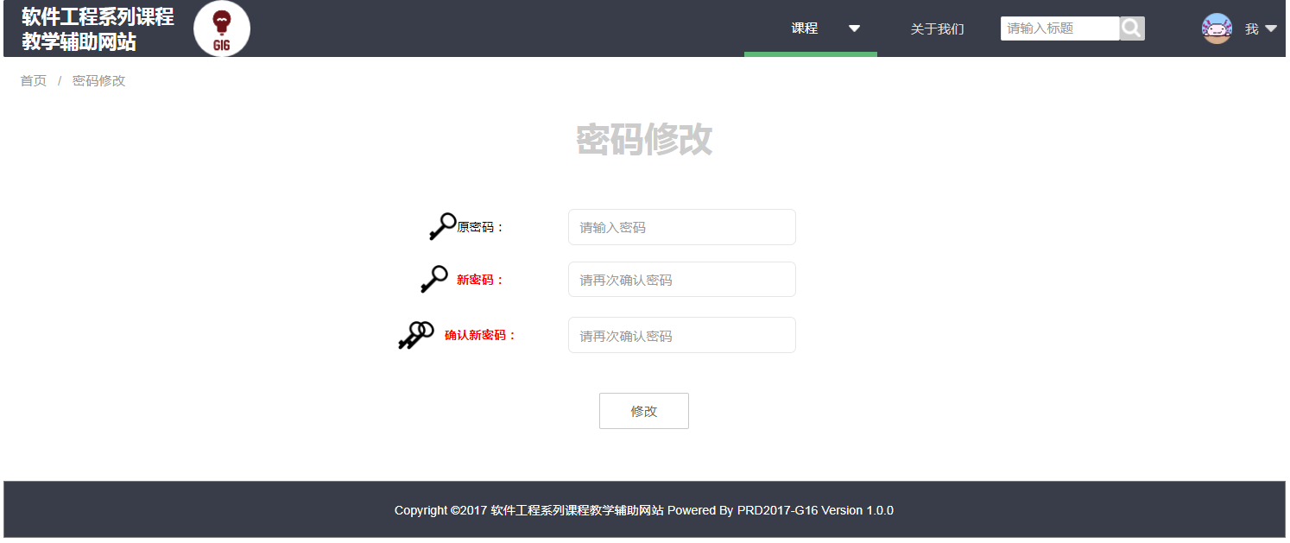

修改密码界面又原密码输入框、新密码输入框、新密码确认输入框组成。，用户可以通过原密码的认真后设置新的密码来设置新的密码。用户新密码和新确认密码无误后，点击修改按钮会跳出修改成功的提示，就表明用户密码修改成功。

4.退出登录

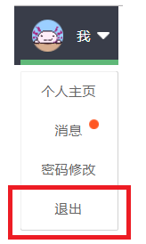

点击退出登录按钮即可退出账号登录，跳转到未登录的主页。

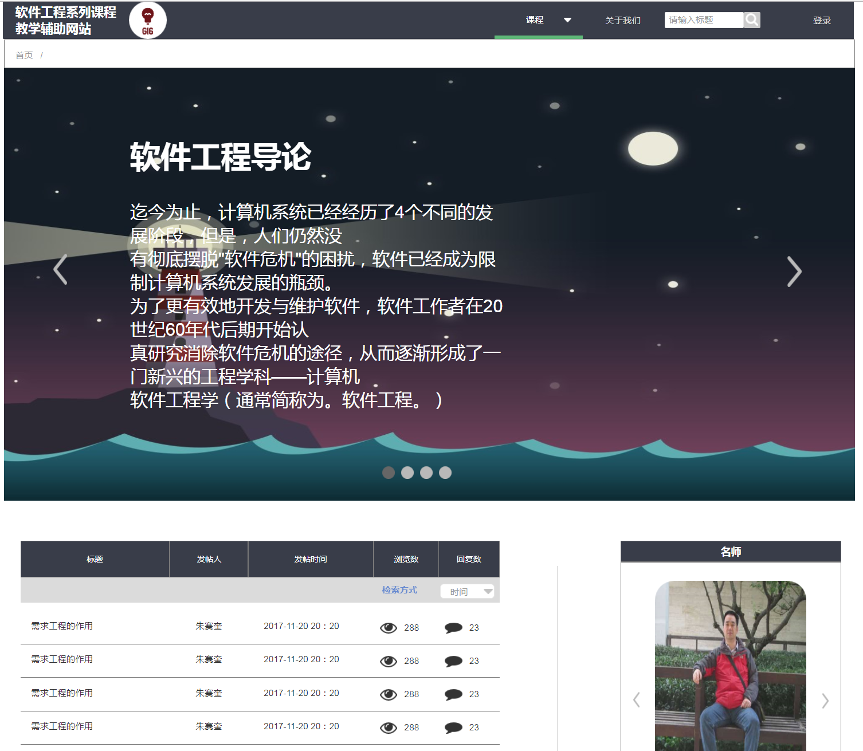

## 3.9搜索界面概览

在网站导航栏处输入用户需要搜索的信息，点击搜索问号按钮就可以进入到相关字搜索的界面，界面大致如下图：

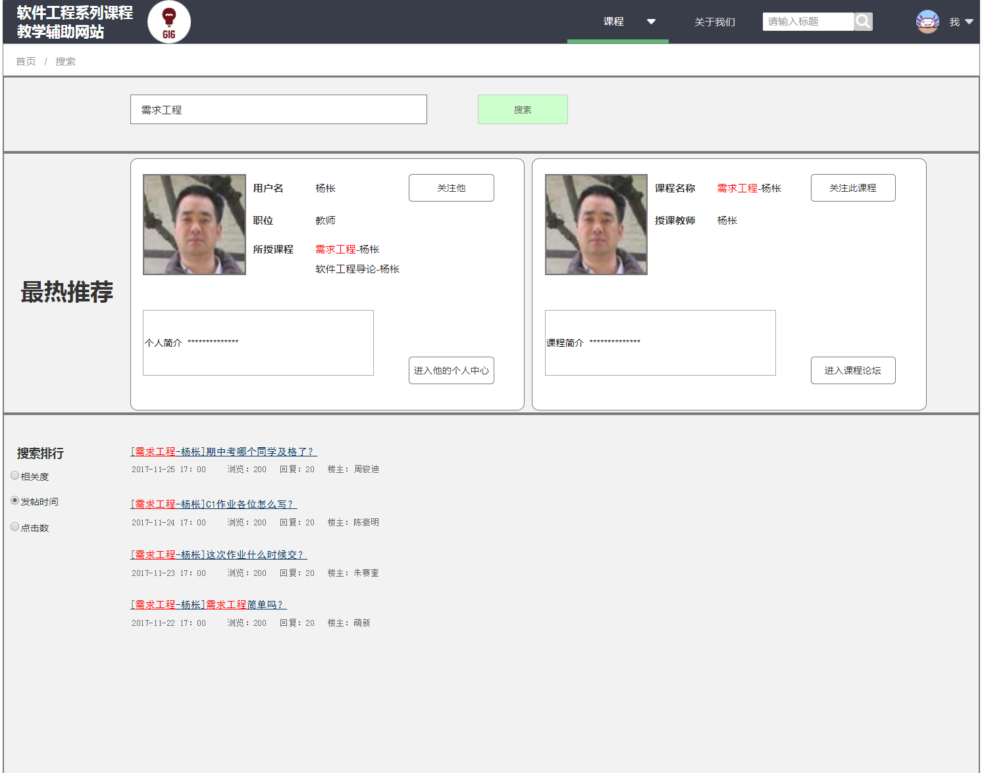

网站搜索界面

## 3.10搜索界面具体功能详解

搜索界面包含功能和模块如下

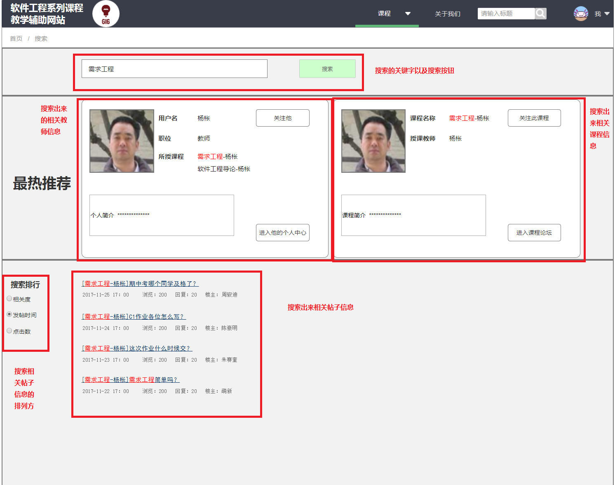

搜索界面拥有以下模块:

1. 搜索关键词输入框以及搜索按钮
2. 根据搜索关键字匹配的相关老师信息
3. 根据搜索关键字匹配的相关课程论坛信息
4. 根据搜索关键字匹配的相关论坛帖子概览
5. 可以选择调整的搜索帖子相关信息排列方式（相关度、发帖时间、点击数）的选择模块

搜索界面可以实现的功能：

1. 不需要使用到导航栏处的搜索，可以直接在搜索页面进行关键字搜索的输入框以及搜索按钮



搜索输入框以及搜索按钮

输入新的搜索信息，点击搜索，就会根据新的搜索信息来展示匹配的搜索内容

1. 根据关键字匹配的老师信息

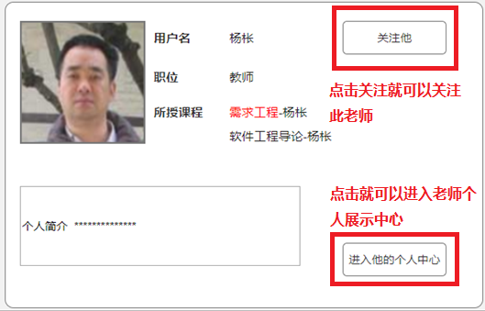

根据关键字匹配的老师信息

根据关键词匹配的老师信息，可以进行两项操作，点击关注他；点击进入他的个人中心，就跳转到教师的个人中心，可以观看教师的相关信息。

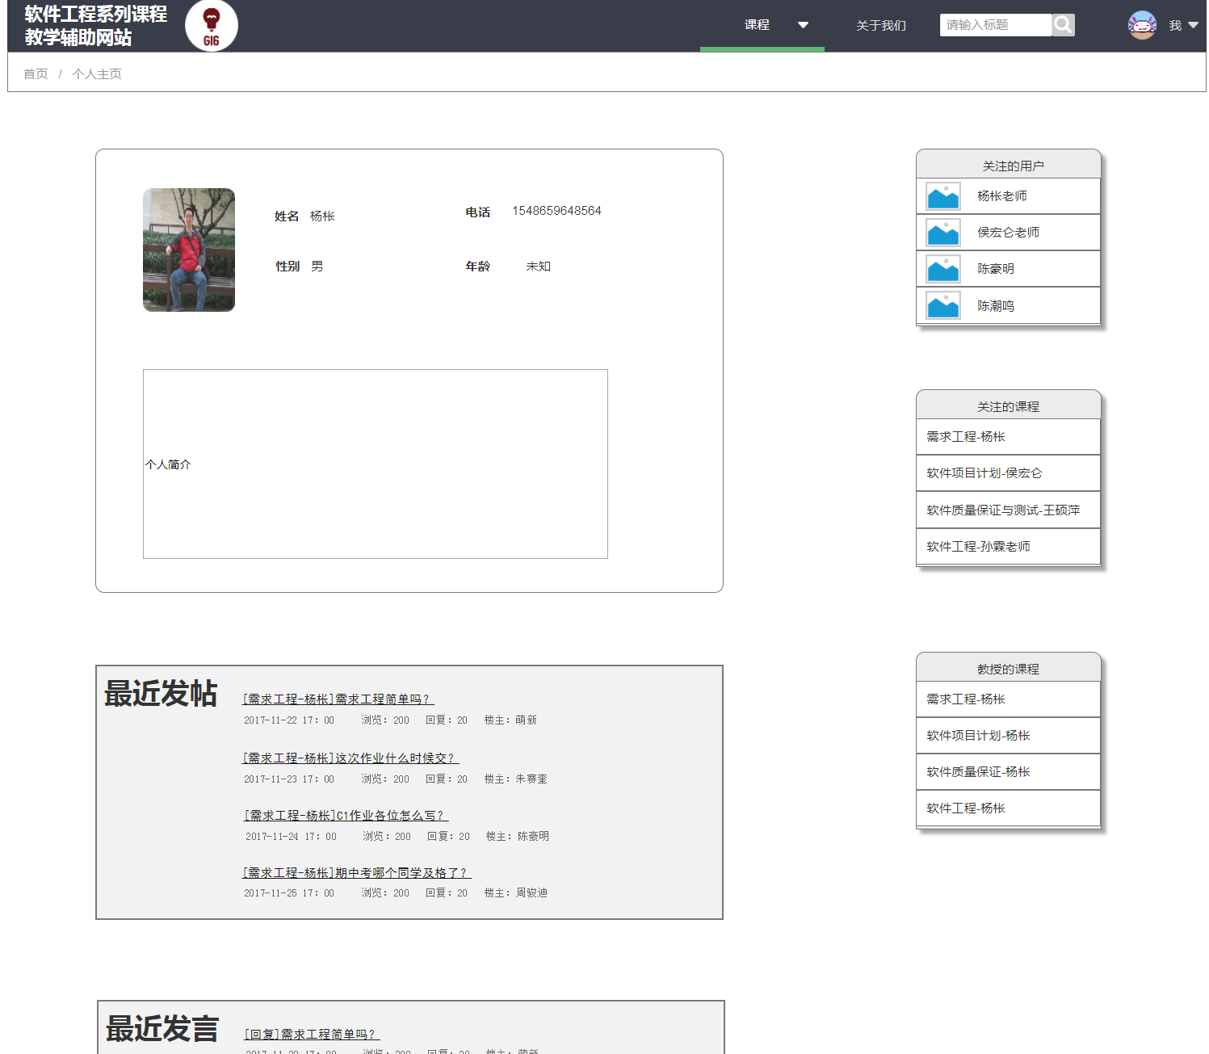

教师个人中心展示界面

1. 根据关键字匹配的课程信息

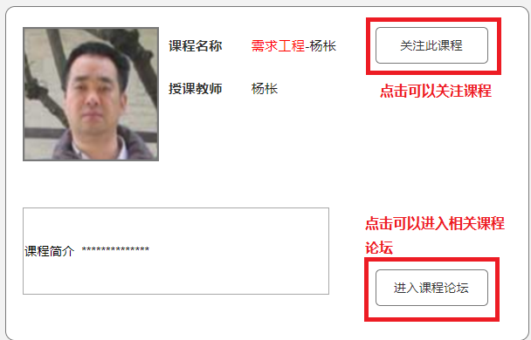

根据关键字匹配的课程信息

根据关键词匹配的课程信息，可以进行两项操作，点击关注课程；点击进入相关课程界面，就可以进行课程论坛的浏览

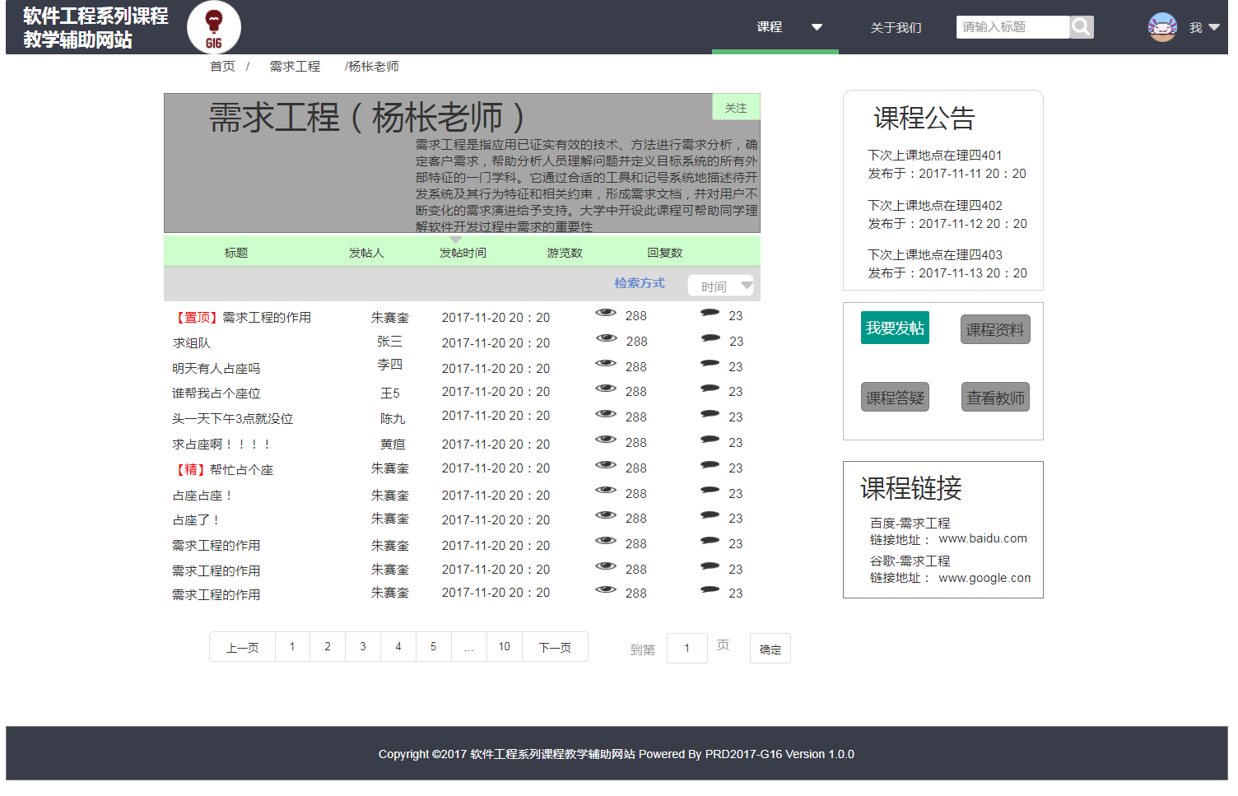

跳转到的相关课程论坛界面

1. 根据关键字匹配的帖子概览

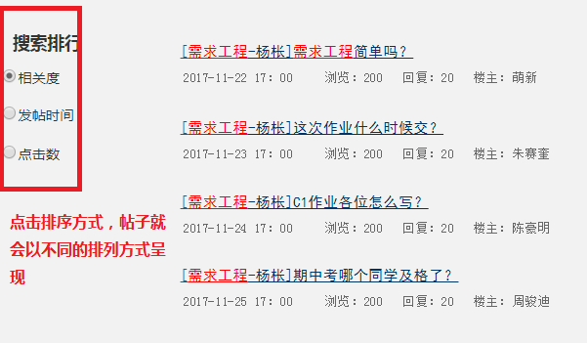

根据关键字匹配的帖子概览

根据搜索到的帖子，点击就可以进入到相关帖子界面。根据检索方式，可以选择帖子排列方式，可以由相关度、发帖时间、点击数来对帖子进行排序。

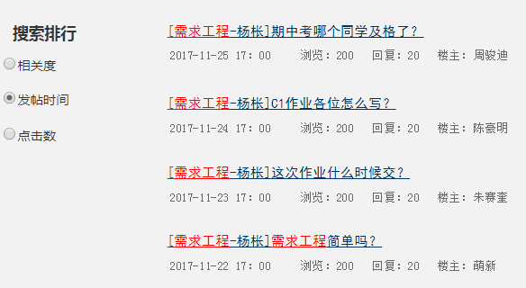

根据发帖时间排序

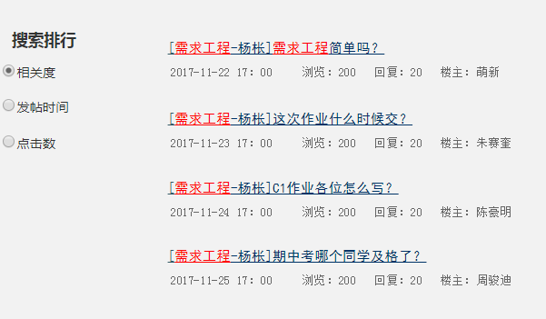

根据关键词的相关度排序

## 3.11个人主页概览

本网站为除了技术交流的功能还有社交的功能，丰富详实的个人信息主页，可以让用户战展示自己的特点与兴趣，用户也可以快捷的点击到其他用户发的帖子与最近回复当中去，可以通过对其他用户的了解，在交谈时获得更好的效果。一下是个人主页概览

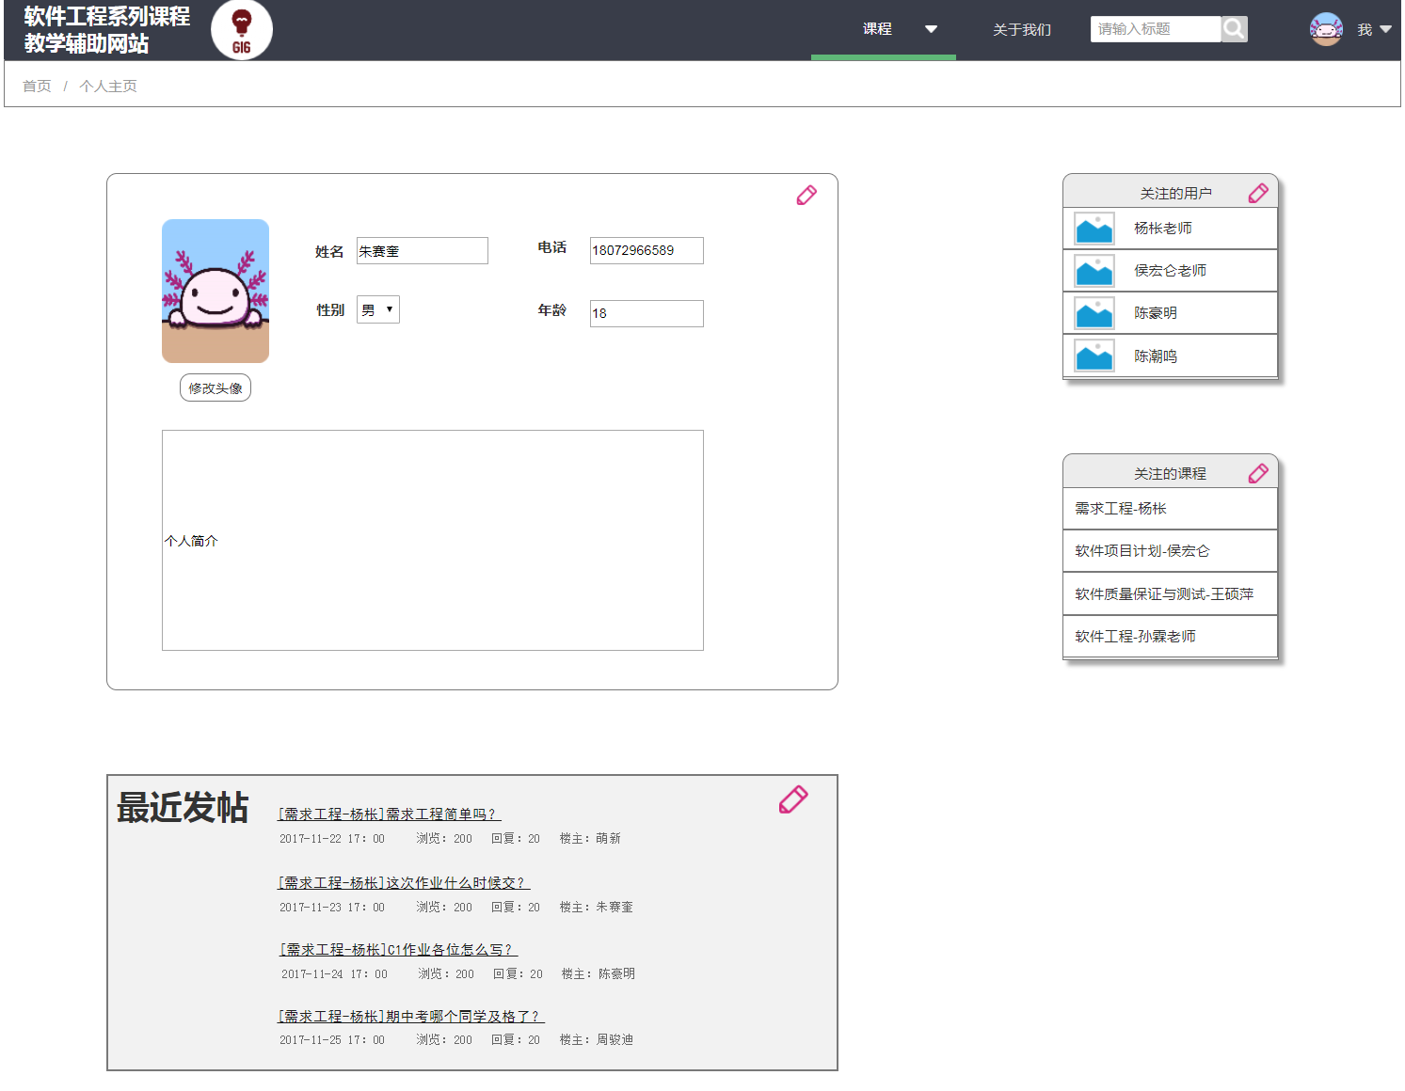

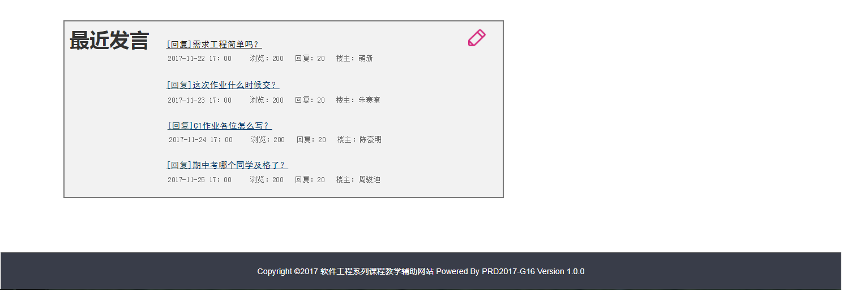

个人主页概览

## 3.12个人主页具体功能详解

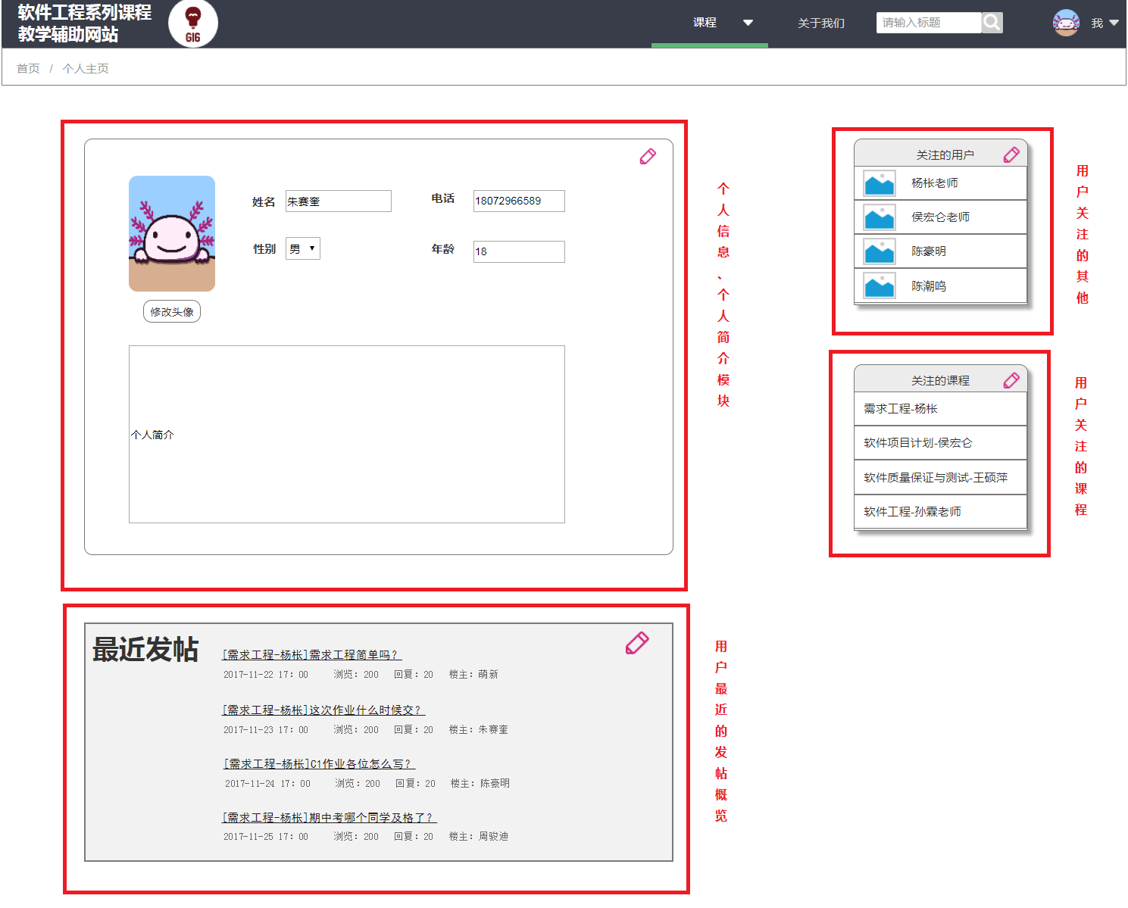

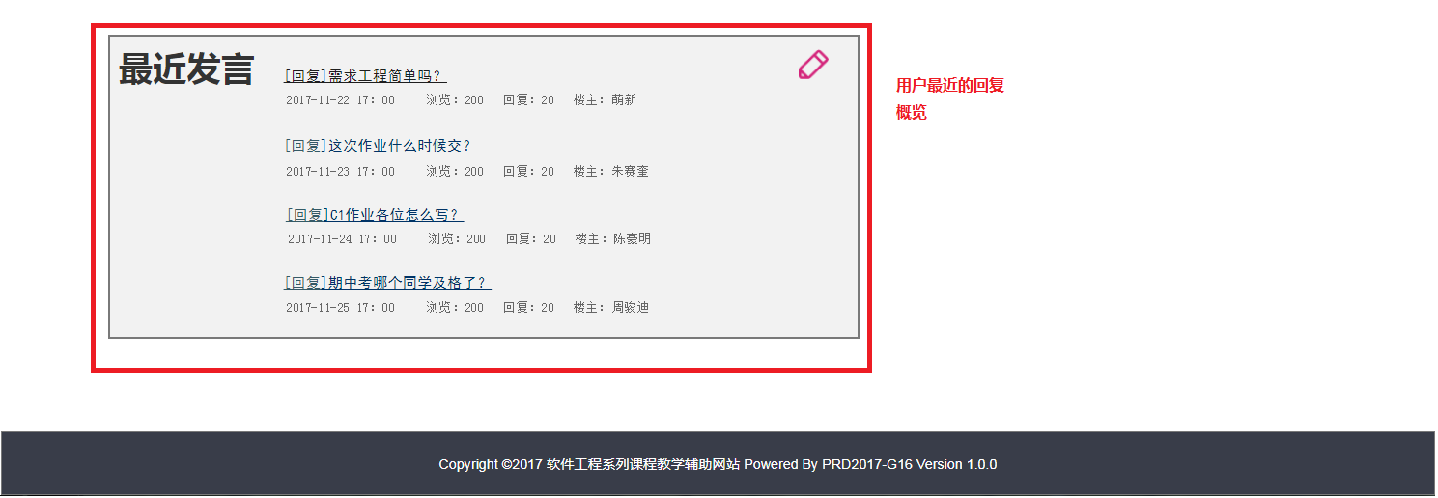

个人主页拥有以下模块：

1. 个人信息、个人简介模块
2. 用户关注的其他用户
3. 用户关注的课程
4. 用户近期发帖概览
5. 用户近期回复概览

个人主页可以进行的操作：

1. 在个人信息、个人简介模块进行头像、电话、年龄、个人简介信息的修改

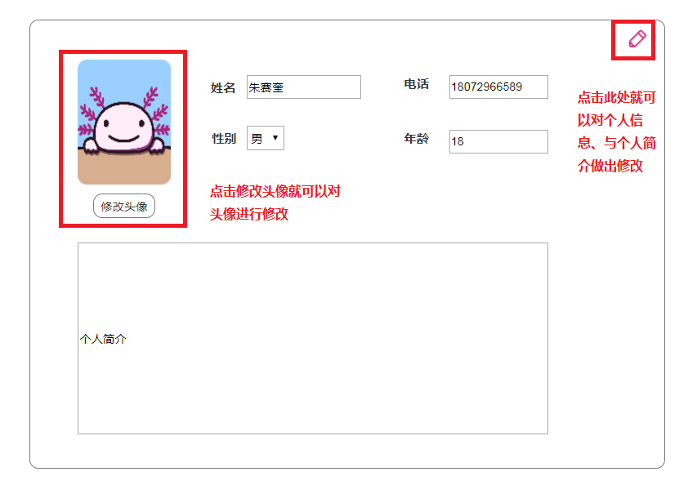

个人信息、个人简介模块

点击头像就可以通过本地文件进行头像的上传与修改，点击右上角小铅笔图标就会跳出编辑个人信息的弹窗，就可以在上面进行电话、年龄、个人简介的修改，点击保存就可以保存

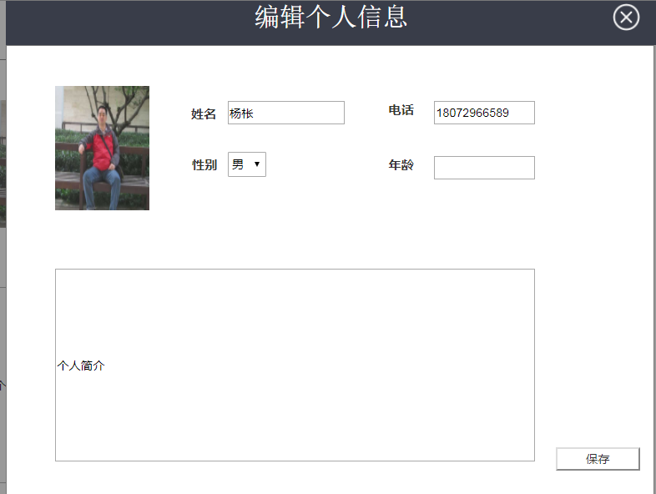

个人信息编辑弹窗

1. 对用户关注的其他用户进行一个编辑，取消对用户的关注、或者进入关注用户的个人信息主页

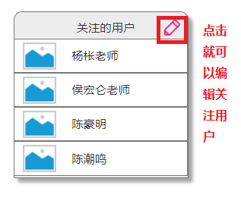

关注的用户模块

点击右上角小箭头就可以对关注的用户进行操作

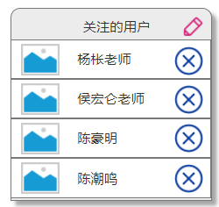

编辑关注的用户

再次点击右上角小铅笔就可以重新回到不可编辑的状态

1. 对用户关注的课程进行一个编辑机，趋向对课程的关注或者进入相关课程论坛的页面

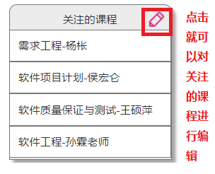

用户关注的课程模块

点击右上角小铅笔就可以进入对关注课程编辑的界面

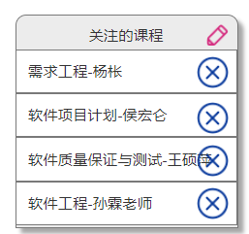

编辑关注的课程

再次点击右上角小铅笔就可以不可编辑的界面

1. 对用户发的帖子概览的显示与帖子的删除操作或是进入相关帖子

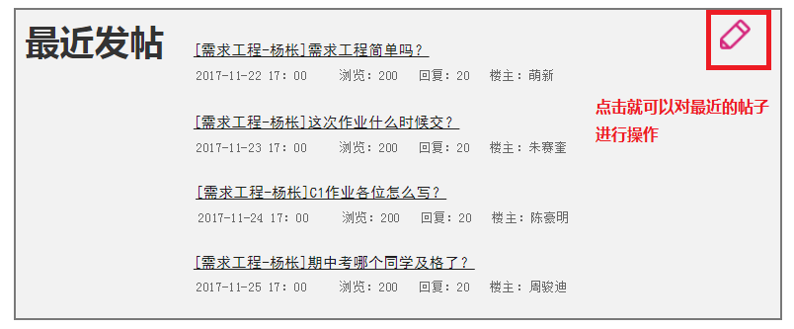

用户近期发帖模块

点击右上角小铅笔就可以对近期发送的帖子进行操作，可以删除最近发的某一篇帖子

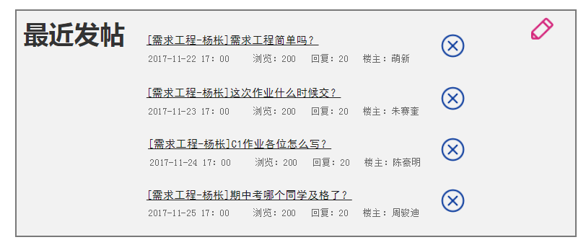

近期发帖编辑

1. 对用户近期回复概览的显示与帖子的操作或者进入帖子回复的楼层

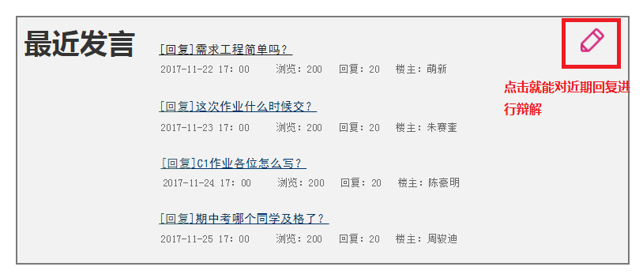

用户近期回复模块

点击右上角的小铅笔就可以对近期回复进行操作，可以删除最近某一个帖子下的回复

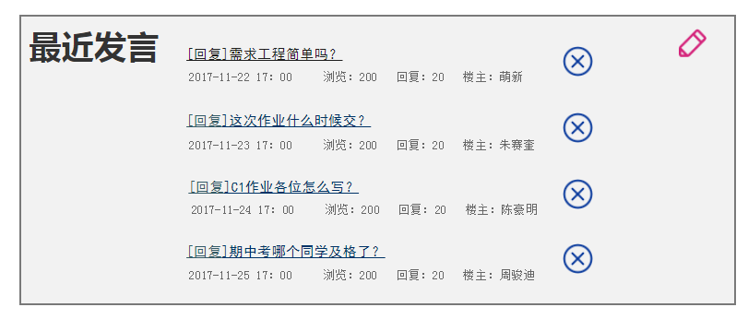

## 3.13课程论坛概览

本网站最重要的课程论坛模块，用户可以在相应的课程论坛来进行各种操作，用户手册讲以需求工程这一门课程作为实例来演示用户如何再课程论坛当中操作。

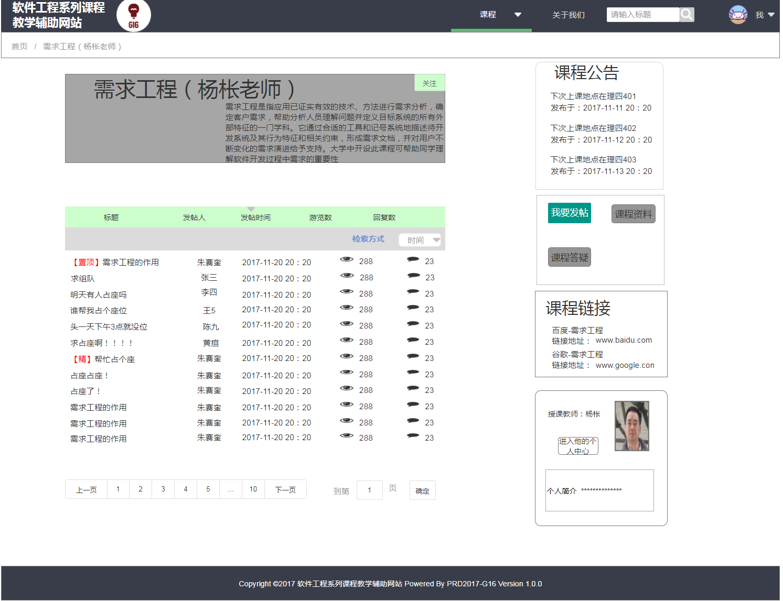

需求工程（杨枨老师）界面概览

## 3.14课程论坛具体功能详解

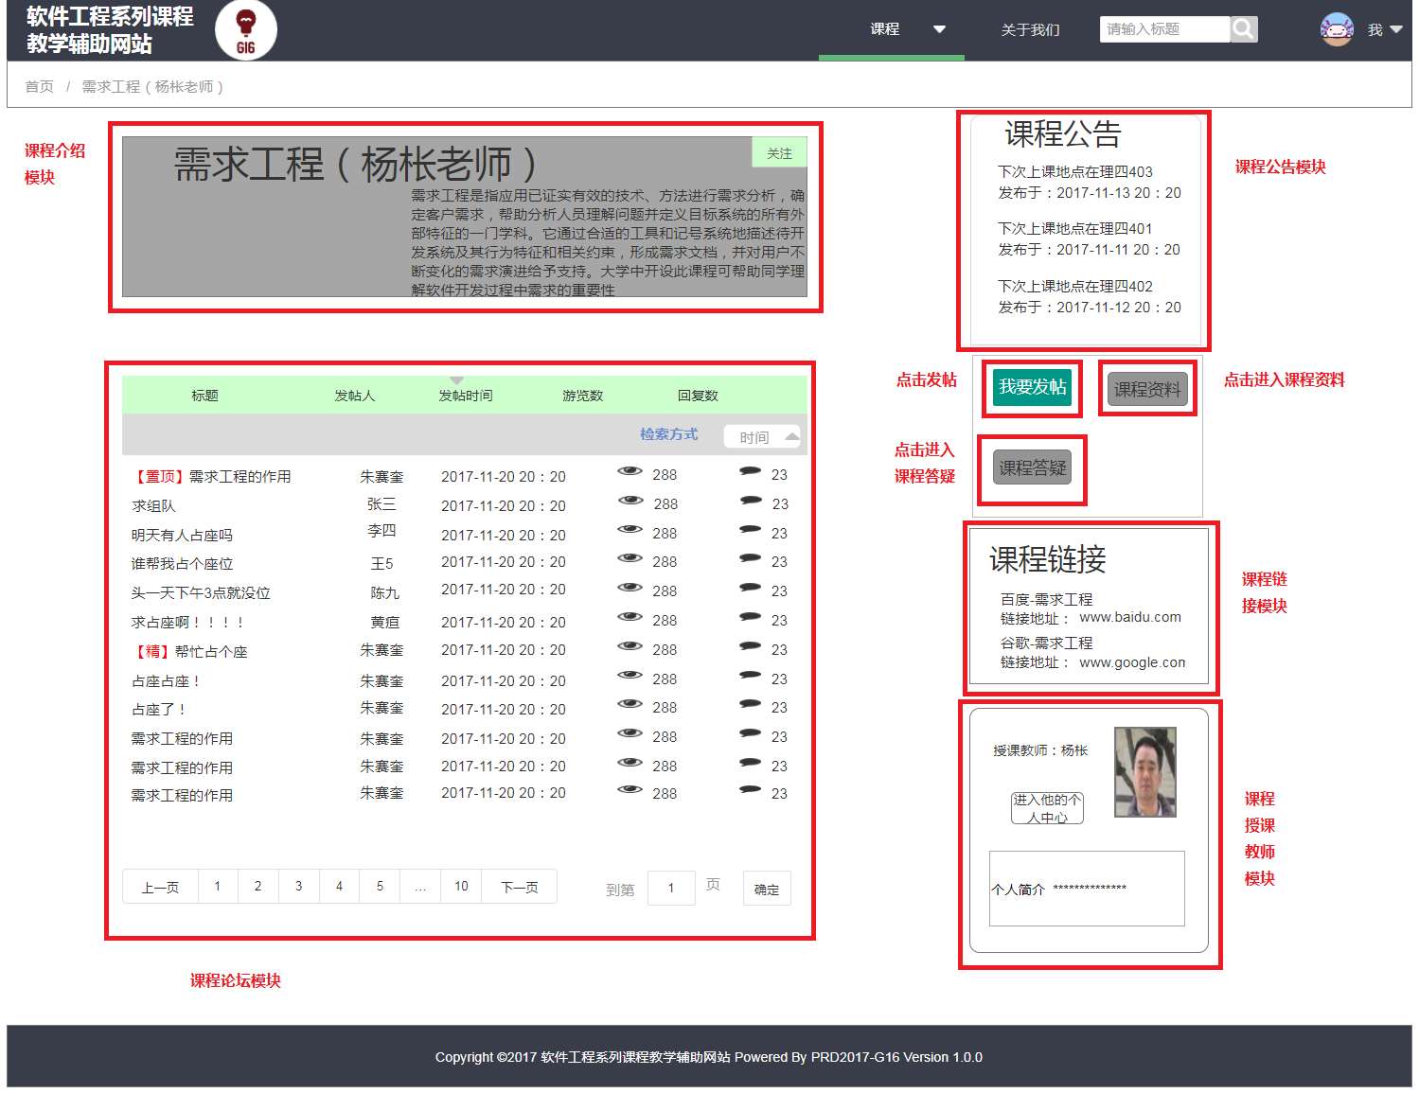

需求工程（杨枨老师）模块解析

课程论坛有用以下模块：

1. 课程介绍
2. 课程公告
3. 课程论坛
4. 课程发帖、课程资料、课程答疑组合按键组
5. 课程链接
6. 课程授课老师

课程论坛可以做到以下操作：

1. 浏览课程概述，对课程进行关注

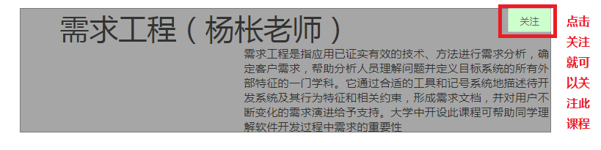

课程介绍

1. 查看课程公告

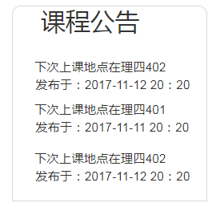

课程公告

课程公告将以滚动的方式展示在课程公告模块

1. 查看课程论坛、以不同的排列方式查看课程论坛帖子

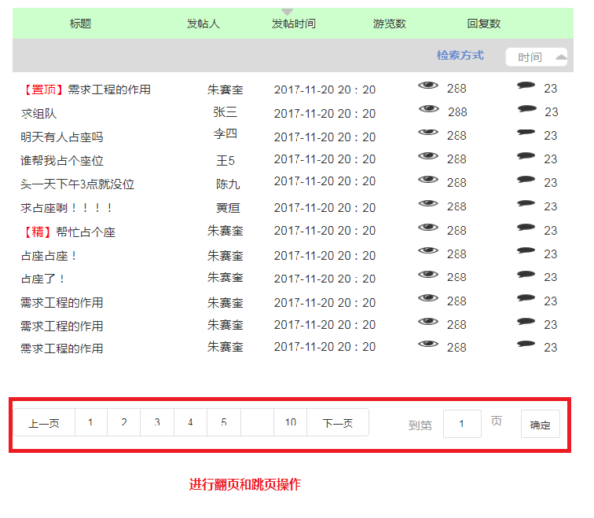

课程论坛帖子

可以通过右上角及检索方式选择时间、回复数、精品、浏览数的方式来排列帖子

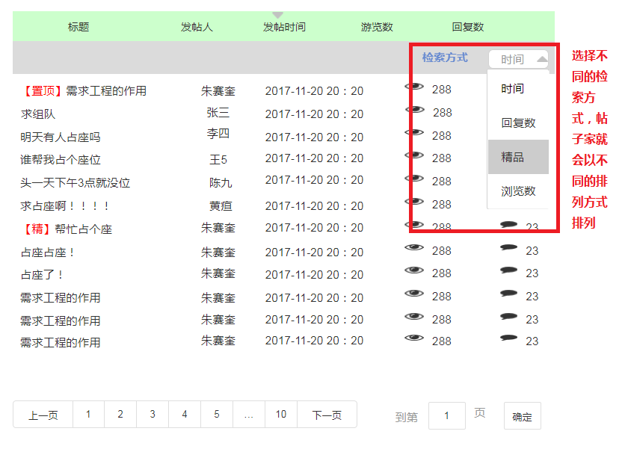

点击一个帖子就可以进入相关帖子的界面

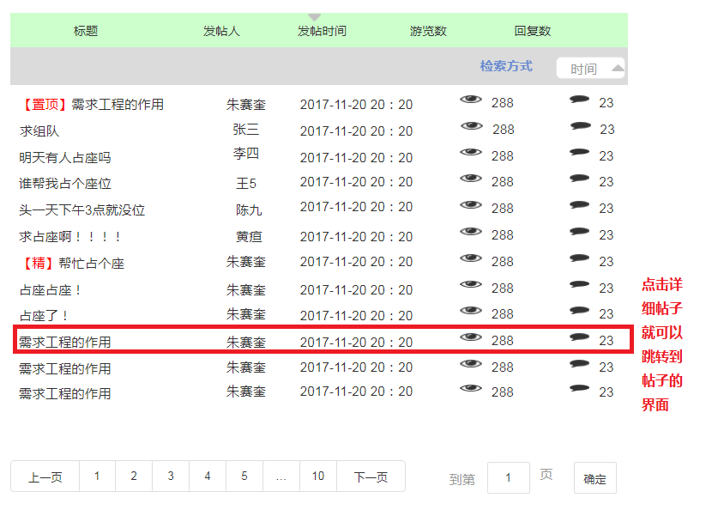

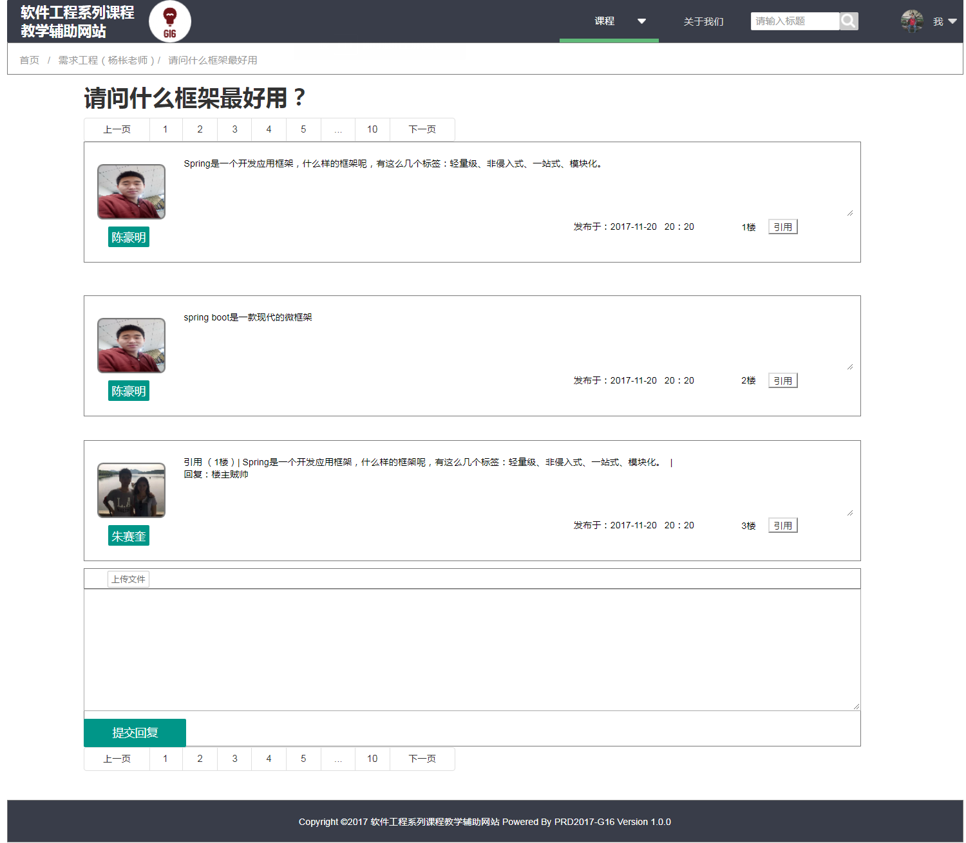

具体帖子界面

帖子界面可以进行的操作详情请看3.17帖子界面概览3.18帖子界面具体功能详解

1. 点击课程资料就会跳转到课程资料的界面

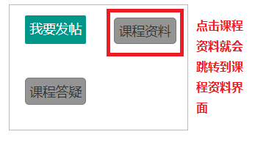

组合按键组操作

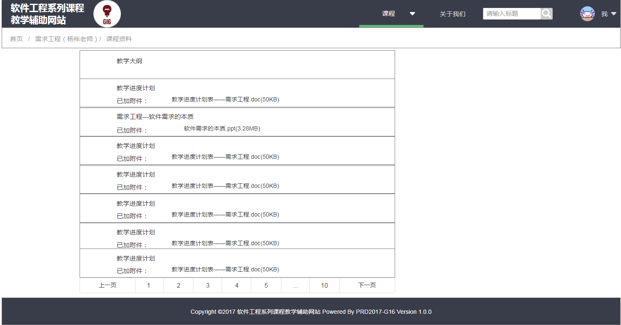

课程资料上以文件夹和单个文件的形式呈现课程资料

1. 点击课程答疑就会跳出课程答疑弹窗

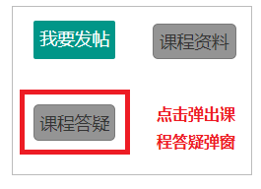

操作按键组

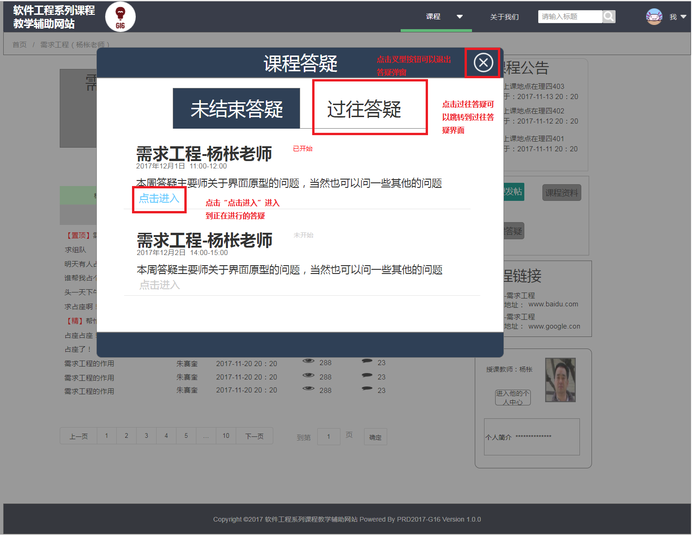

课程答疑弹窗

如果时间处于某个答疑进行期间，就可以点击蓝色的“点击进入”进入到答疑中

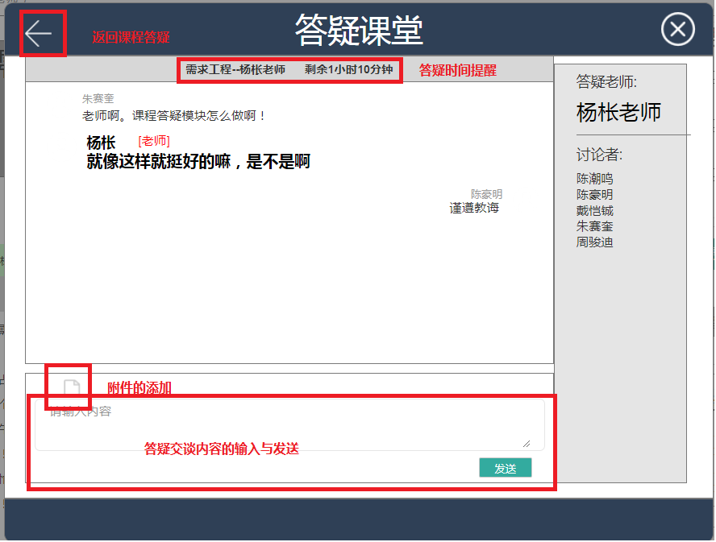

正在进行的答疑课堂界面

答疑进行中用户可以发送信息以及发送附件、并且会显示正在答疑的老师与参与答疑的用户。

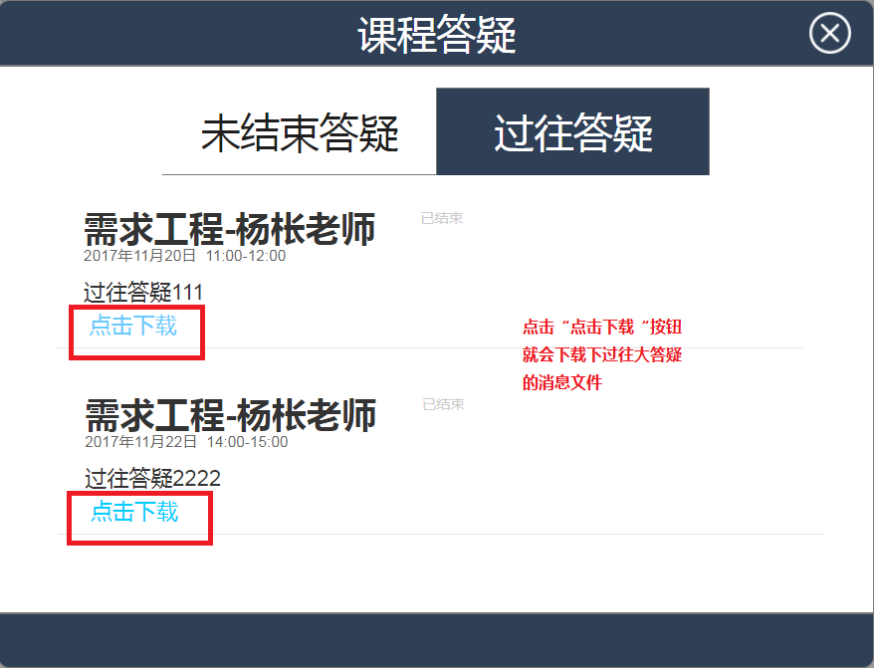

过往答疑

点击过往答疑就会显示历史已经结束的答疑，用户可以通过点击“点击下载”按钮对过往答疑的消息记录进行下载在自己电脑的文件夹中进行查看。

1. 点击我要发帖就会弹出发帖弹窗

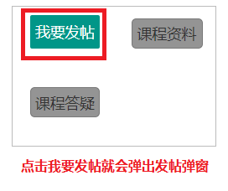

操作按键组

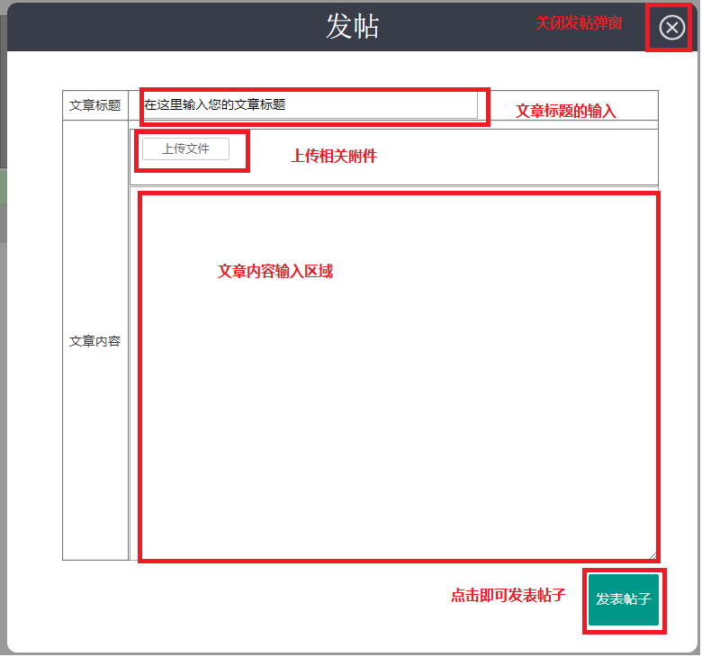

发帖弹窗

在发帖弹窗里点击右上角叉按钮关闭发帖弹窗

发帖弹窗中需要输入文章的标题，如果有需要上传的附件，就可以通过上传文件按钮添加文章附件，在文章内容区输入需要输入的内容后，点击发表帖子就可以帖子就可以展示在课程论坛的帖子界面了。

1. 查看课程相关链接

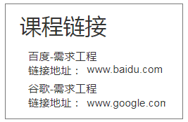

课程链接模块

课程链接模块用户可以去得到课程相关信息的链接，可以通过复制操作来进入相关课程链接。

1. 查看本课程授课老师的简单介绍以及进入授课老师的个人主页

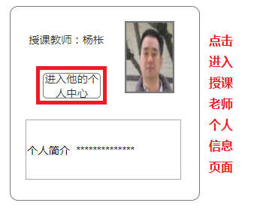

课程授课老师介绍页面

授课老师介绍会简单的介绍授课老师，与授课老师对此门课程的简介与心得，点击进入他的个人中心，就可以跳转到相应的授课老师的个人信息页面

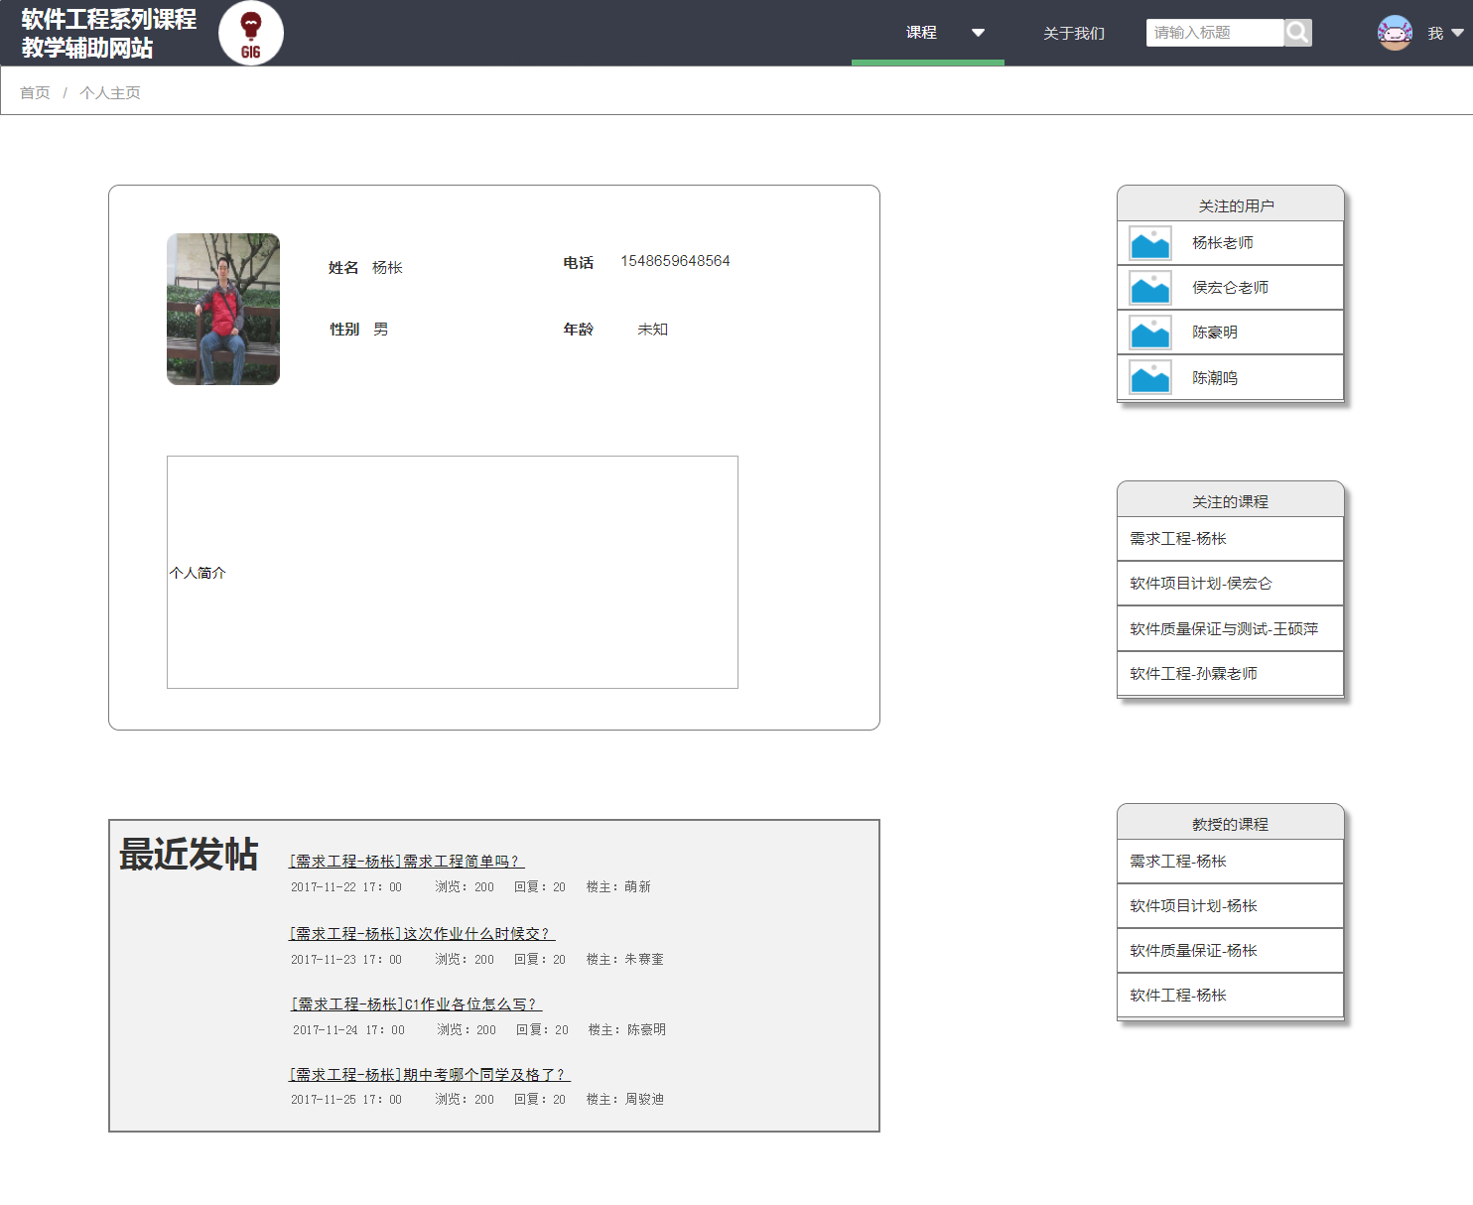

课程授课老师相关主页

## 3.15网站消息界面概览

网站消息弹窗是本网站最重要同步交流模块，用户可以通过导航中的个人模块点击消息就会弹出网站消息界面。网站消息界面概览如下

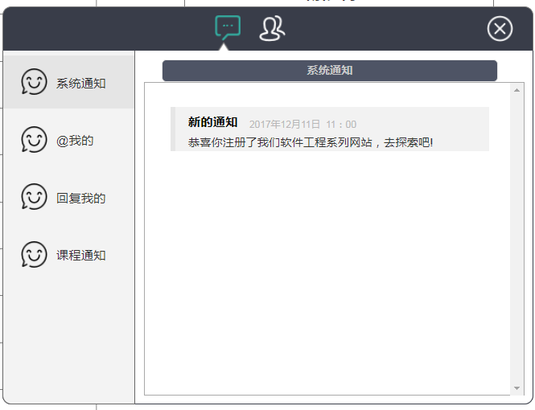

站内通知概览

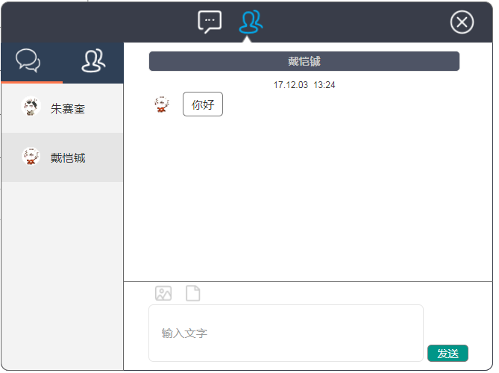

站内私信概览

## 3.16网站消息具体功能详解

本网站的消息模块是更具腾讯的tim以及QQ作为参考，做的一个实时交流的消息弹窗，可以接收到其他用户发来的信息以及网站通知

### 3.16.1网站消息-站内通知模块功能详解

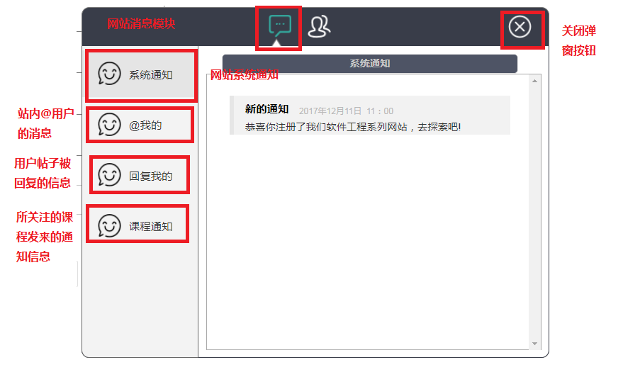

站内通知界面

站内通知有用以下功能模块：

1. 系统通知
2. “@我的”
3. 回复我的
4. 课程通知

站内通知模块可以做到的操作有

1. 查看当前系统通知

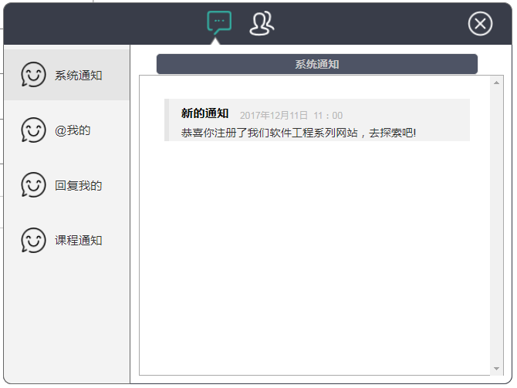

系统通知

系统通知模块将会看到注册、密码修改、网站内的通知信息。

1. 查看近期“@我的”信息

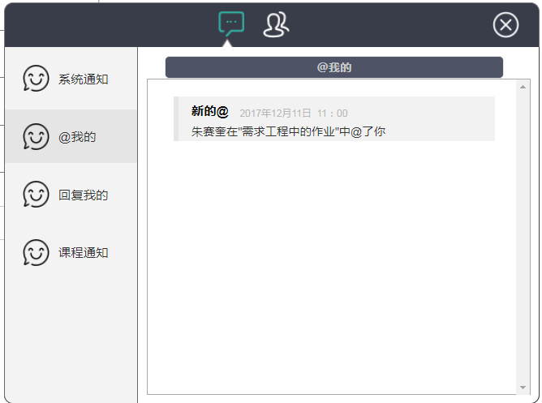

“@我的”

“@我的”模块可以查看最近网站帖子中@我的信息

1. 查看近期我帖子的回复

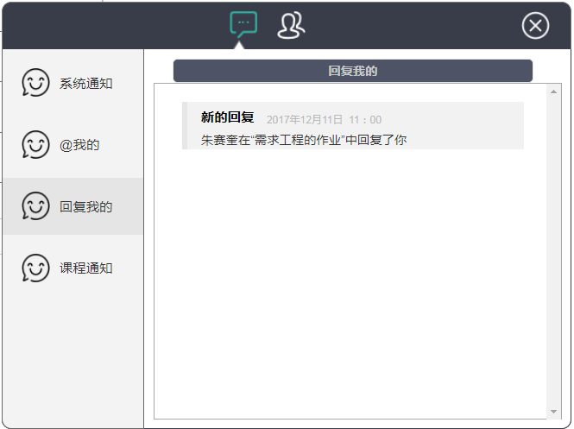

回复我的

在回复我的模块中可以查看近期用户发表的帖子中被回复的信息

1. 查看我关注的课程近期发布的课程通知

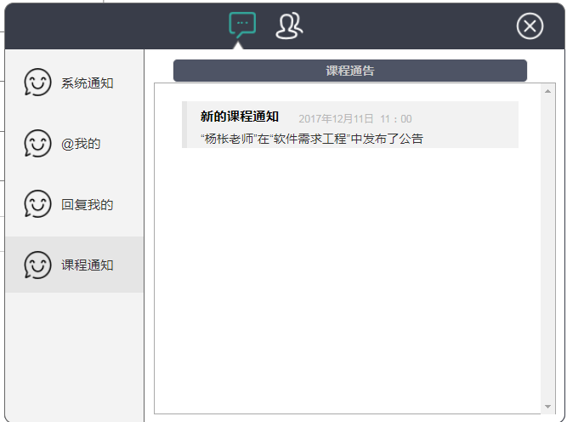

课程通知

在课程中通知的模块中可以了解到自己关注的课程老师发布了新的课程通知

### 3.16.2网站消息-私信模块功能详解

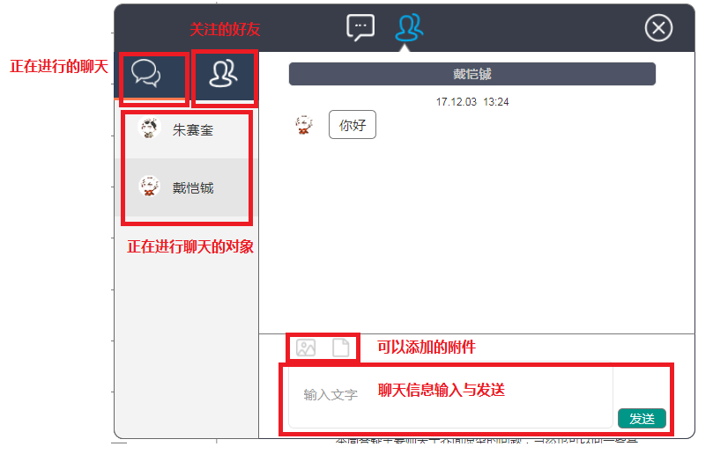

网站消息-私信模块有以下模块：

1. 正在进行的聊天
2. 关注的好友可以发起新的聊天
3. 聊天时可以添加附件
4. 聊天信息输入与发送

网站信息-私信模块可以进行的操作：

1. 点击选择正在聊天的对象

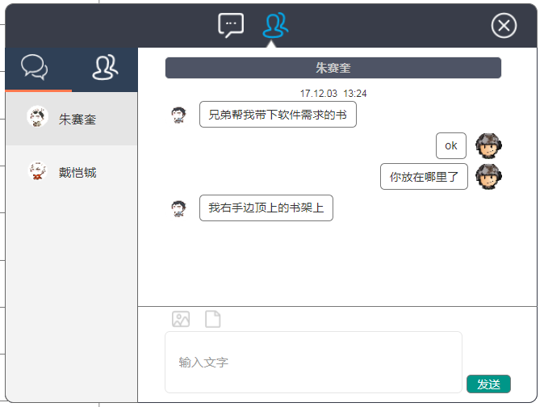

切换聊天对象1

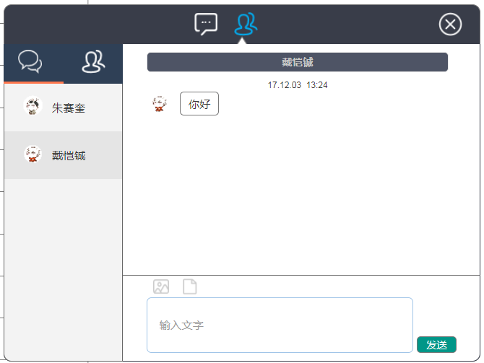

切换聊天对象2

1. 选择关注的并没有发起聊天的对象发起聊天或者进入关注对象的主页

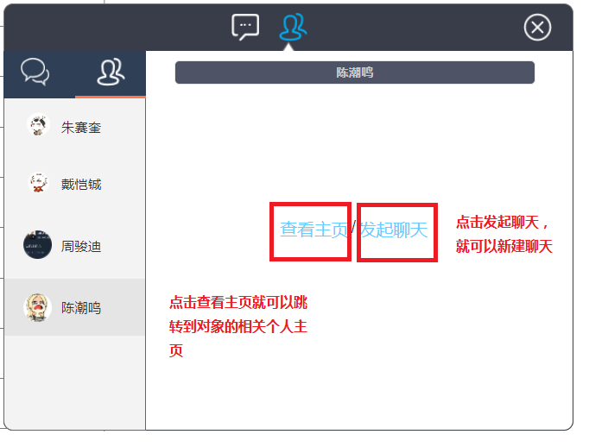

已关注用户

点击查看主页，就可以跳转到相关用户的个人信息主页，可以查看关注用户的主页。

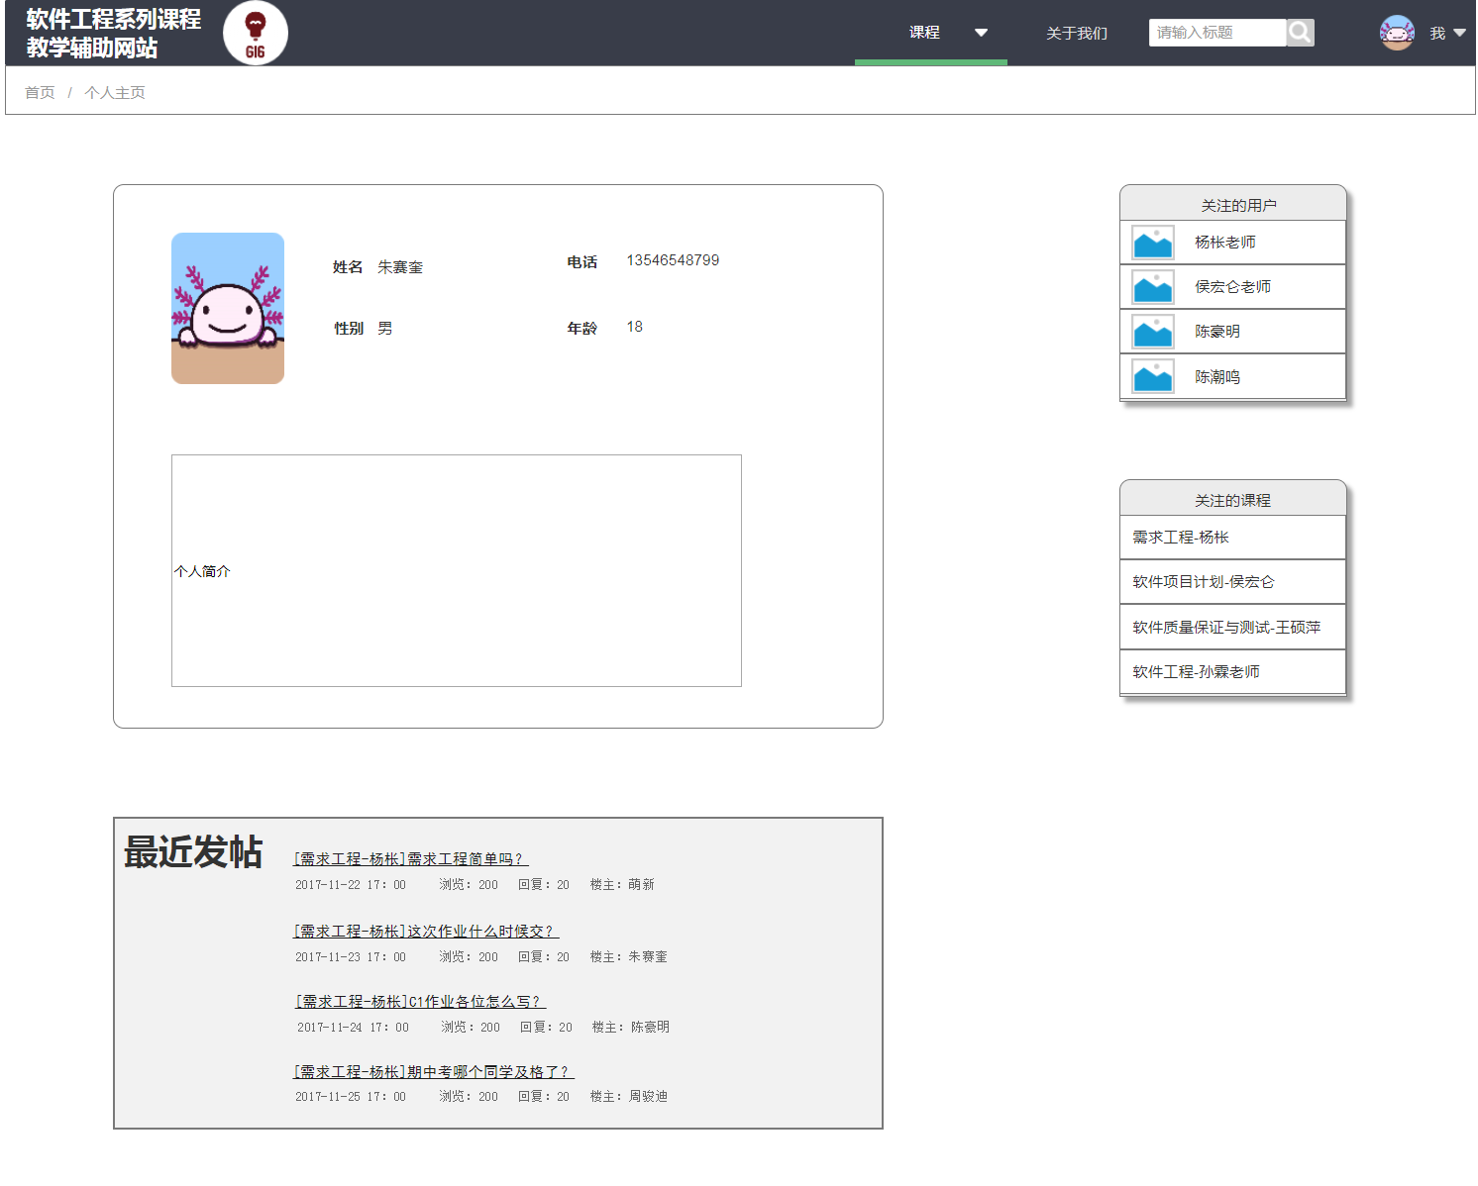

关注用户的个人信息主页

点击发起聊天就可以创建一个新的聊天

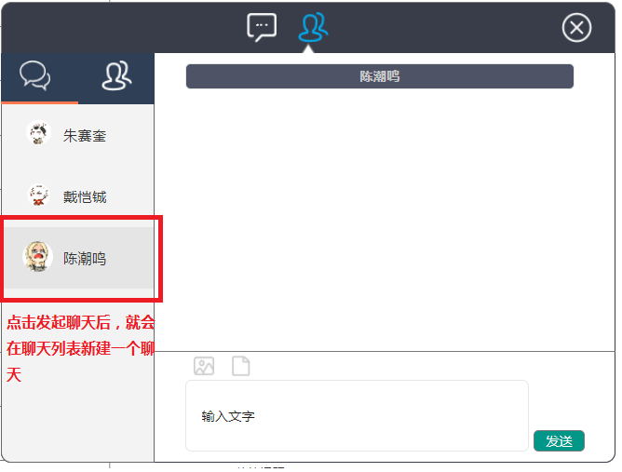

点击发起聊天后就会跳转到聊天列表新建一个聊天。

1. 在聊天时添加附件

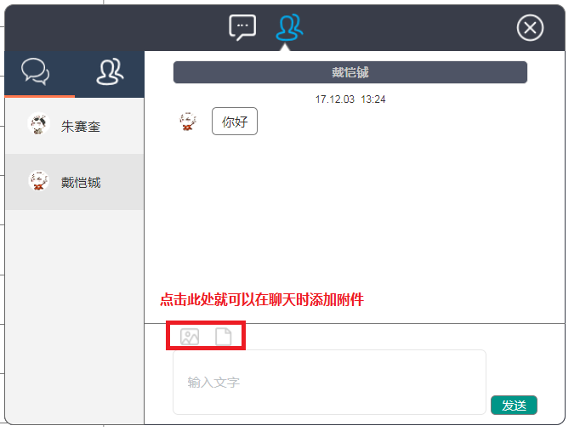

点击附件，就可以在选择本体附件上传，发送到聊天界面当中，可以让聊天对象下载，用户也可以接受到聊天对象发送的附件。

1. 进行聊天信息的输入与发送

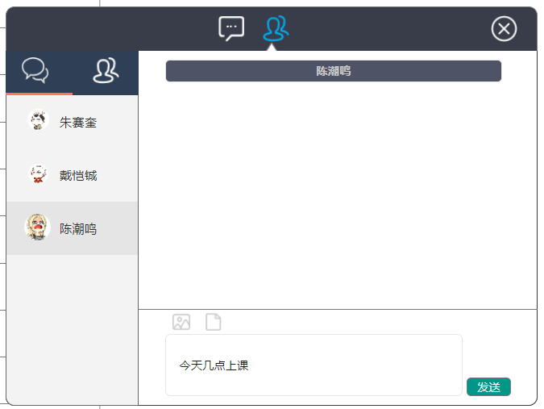

聊天信息发送1

在聊天框输入聊天信息，点击发送就可以对聊天对象发送聊天消息。

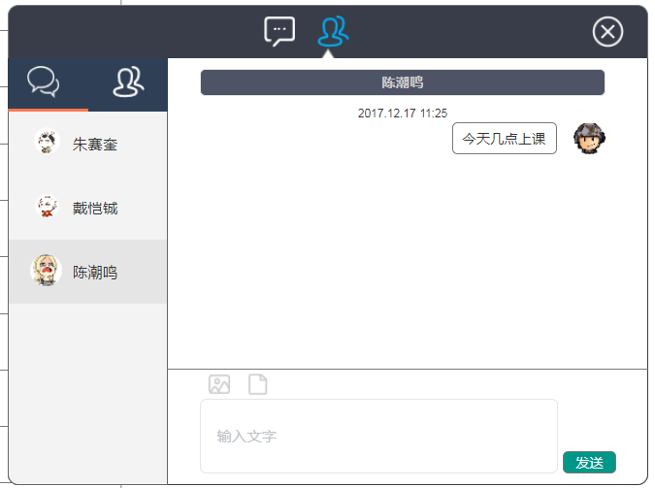

聊天信息发送2

## 3.17帖子界面概览

本站最网页论坛、课程论坛详细帖子点击进入后就是详细帖子界面。帖子是本站最重要的异步交流方式，用户可以在帖子界面畅聊自己对于某个主题的想法，与其他用户进行激烈的思想碰撞。帖子界面概览如下

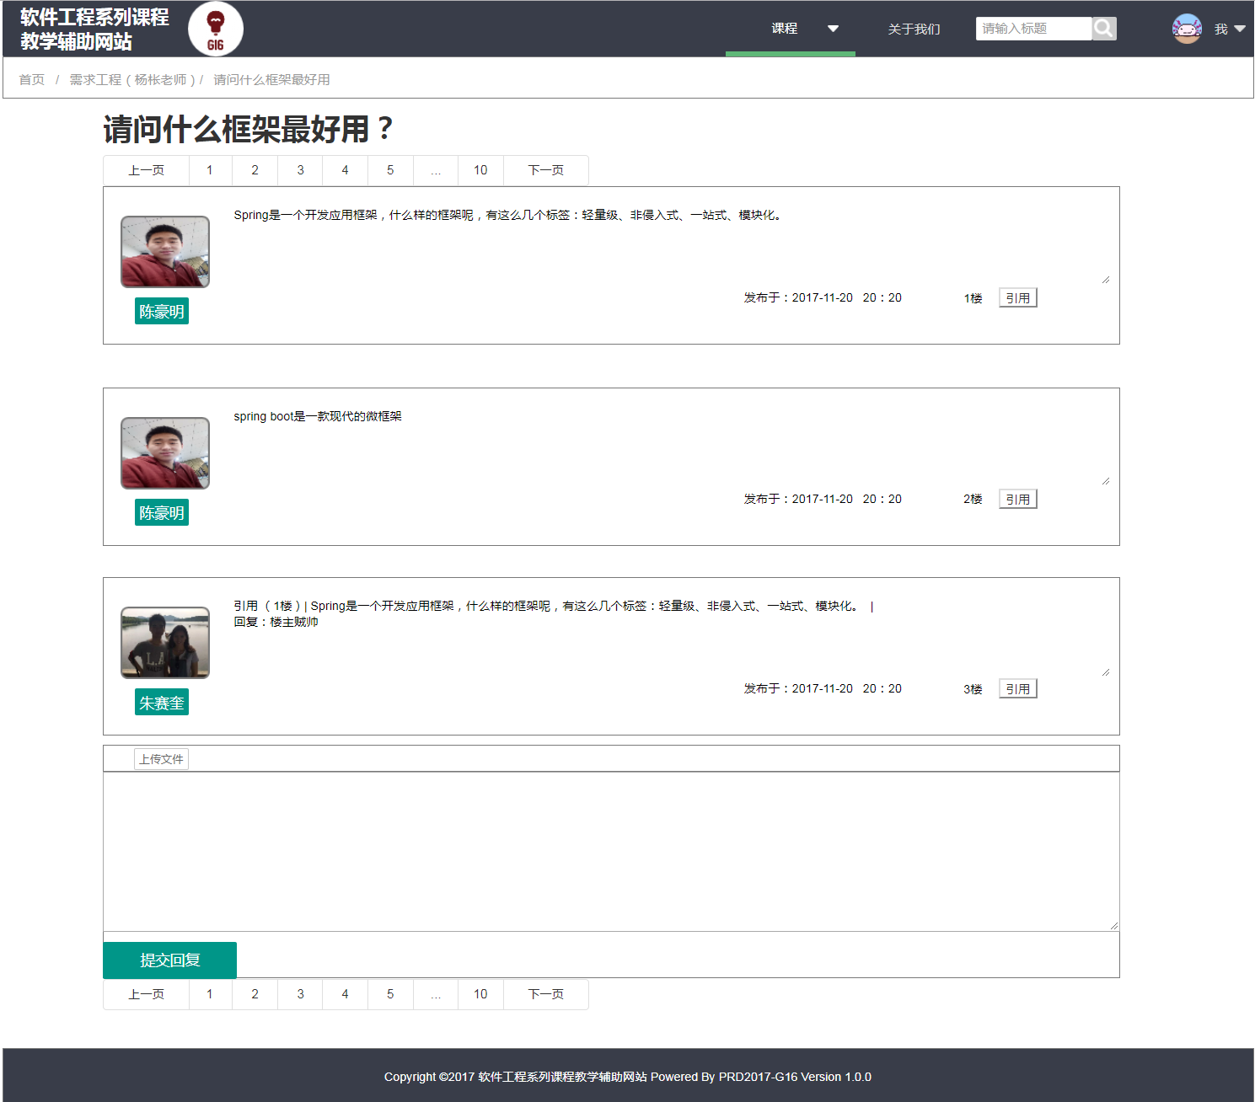

## 3.18帖子界面具体功能详解

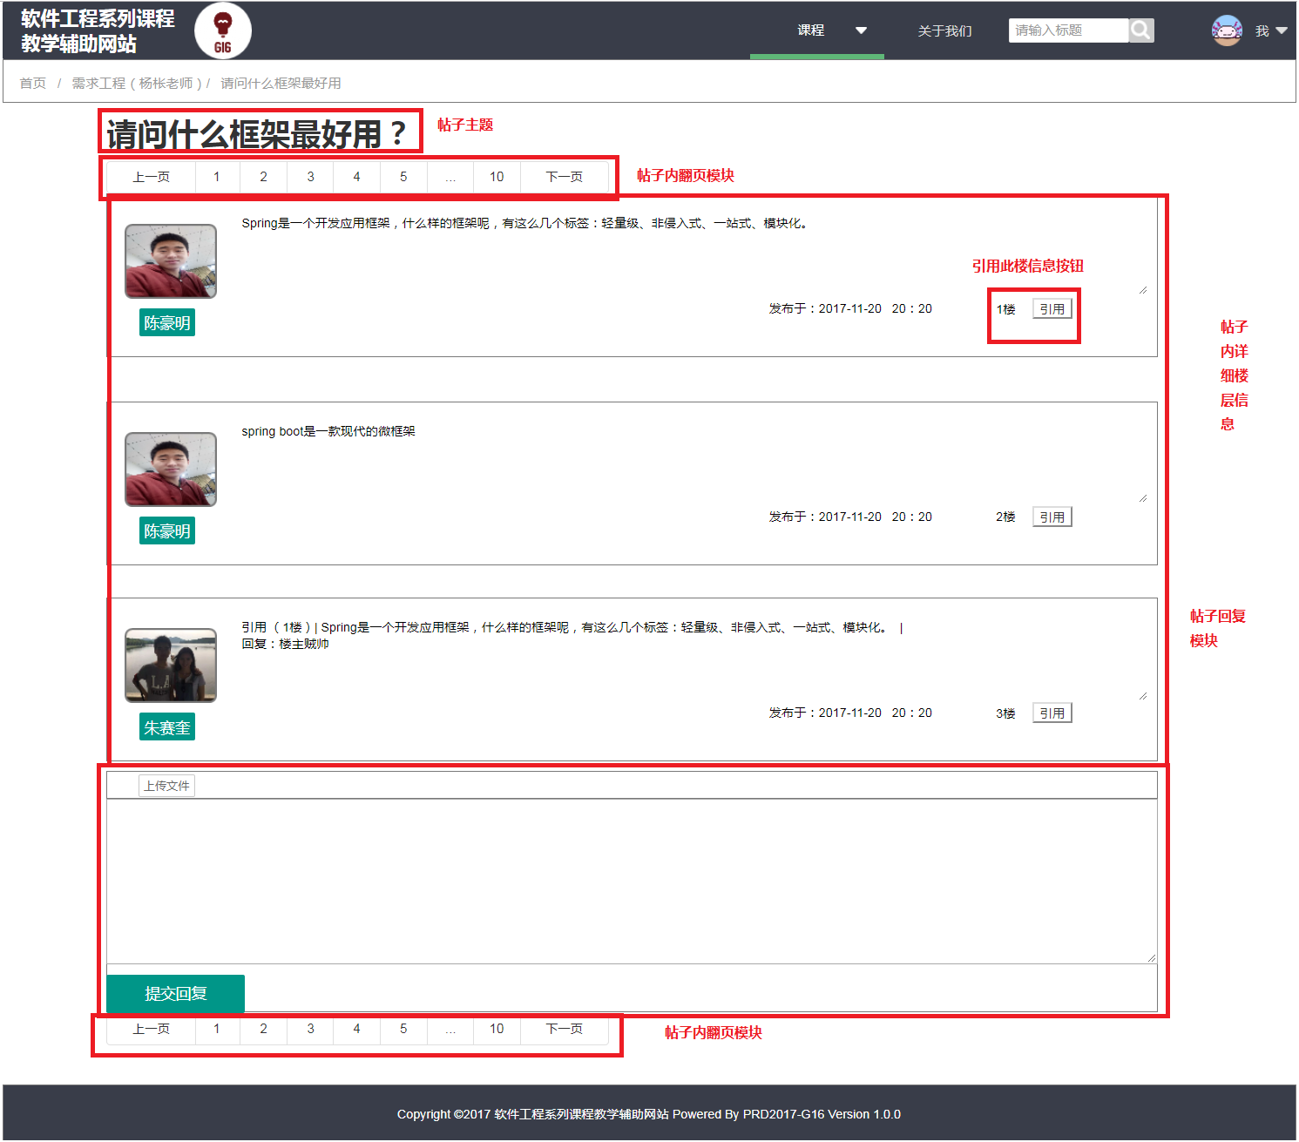

帖子界面拥有以下模块：

1. 帖子主题
2. 帖子内翻页模块
3. 帖子详细楼层信息
4. 帖子回复模块

帖子内可以做到的操作：

1. 点击详细楼层用户的名字跳转到响应用户个人主页

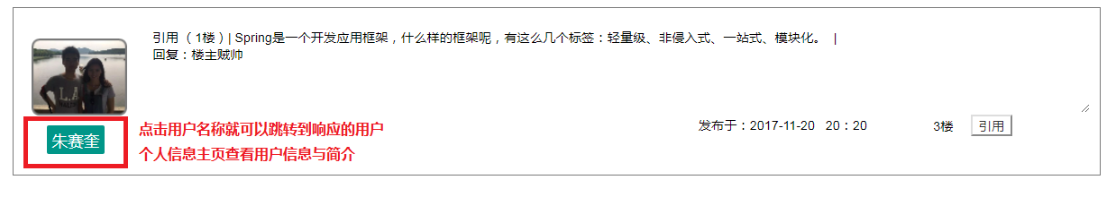

楼层用户个人主页跳转

点击楼层用户的名字模块，就会跳转到此楼用户的个人主页，可以查看此楼用户的个人信息



跳转到的个人信息模块

1. 点击翻页模块进行帖子内的翻页

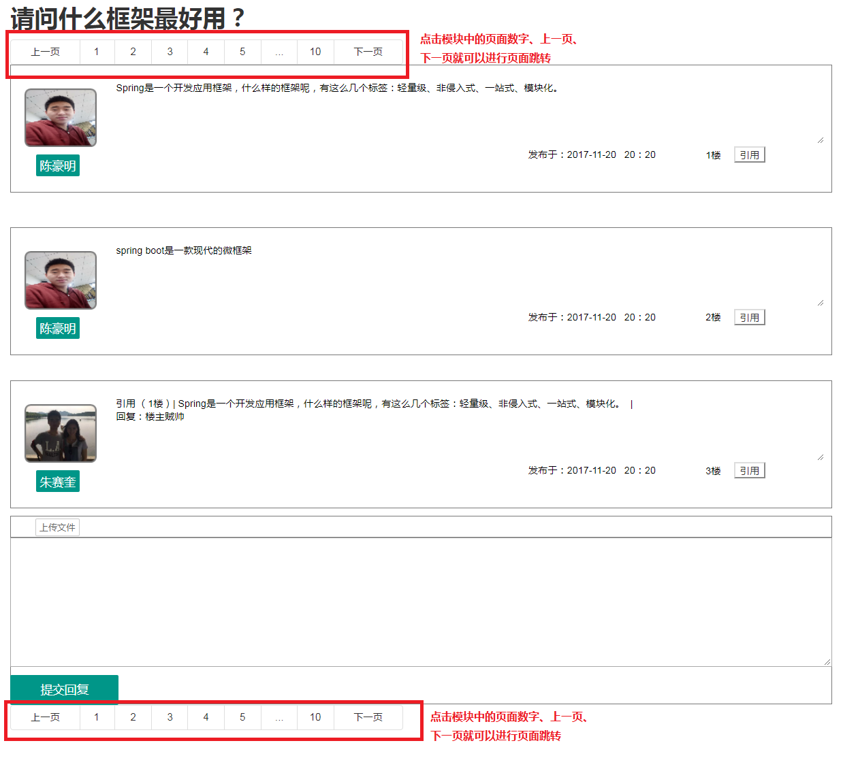

翻页操作

点击翻页模块中的页面数字按钮或者按下一页或是上一页就可以在帖子内进行页面的翻转

1. 在回复模块中进行附件上传以及内容回复也可以引用其他楼层信息

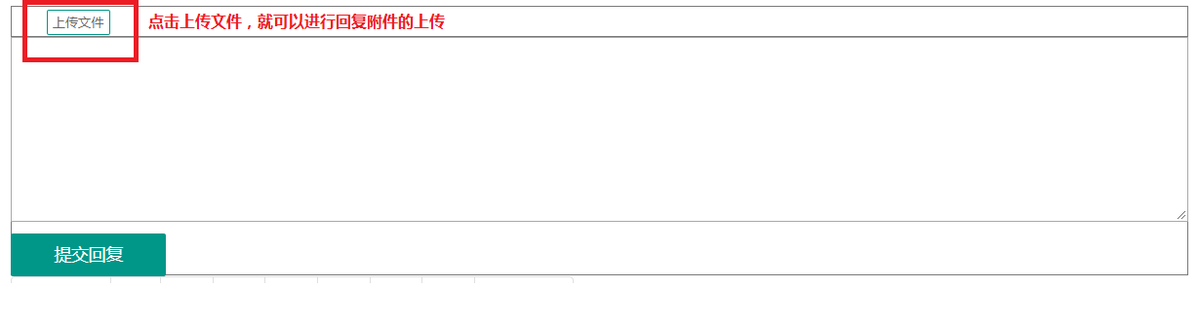

回复附件上传

点击回复模块中的上传文件就可以在回帖是上传本地附件

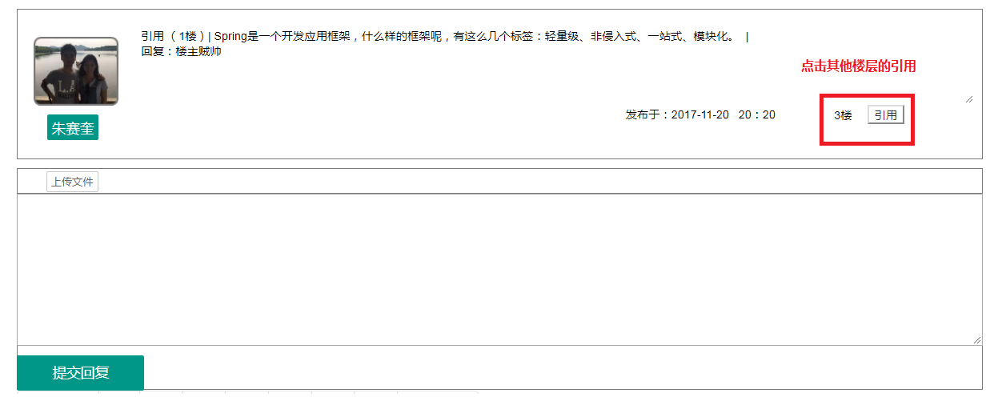

引用按钮使用

点击其他楼层的引用按钮就会在回复模块中引用其他楼层的信息

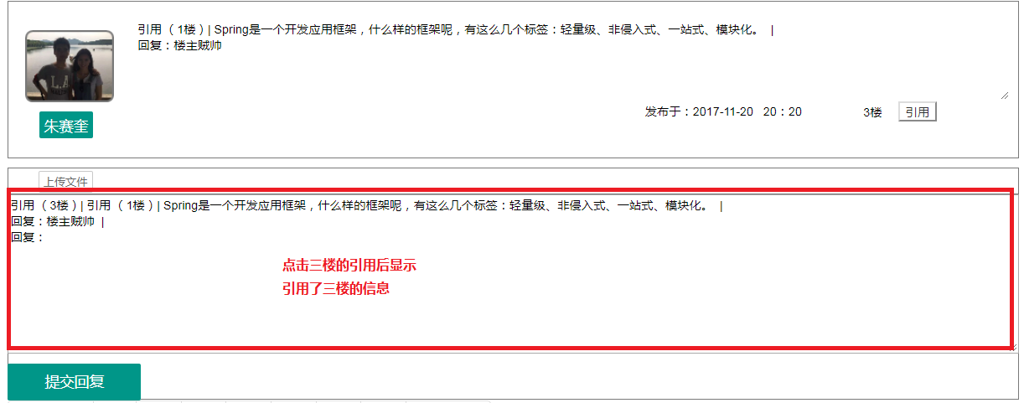

信息引用

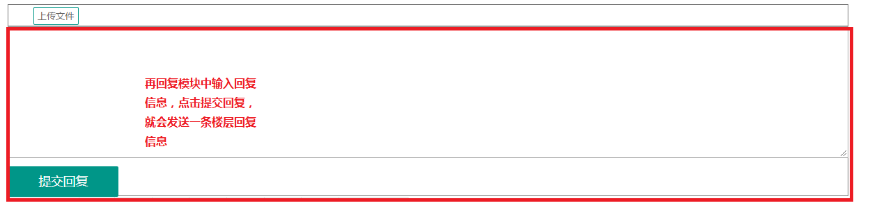

回复信息输入与提交

在回复模块中输入回复信息、点击回复就会在帖子中生成一个新的回复楼层。

# 4.教师使用过程

## 4.1教师所授课程课程论坛界面概览

教师用户拥有管理自己所授课界面的操作编辑，所以可以在自己授课的课程论坛界面进行课简介编辑、课程公告的添加，删除、课程资料的添加与修改课程答疑的开设与结束，所以教师自己授课课程论坛界面会与普通用户访问的课程论坛有些不一样。教授所受课程课程论坛界面概览如下

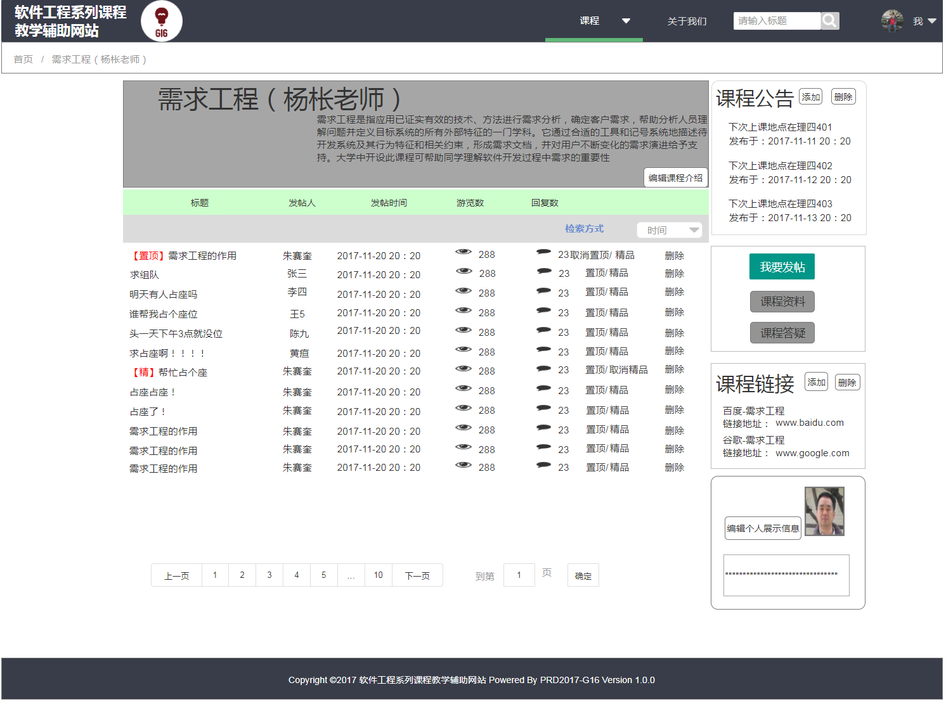

## 4.2教师所授课程课程论坛具体功能详解

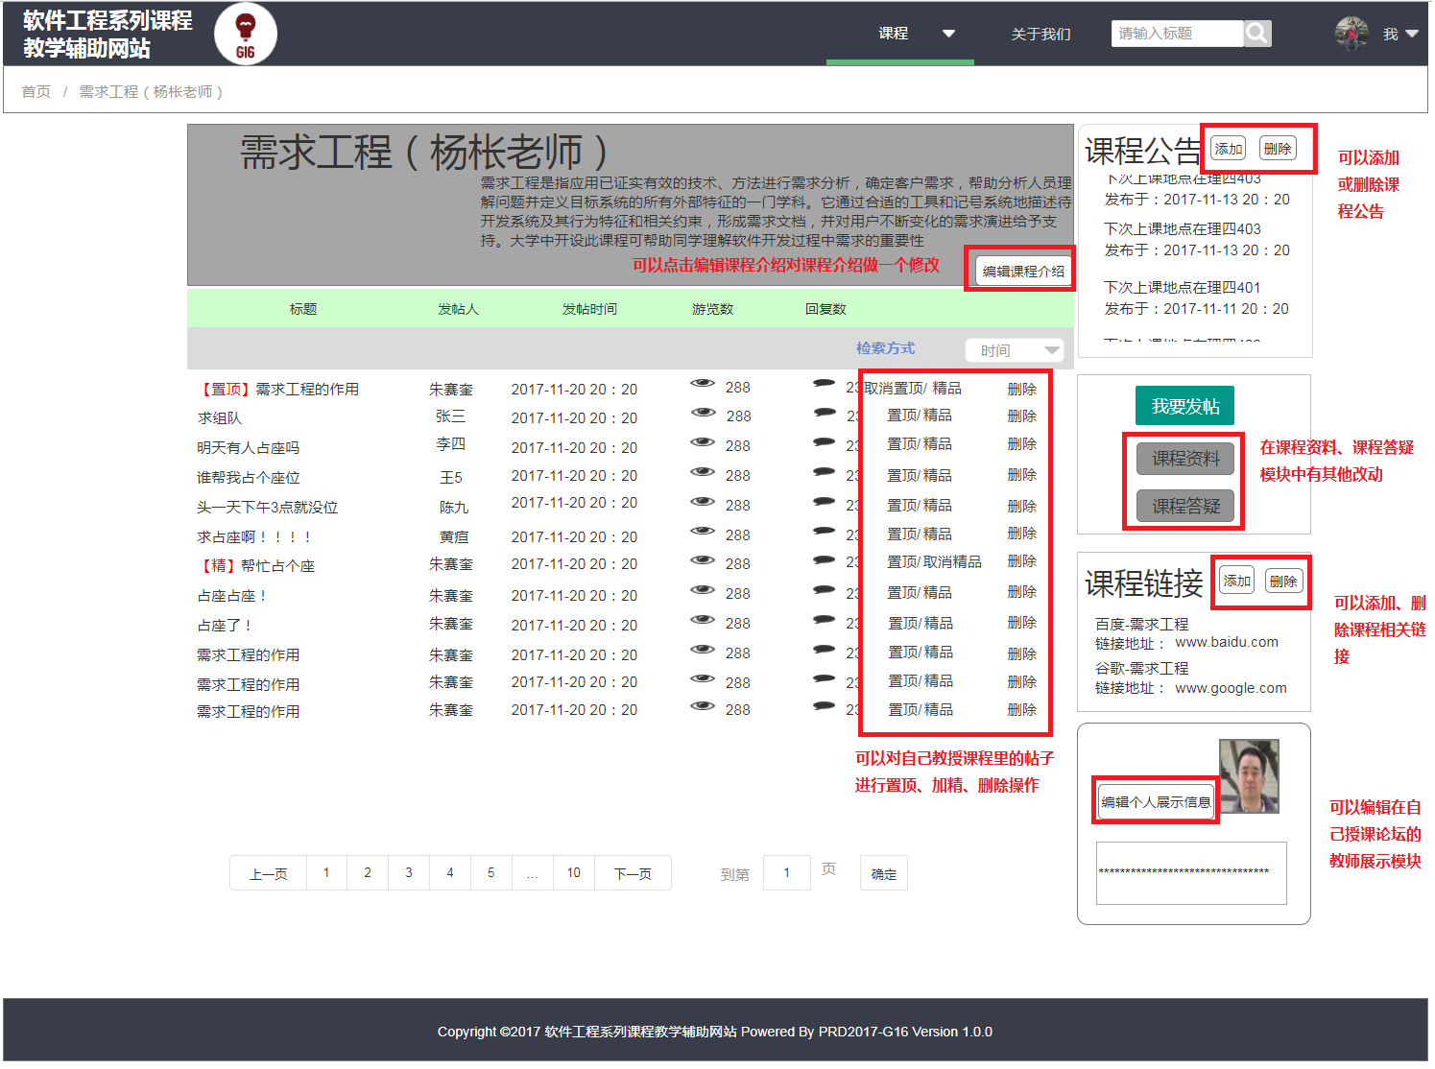

教师所授课课程论坛除了普通课程论坛还有用的模块：

1. 课程介绍的编辑的按钮
2. 在自己课程论坛中对帖子进行操作的按钮
3. 编辑课程公告的按钮
4. 与普通课程论坛不一样的课程资料与课程答疑
5. 编辑课程链接的按钮
6. 编辑个人信息展示模块的按钮

教师用户在自己所授课课程论坛可以有的操作有：

1. 编辑课程介绍信息

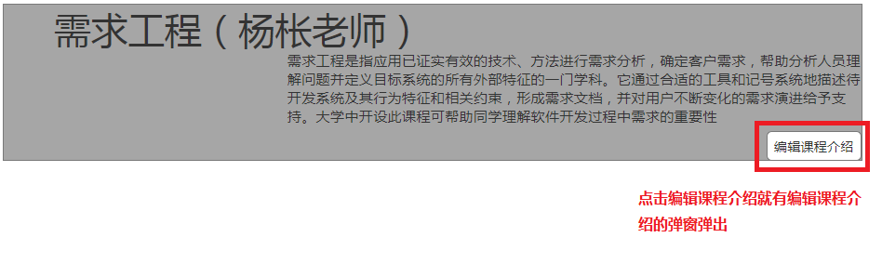

编辑课程介绍按钮

点击编辑课程介绍，就会跳出响应的弹窗，可以进行课程介绍的修改

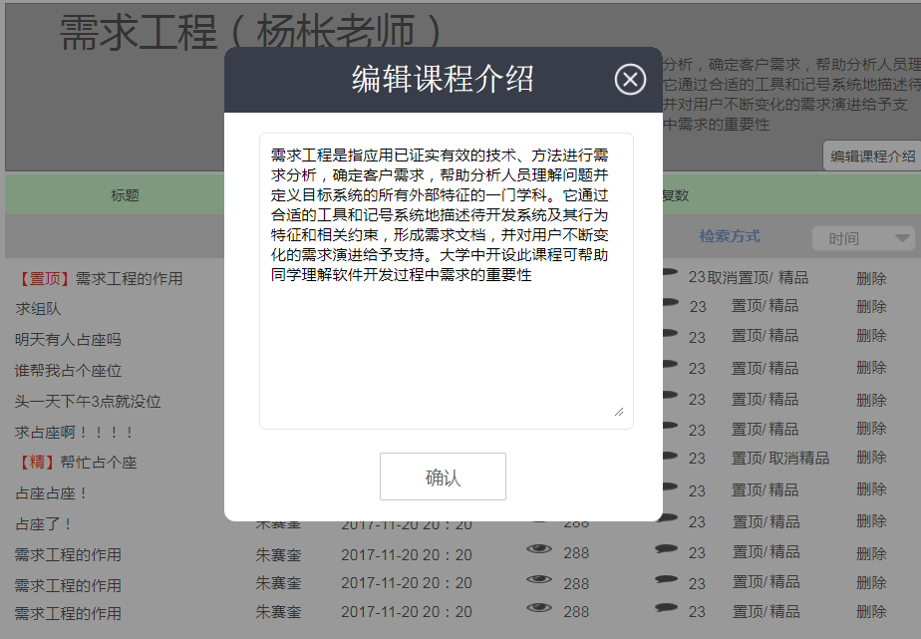

编辑课程介绍弹窗

在框体中输入新的课程介绍点击确认就可以显示新的课程介绍。

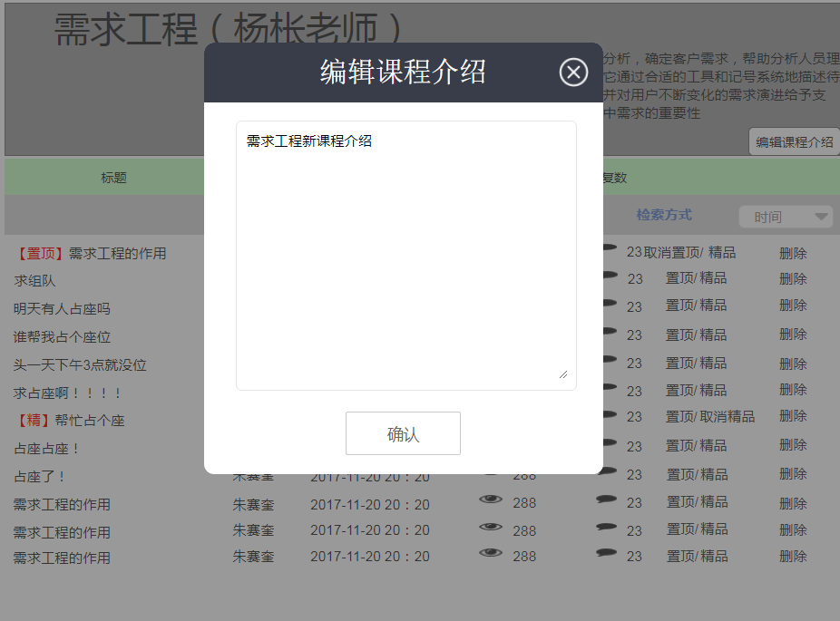

课程介绍输出操作

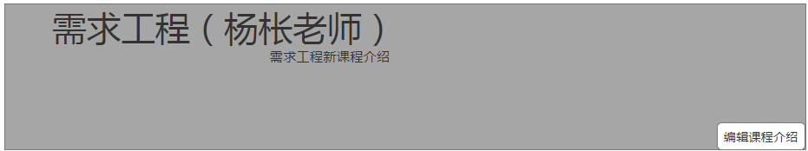新课程介绍展示

1. 添加、删除课程公告

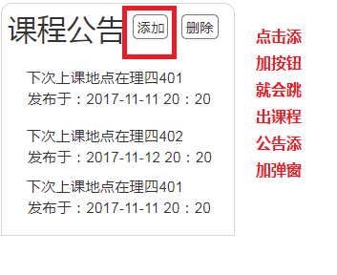

课程公告添加按钮

点击课程公告的添加按钮就会弹出添加课程公告的弹窗

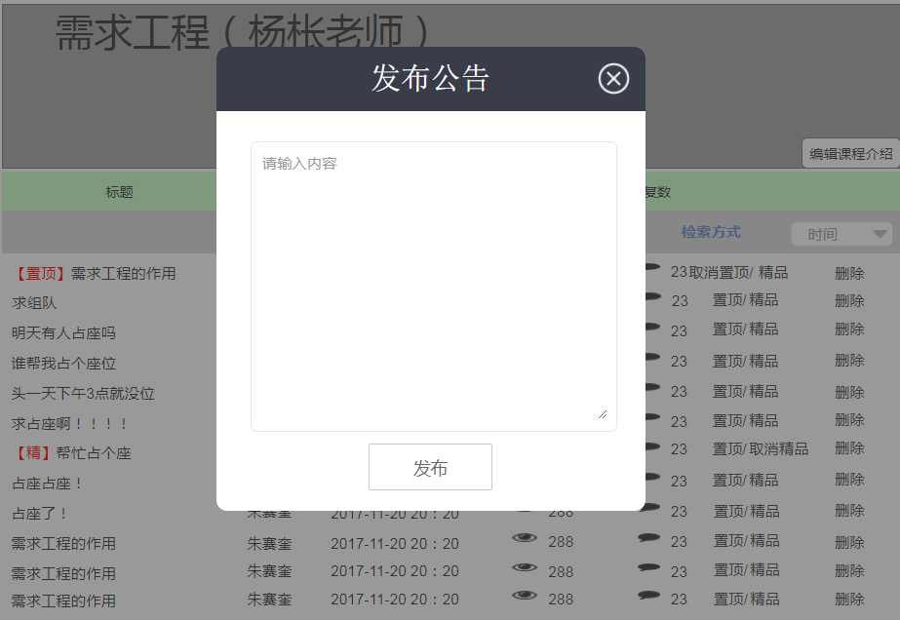

课程公告添加弹窗

输入新的课程公告内容，点击发布就会有新的课程公告发布。

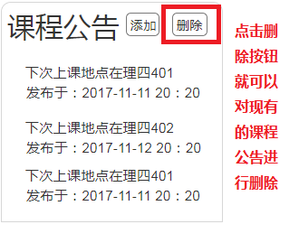

课程公告删除按钮

点击课程公告删除按钮就会弹出删除课程公告

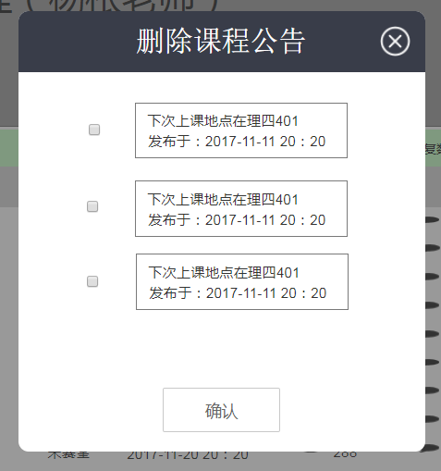

删除课程公告弹窗

点击想要删除的课程公告，然后点击确认，课程公告就会被删除。

1. 添加、删除课程链接

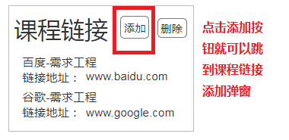

课程链接添加按钮

点击课程链接里的添加按钮就弹出课程链添加的弹窗

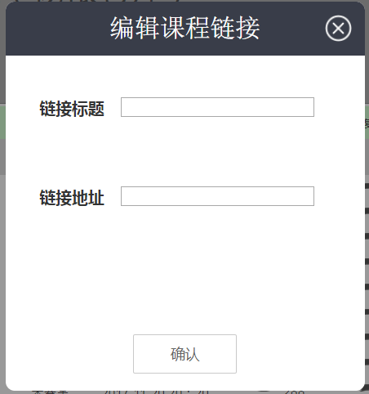

添加课程链接弹窗

输入课程链接的标题、链接地址点击确认就可以添加课程链接

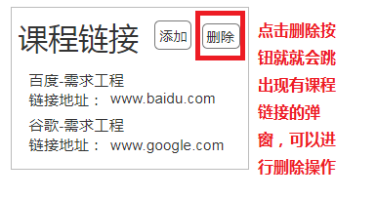

课程链接删除按钮

点击删除按钮就会跳出现有课程链接的弹窗，可以进行删除操作

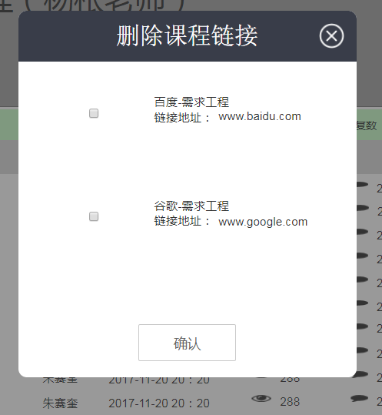

删除课程链接弹窗

选定需要删除的课程链接，点击确认就可以删除选定的课程链接

1. 编辑自己在所受课程论坛的信息展示

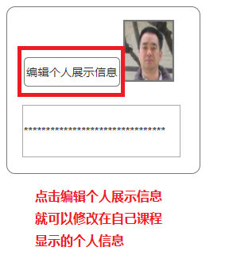

编辑个人展示信息

点击编辑个人展示信息，就可以修改教师用户在自己所授课课程论坛的个人简介模块。

1. 进入课程资料界面，对课程资料进行添加以及整理

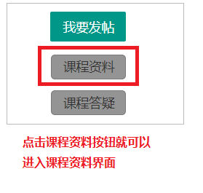

课程资料按钮

点击课程资料按钮就可以跳转到自己课程打的课程资料界面

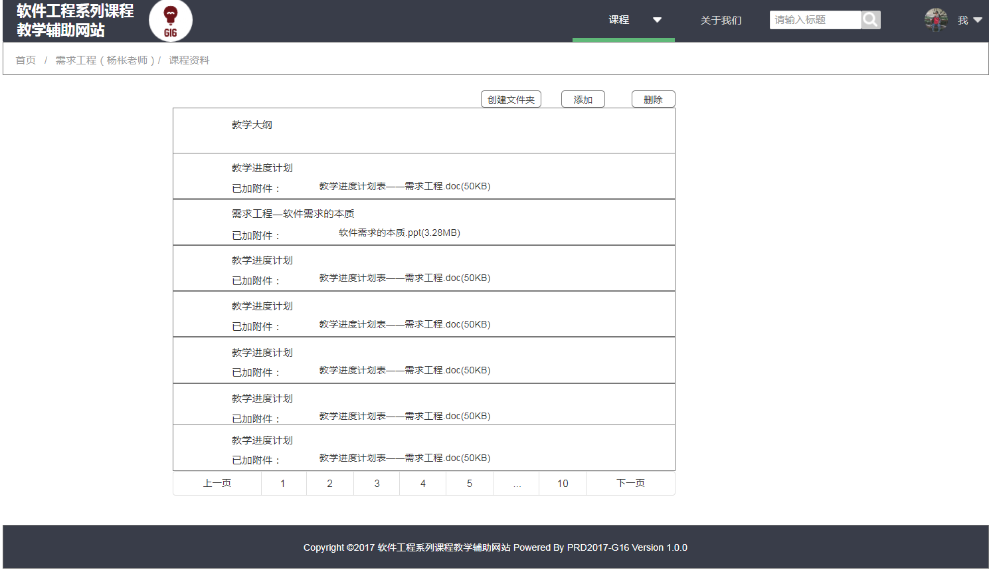

教师用户授课课程资料界面

教师用户可以在课程界面选择添加、删除课程资料，也可以通过创建文件夹，对课程资料进行分类

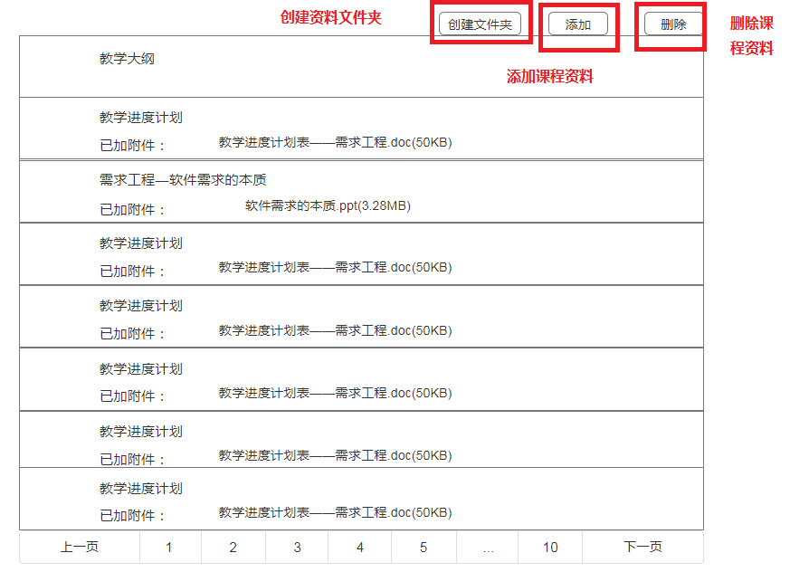

教师用户授课课程资料界面按钮

教师用户可以点击添加按钮，在弹出的课程资料界面加入新的课程资料

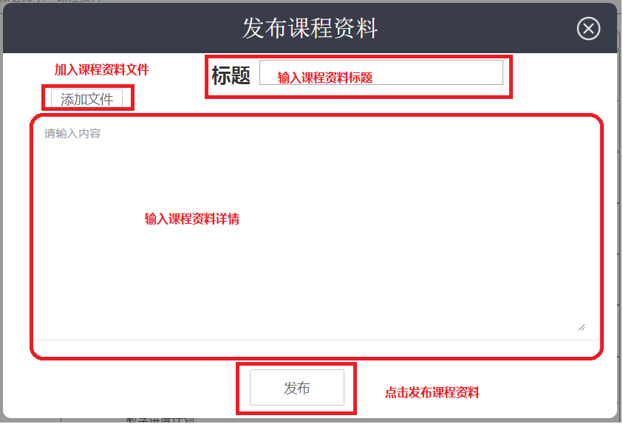

教师用户发表课程资料步骤

教师用户只要输入课程资料的标题，添加课程资料的附件，填写课程资料相关详情，点击发布按钮就可以发布新的课程资料了。课程资料将会在课程通知中以系统消息的方式推送给所有关注这么课程的用户。

教师用户可以点击删除按钮，在弹出的课程资料界删除已用的课程资料

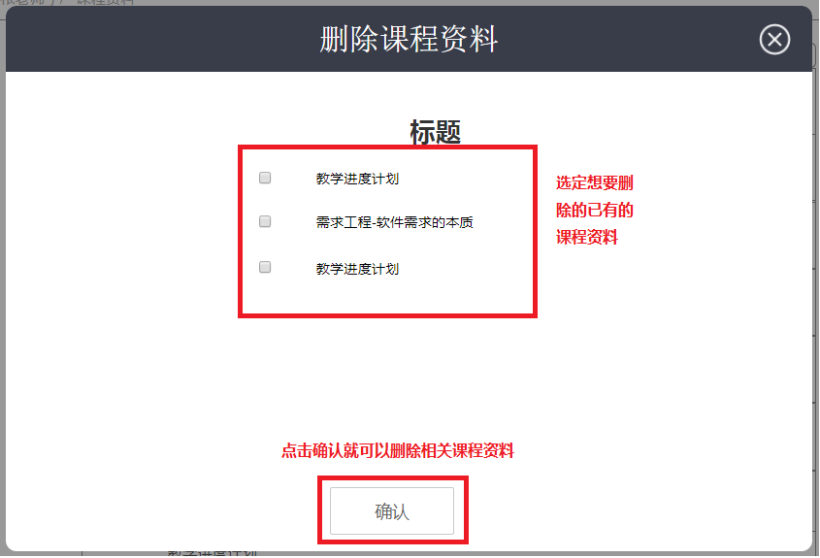

教师用户课程资料删除过程

教师用户可以选定要删除的课程资料，点击确认就可以删除相关课程资料。



课程资料界面创建文件夹

教师用户可以点击创建文件夹按钮，创新文件夹，对课程资料进行分类操作。

1. 进入课程答疑弹窗对课程答疑进行添加、结束、延长操作

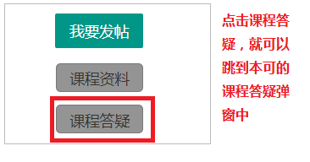

课程答疑按钮

教师在答疑弹窗中详细功能与3.14课程论坛具体用能详解中的答疑界面功能无大差异，只在未结束的答疑中可以开启新的答疑，在正在进行的答疑中有结束答疑、延长答疑

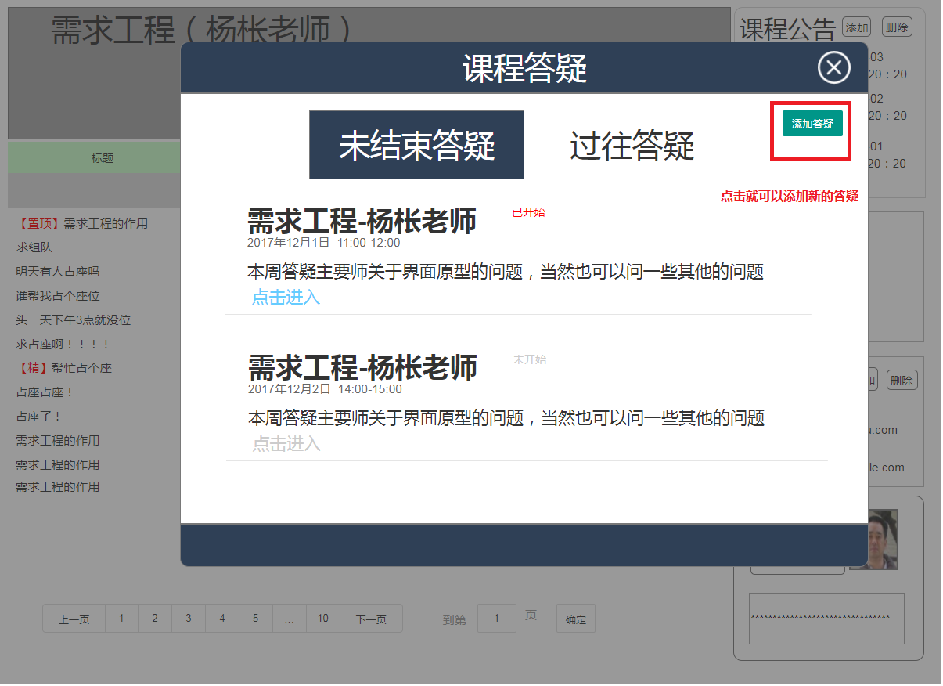

教师用户所授课程课程答疑弹窗

教师用户点击添加答疑，就会在弹窗中显示答疑设置界面。

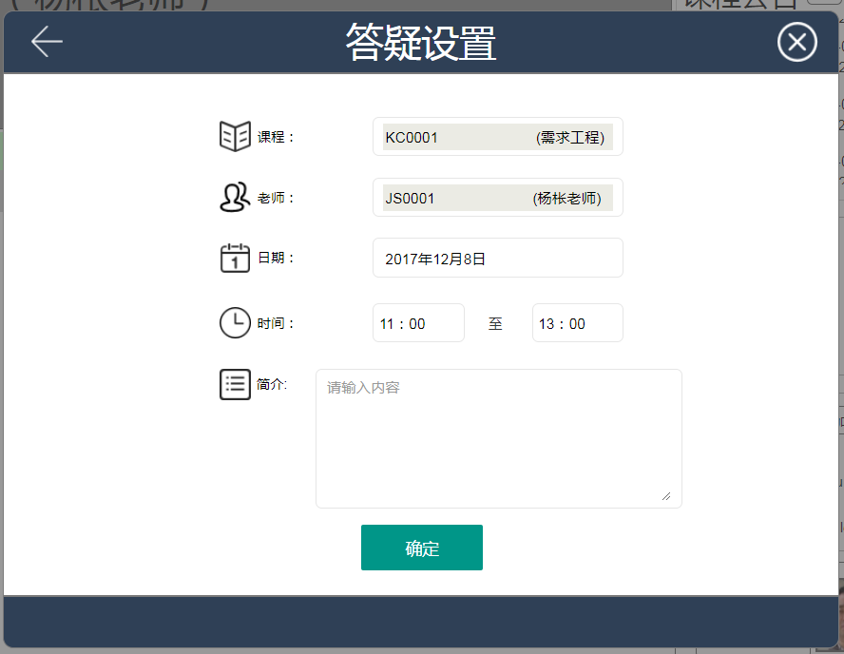

教师用户添加答疑的答疑设置界面

教师用户可以在答疑设置里填写新答疑的信息，点击确认，就可以开设一个新的答疑。

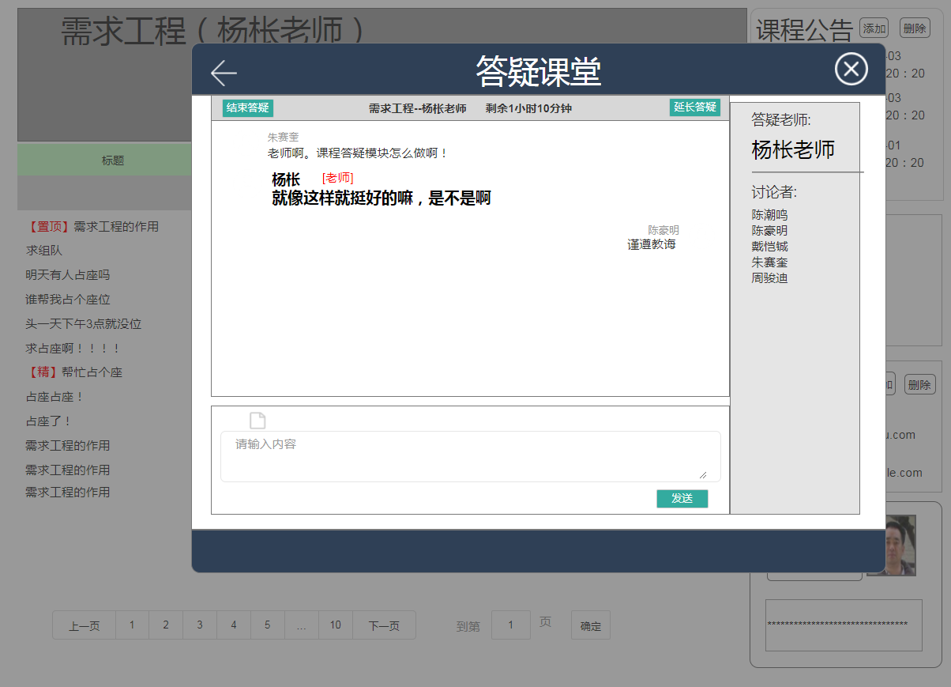

教师用户所授课程课程答疑弹窗

教师用户在自己开设地正在进行的答疑中，可以进行技术答疑、延长答疑的操作

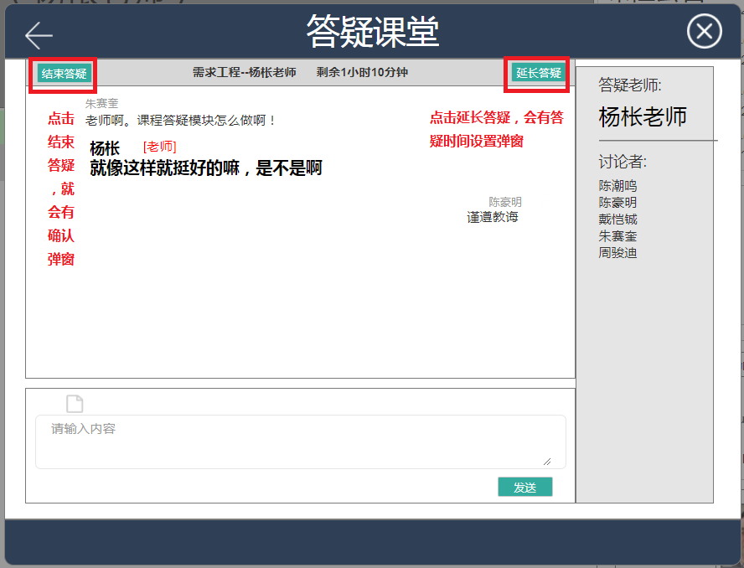

教师用户课程答疑结束答疑、延长答疑按钮

教师用户点击结束答疑会跳出确认弹窗

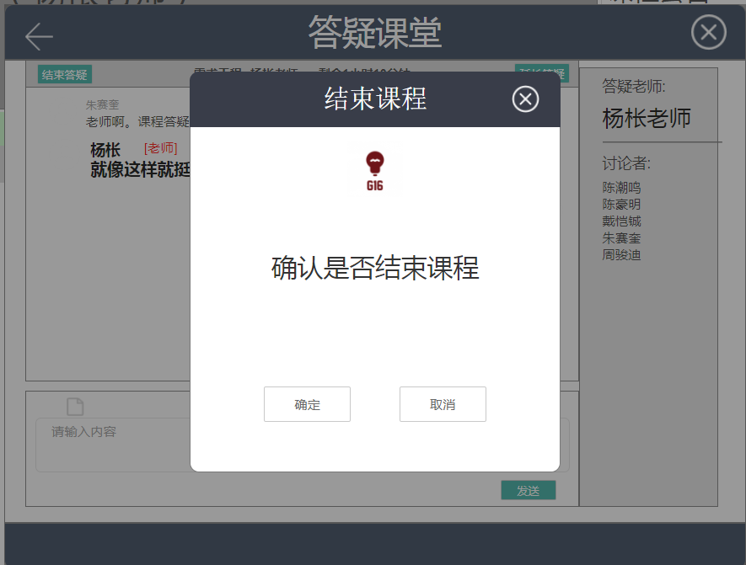

课程答疑结束确认弹窗

点击确认就可以结束答疑，点击取消或者右上角叉图标就可以取消结束答疑。

教师用户点击延长答疑会跳出延长答疑的确认界面

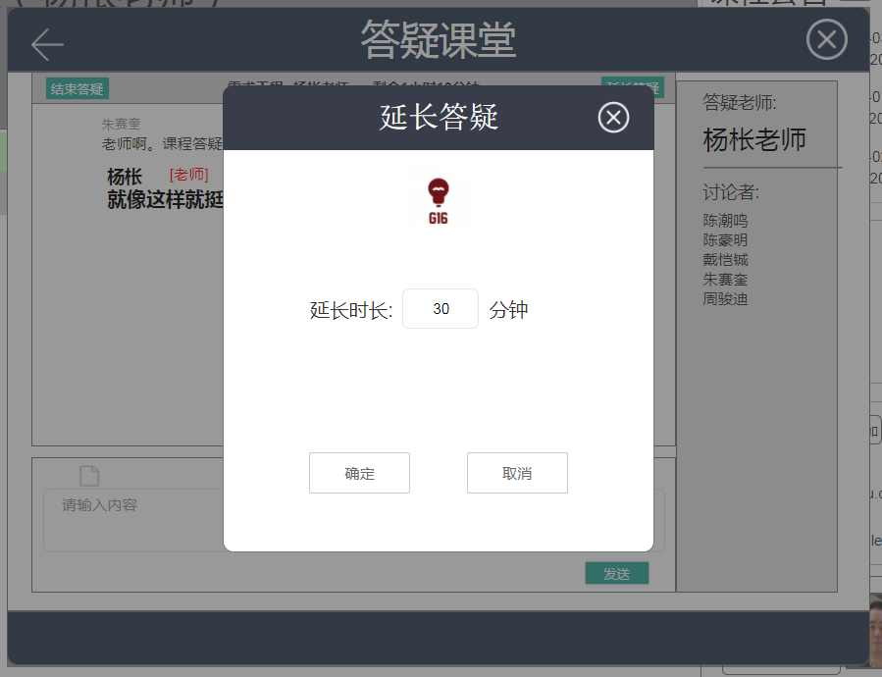

延长答疑时间界面

确认输入延长的答疑时间后，点击确定就可以延长答疑时间，点击取消或者右上角叉图标就可以取消延长答疑的操作。

## 4.3教师个人主页界面概览

教师用户个人页面与普通用户没有大型差别。就是可以申请开设新的课程，教师用户个人界面概览如下：

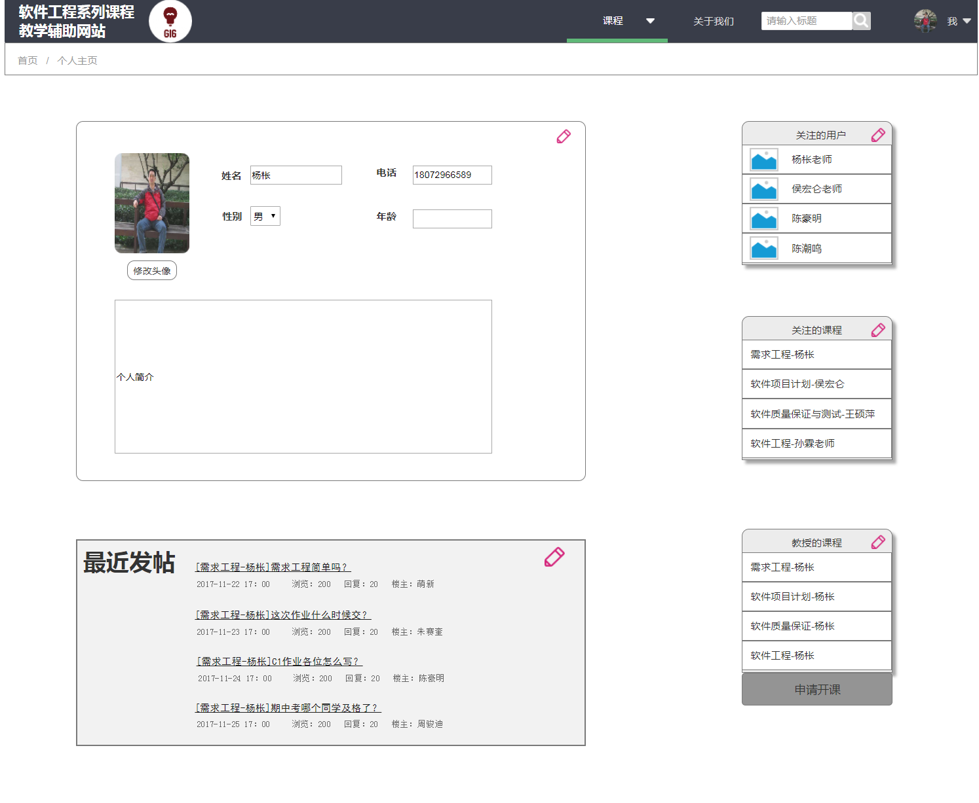

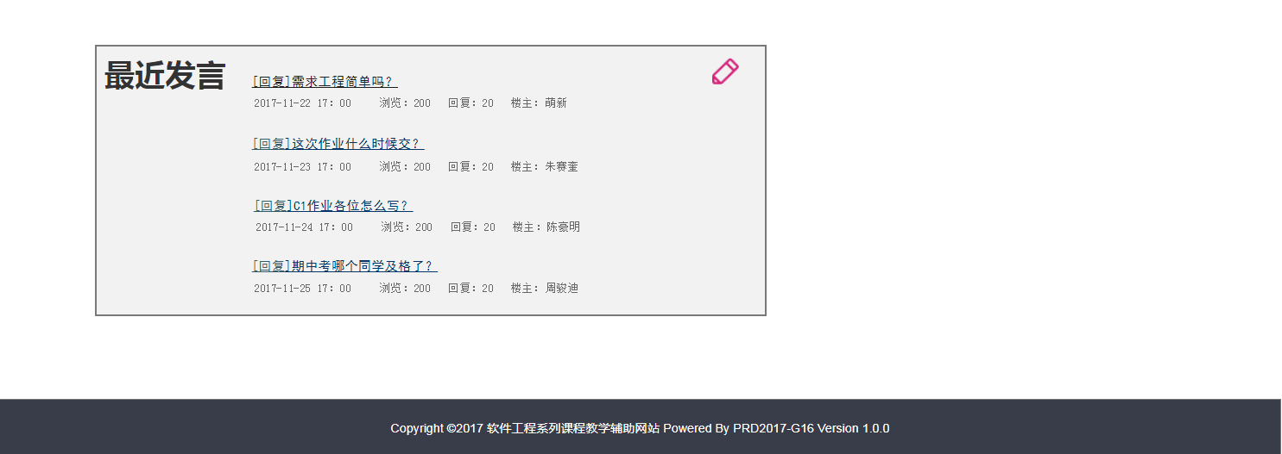

教师个人主页界面概览

## 4.4教师个人主页功能详解

教师用户个人主页功能与3.12无差别，只增加了一个申请开个的功能

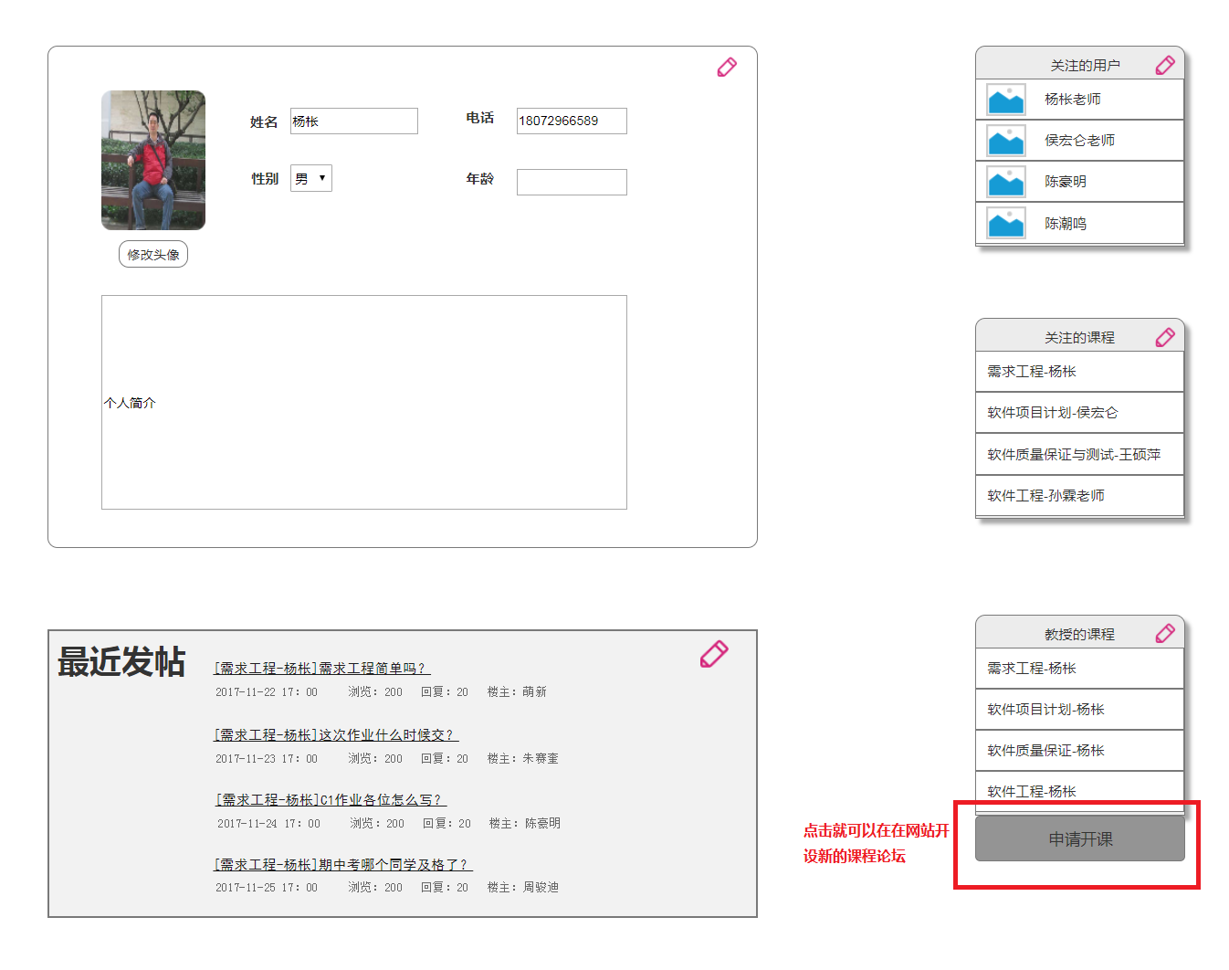

点击申请开课，就会跳出一个申请开课的弹窗

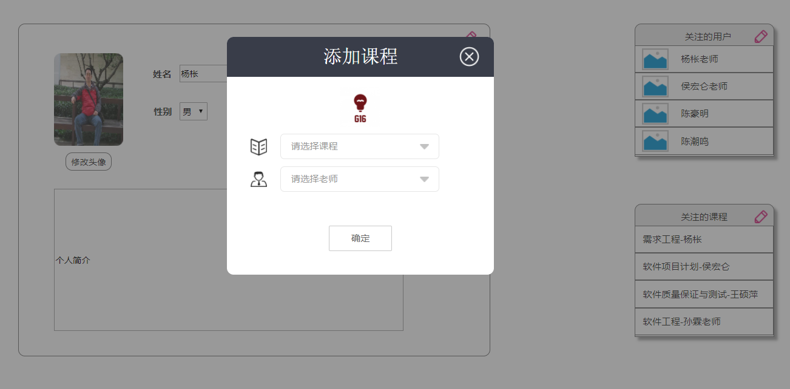

申请开课弹窗

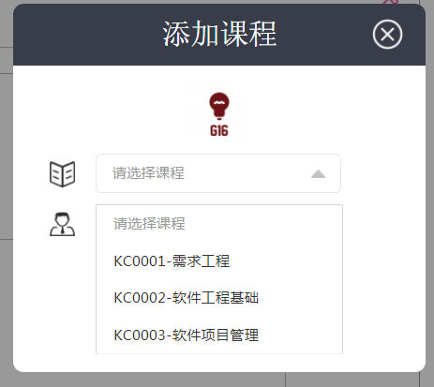

申请开课弹窗

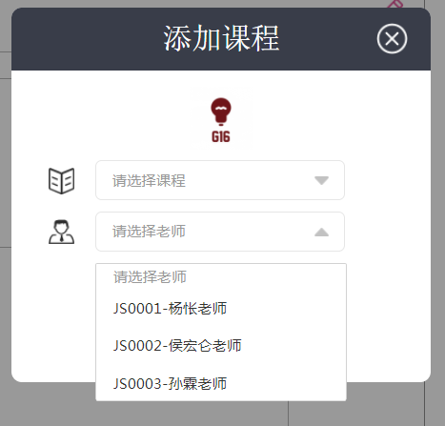

申请开课弹窗

选择玩要开课程的大类与自己是哪位老师后，就可以开设新的课程论坛。

# 5.管理员使用过程

## 5.1管理员管理界面概览

网站管理员是必不可少的，合理的网站管理界面，能够为网站管理员带来极大的便利，我们的网站管理界面秉承大气、简约、实用等特点，让管理员用户实用的得心应手。下面是管理员界面概览：

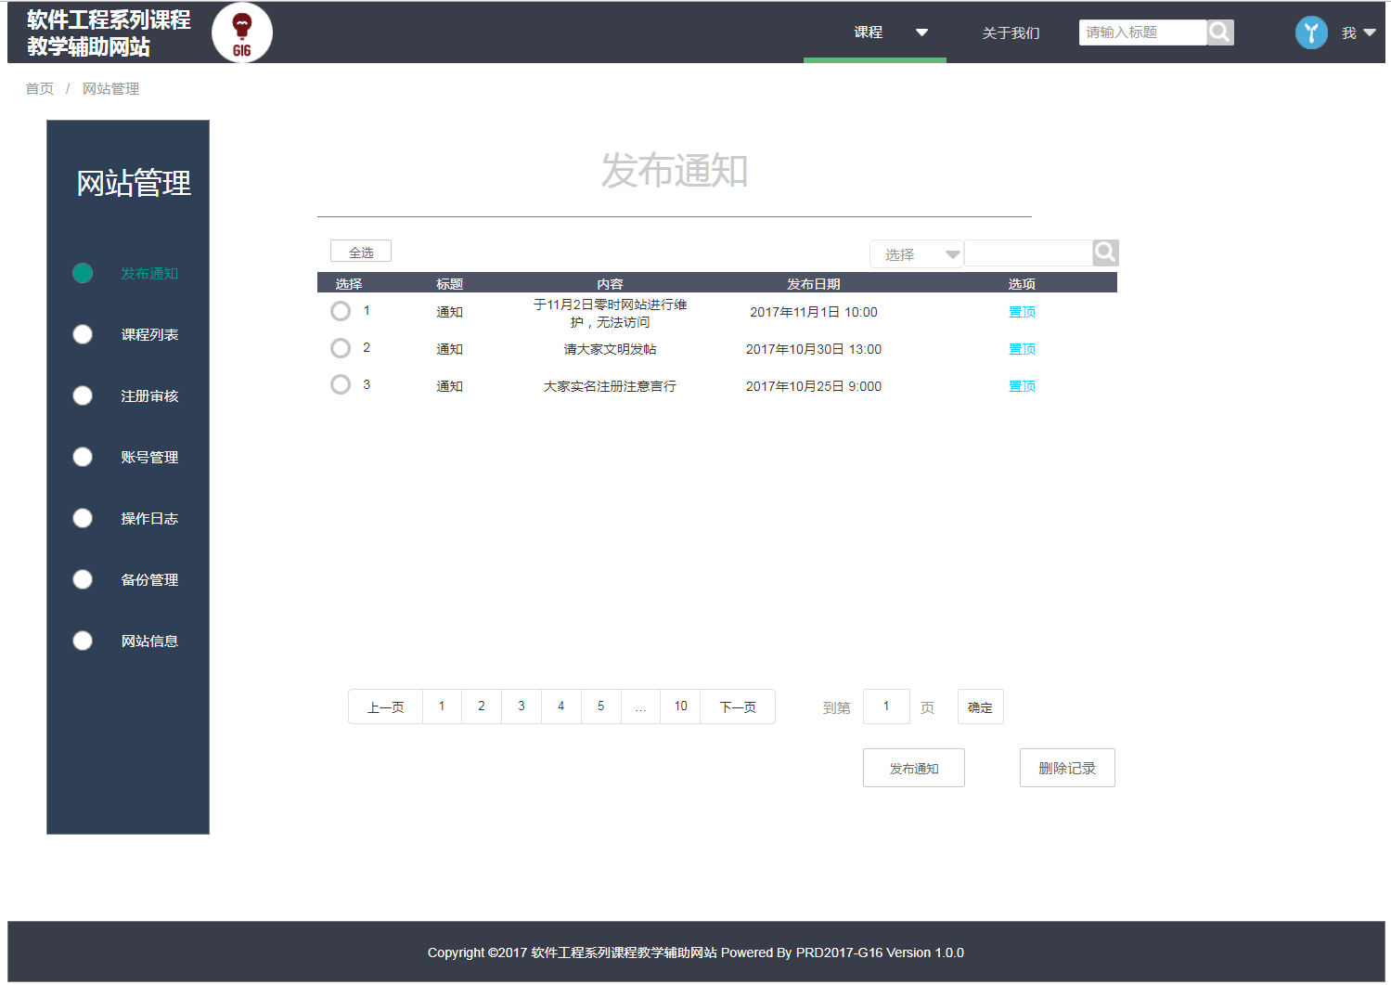

## 5.2管理员管理界面功能详解

管理员的管理界面拥有七个个分页：发布通知、课程列表、注册审核、账号管理、操作日志、备份管理、网站信息。

管理员通过导航栏个人信息下拉菜单中的网站管理进入网站管理界面

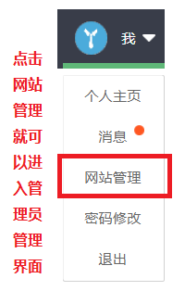

管理员个人下拉菜单

管理员界面通用操作：

1. 选定全部项

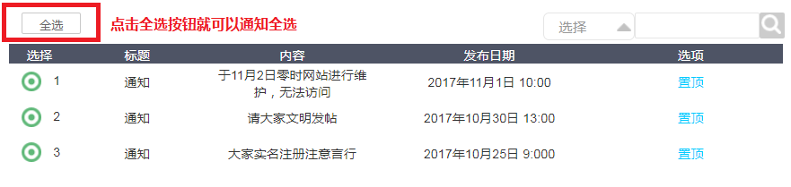

全选按钮

点击选定按钮后就可以选定所有项

1. 选择通知排列方式

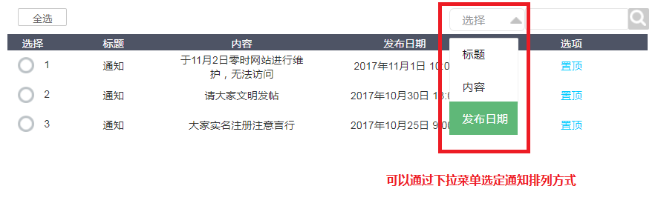

排列方式菜单

点击下拉菜单的选项。就可以选择信息的排列方式

1. 通过关键字显示匹配的信息

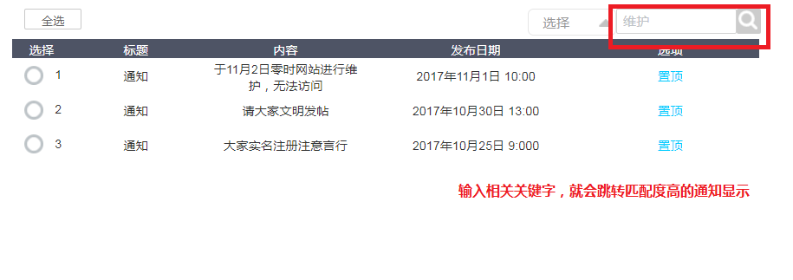

搜索

输入搜索关键字，点击右边放大镜按钮，就会显示与关键字匹配高的信息显示在通知界面

### 5.2.1发布通知界面功能详解

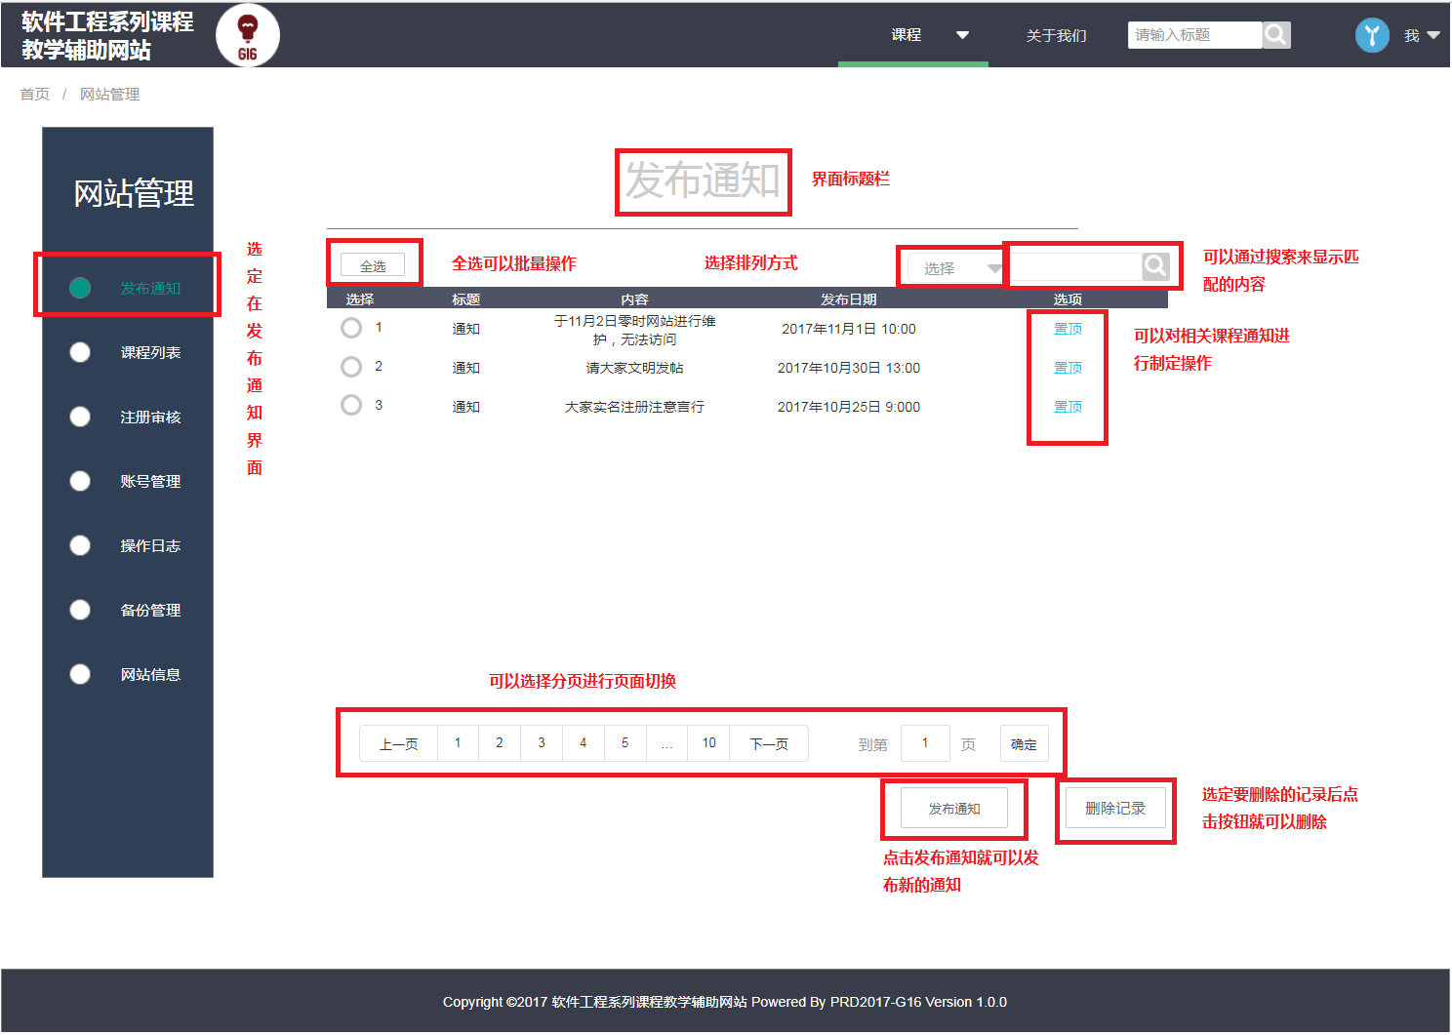

发布功能界面拥有以下独立模块：

1. 发布新的通知的按钮
2. 删除选定记录的按钮
3. 通知置顶按钮

发布通知界面可以进行以下操作：

1）通知置顶

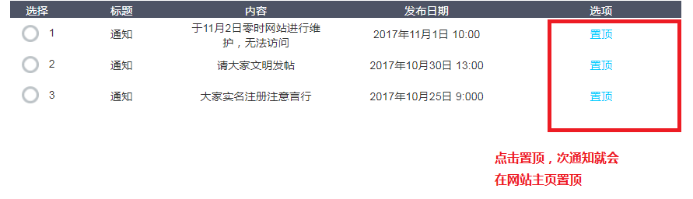

通知置顶

点击想要在网站置顶的通知，此通知就可以网站主页置顶显示

2）发布新的通知

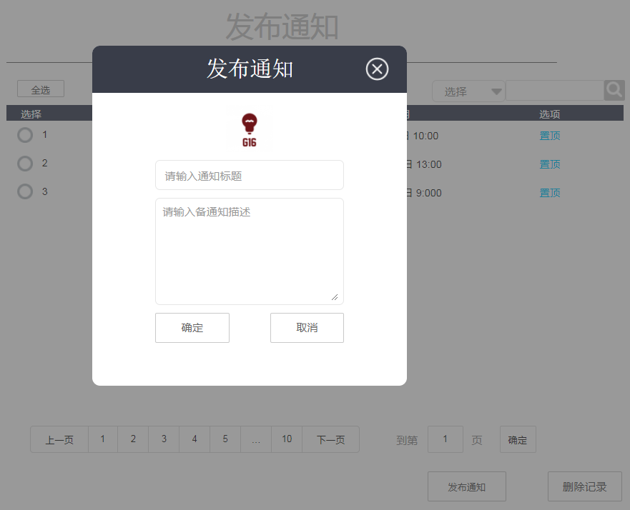

发布通知弹窗

点击发布通知，就会弹出发布通知弹窗，输入标题以及通知描述，点击确认就可以发布新的通知。点击取消或者是右上角叉标志就可以退出新通知的发布。

3）删除选定的通知

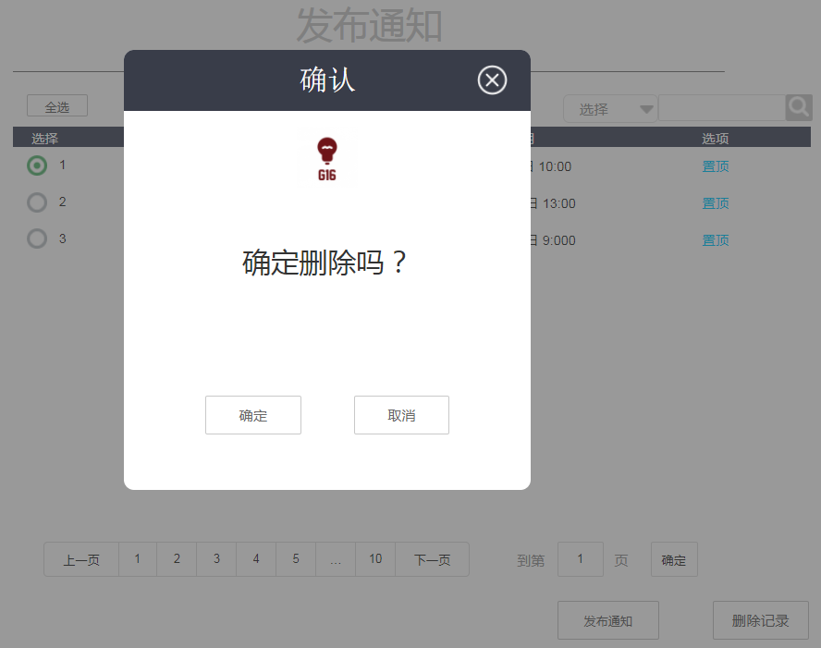

通知删除确认页面

选定要删除的通知后点击删除记录，就会弹出确认页面，点击确认就会删除选定的通知。点击取消或者是右上角叉标志就可以退出删除此条通知

### 5.2.2课程列表界面功能详解

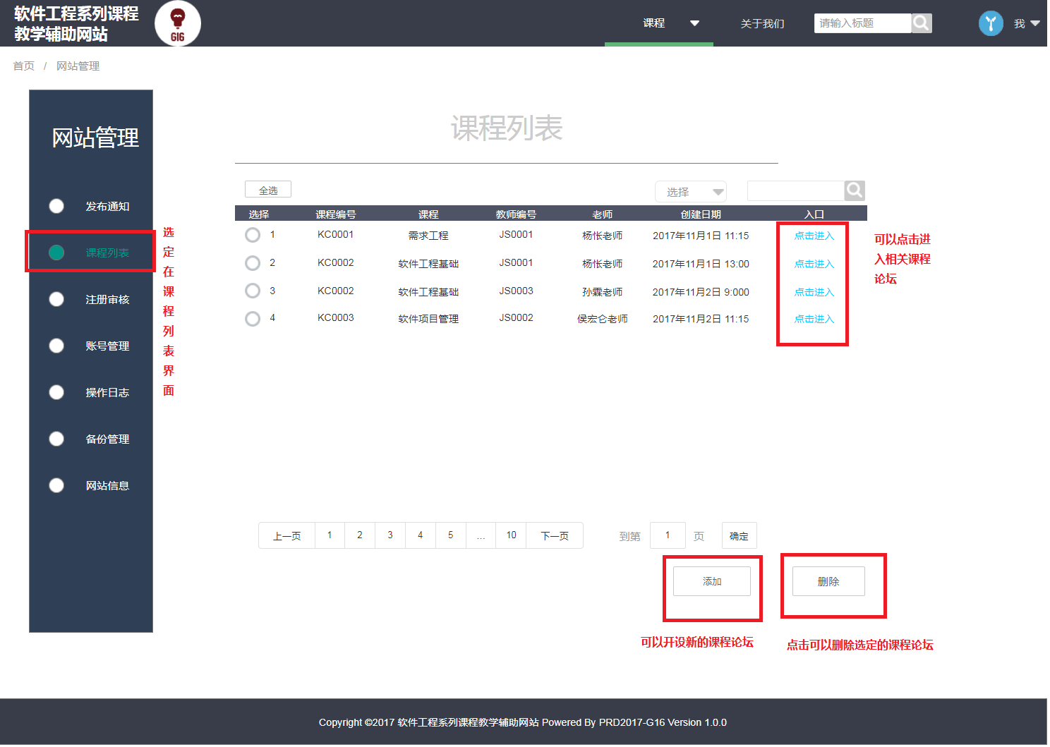

课程列表界面有用以下独立模块：

1. 点击进入相关课程论坛的按钮
2. 添加课程论坛的按钮
3. 删除选定课程论坛的按钮

课程列表界面可以进行的操作：

1. 进入相关课程论坛的界面

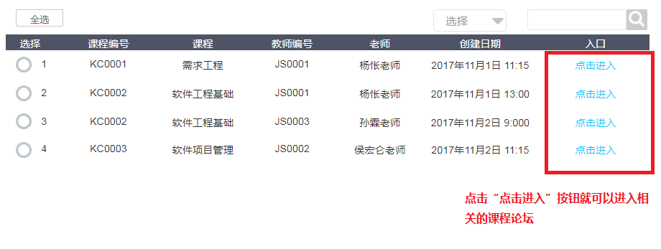

“点击进入”按钮

点击想要进入的课程论坛“点击进入”就能进入相关的课程论坛界面。

1. 添加新的课程论坛

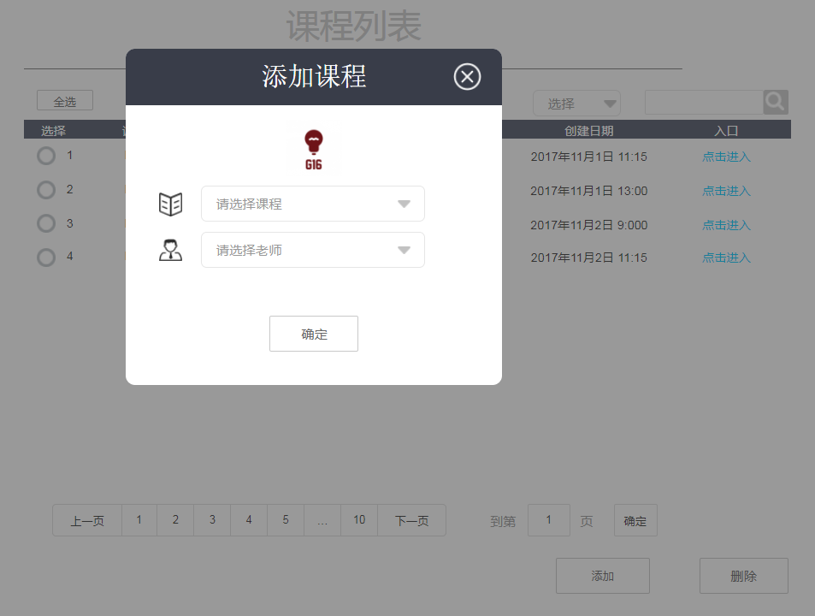

添加课程论坛弹窗

点击添加按钮后就会跳出添加课程论坛的界面，选定开的课程与开课老师就可以创建新的课程论坛。

1. 删除选定的课程论坛

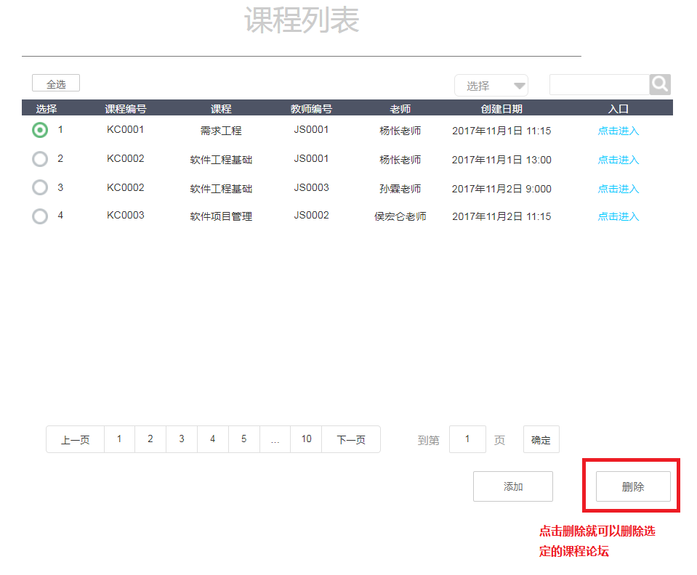

选中需要删除的课程论坛点击删除，弹出确认框后就可以删除选定的课程论坛。

### 5.2.3注册审核界面功能详解

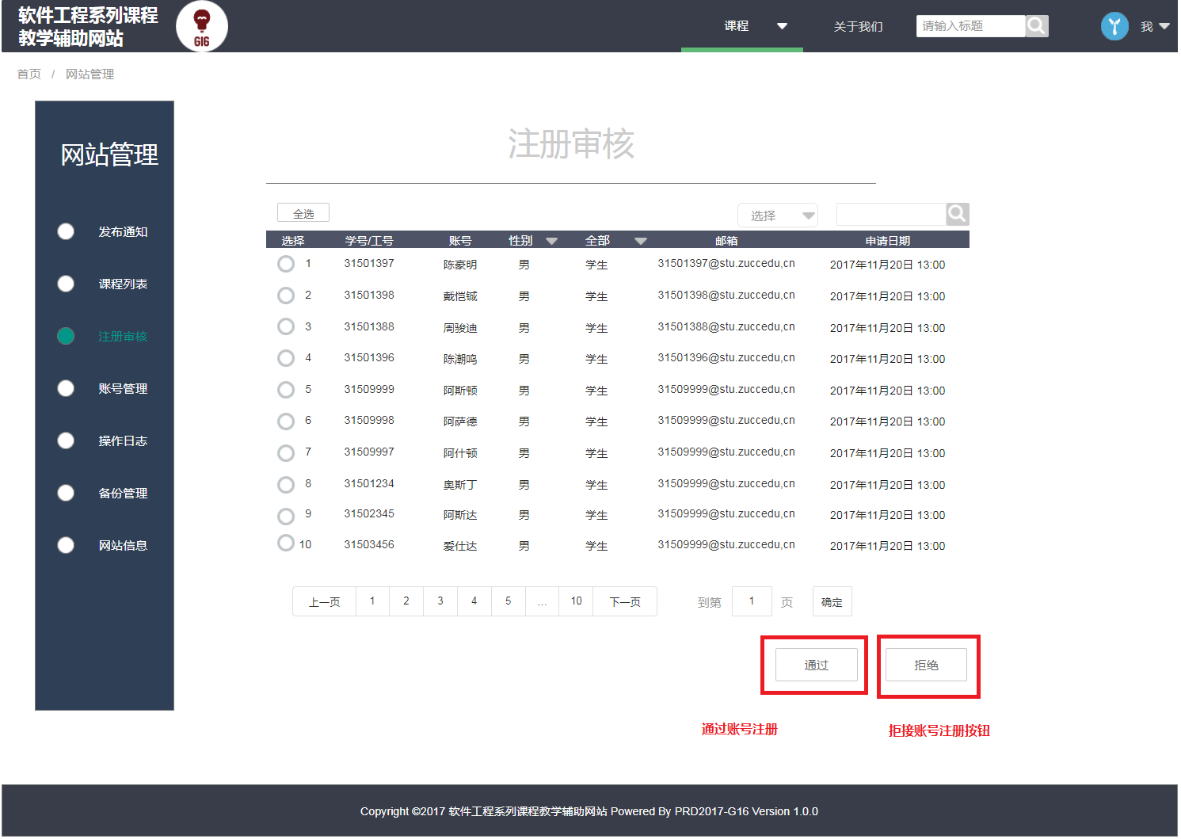

测试审核界面拥有的独立模块：

1. 通过注册按钮
2. 拒绝注册按钮

注册审核界面能够进行的独立操作：

1. 通过选定账号的注册

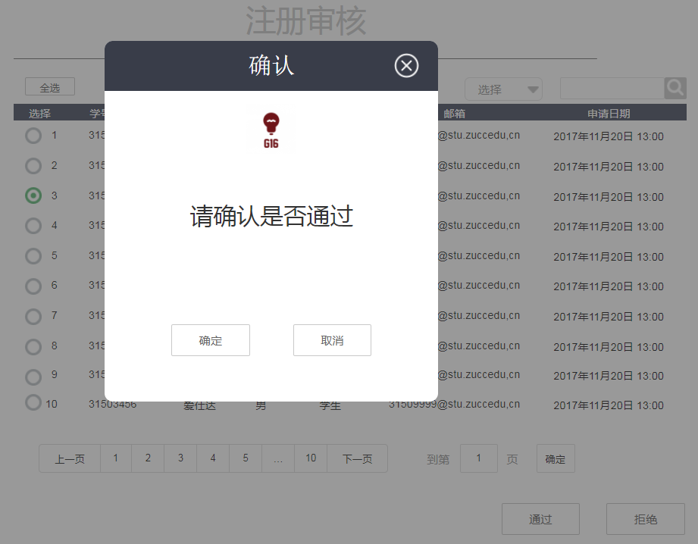

通过账号注册的弹窗

选定注册账号后点击通过按钮就会弹出确认弹窗，点击确定就可以通过账号的注册。点击取消和右上角叉图标就可以退出弹窗。

1. 拒绝选定账号的注册

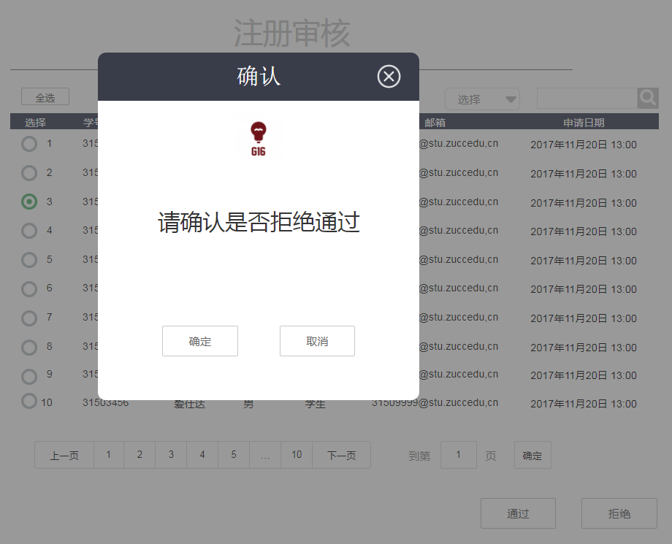

拒绝注册弹窗

选定注册账号点击拒绝，就可以确认是否要拒绝选定账号的注册请求。点击确定就可以拒绝选定账号的注册。点击取消或右上角叉图标就可以退出拒绝弹窗

### 5.2.4账号管理界面功能详解

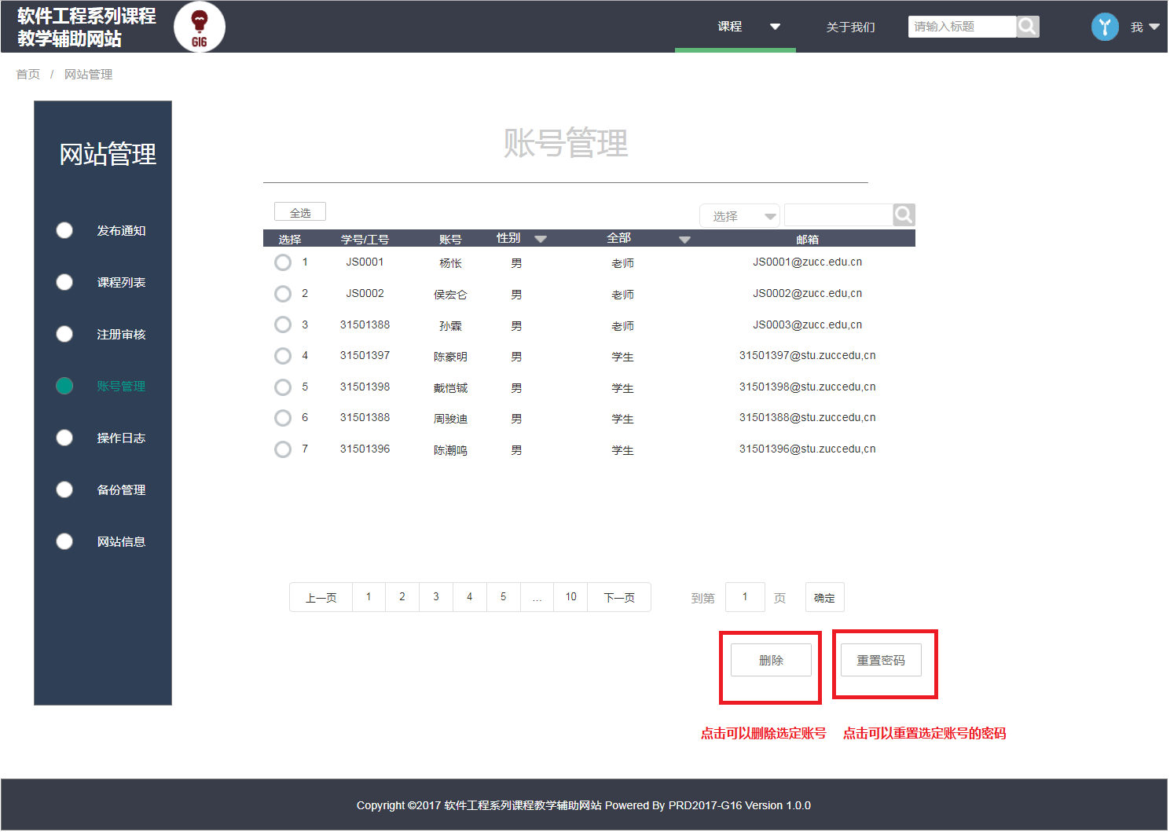

账号管理界面

账号管理界面独立的模块：

1. 删除选定账号的按钮
2. 充值选定账号密码的按钮

账号管理界面可以进行的独立操作：

1. 删除选定账号

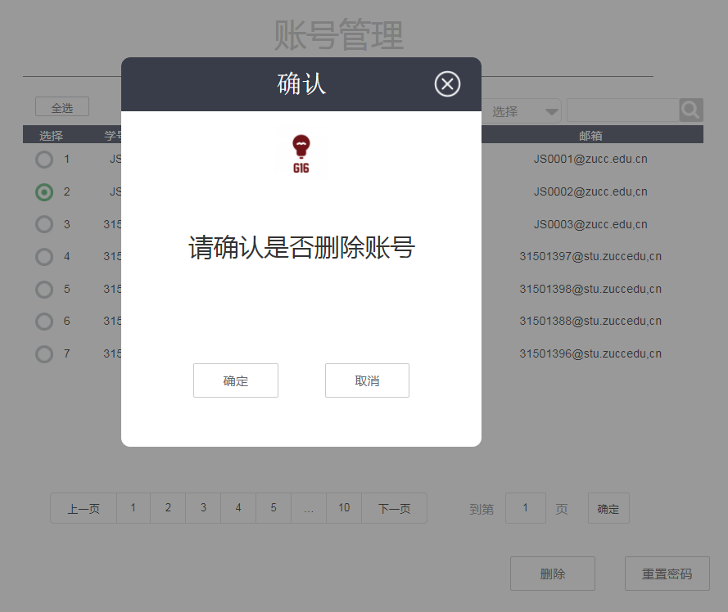

删除账号确认弹窗

选定要删除的账号后，点击删除按钮就会弹出确认删除的弹窗，点击确认就可以删除选定账号。点击取消或右上角叉图标就可以退出删除确认弹窗

1. 重置选定账号的密码

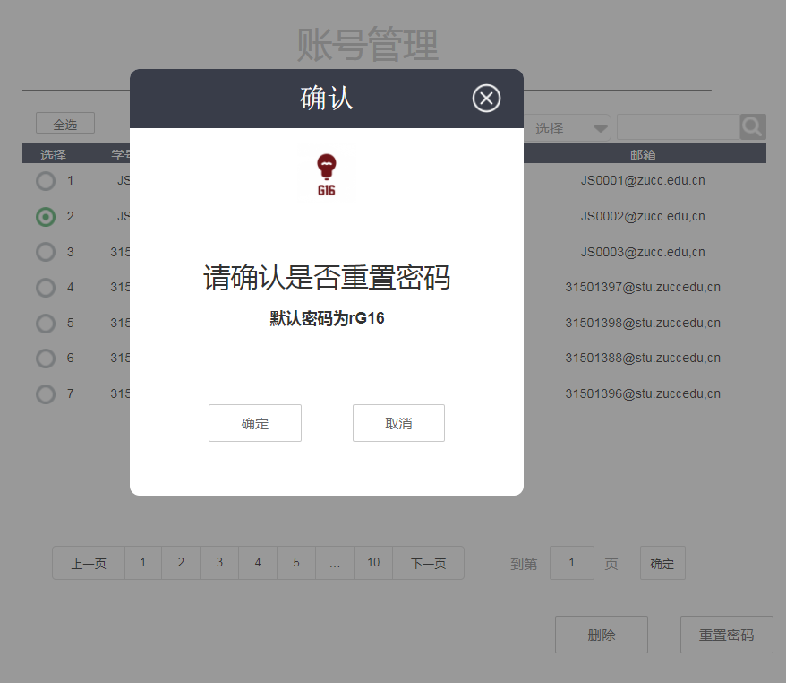

确认重置密码弹窗

选定账号后，点击重置密码按钮，就可以对选定账号进行密码重置，点击后会弹出确认重置密码的弹窗，点击确认就会对选定的账号进行密码重置，并提示重置后的默认密码。点击取消和叉图标就可以退出确认重置密码的弹窗。

### 5.2.5操作日志界面功能详解

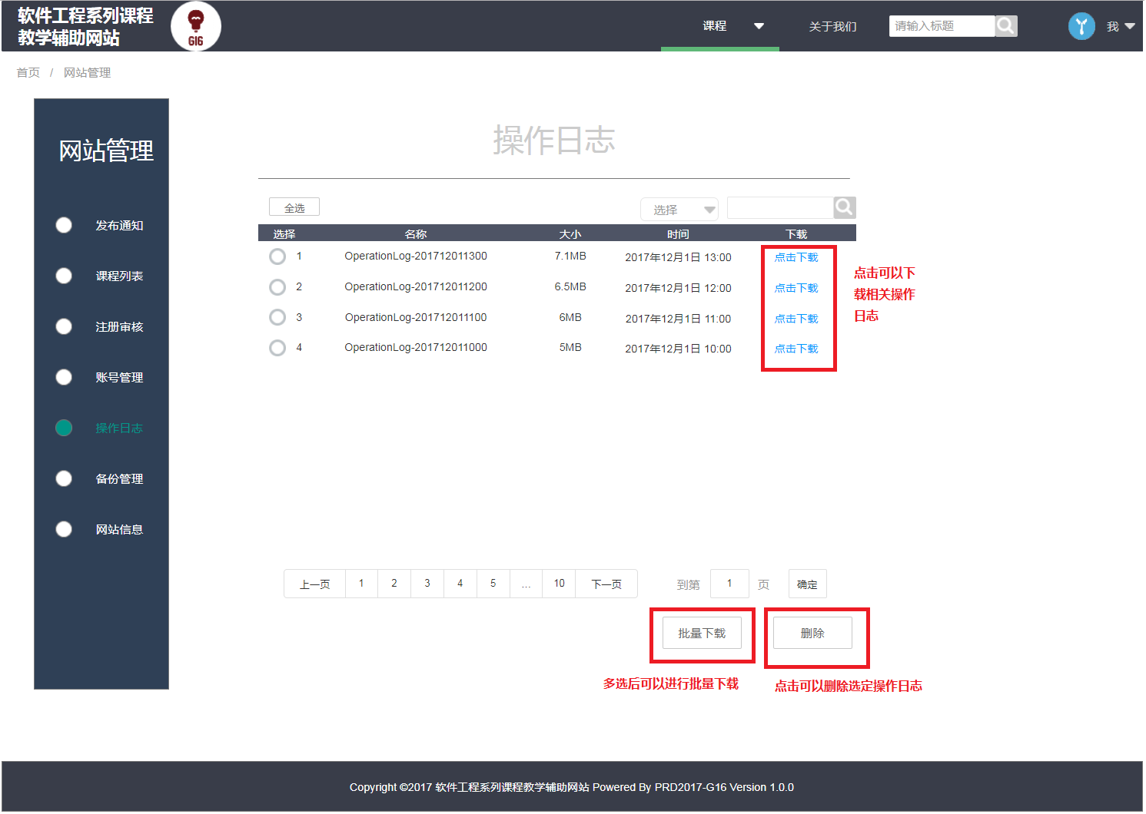

操作日志界面

操作日志界面拥有的独立模块：

1. 点击下载按钮
2. 选定多个操作日志进行批量下载的按钮
3. 删除按钮

操作日志界面可以做到的独立操作：

1. 点击下载选中的操作日志

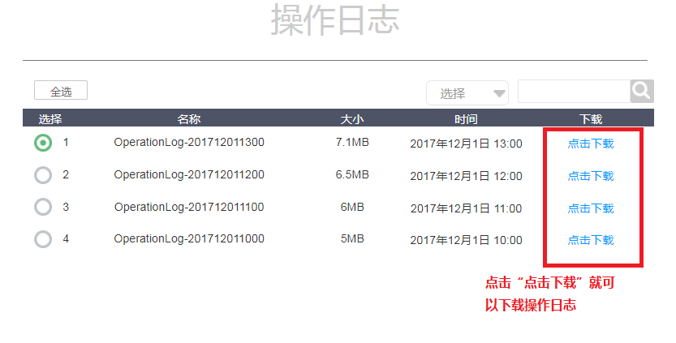

点击下载按钮

点击想要下载的操作日志后的“点击下载”就可以下载响应的操作日志

1. 批量下载选定的操作日志

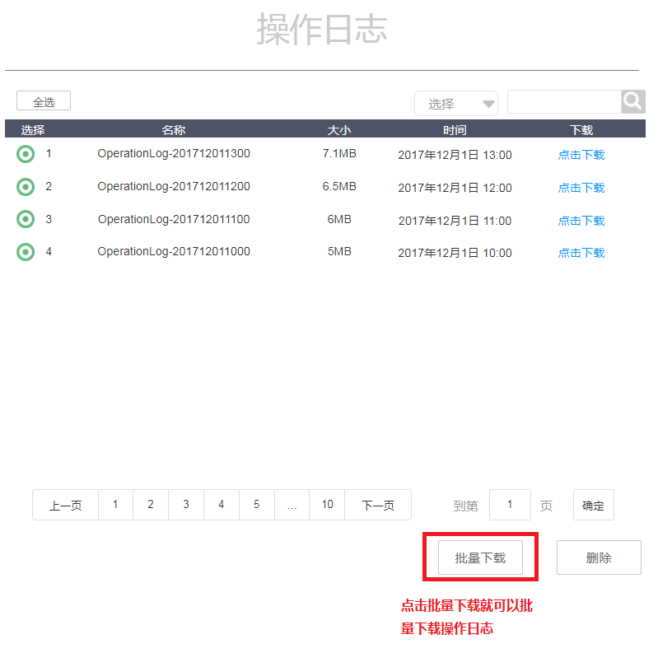

操作日志批量下载按钮

选中需要批量下载的日志，点击批量下载就可以批量下载操作日志

1. 删除选中的操作日志

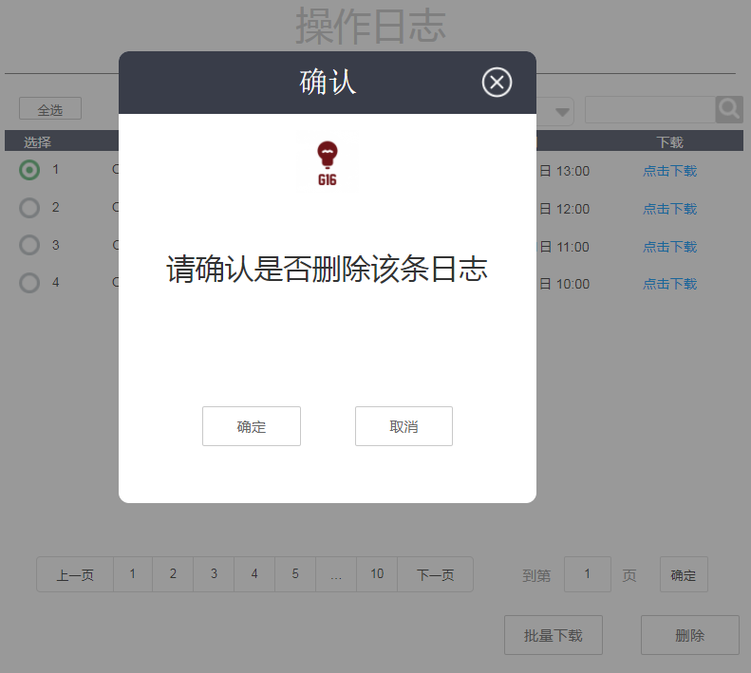

删除操作确认框

选定要删除的操作日志后点击删除就会跳出删除确认弹窗，点击确认就可以删除此条操作。点击取消或者右上角叉图标就可以退出删除确认弹窗

### 5.2.6备份管理界面功能详解

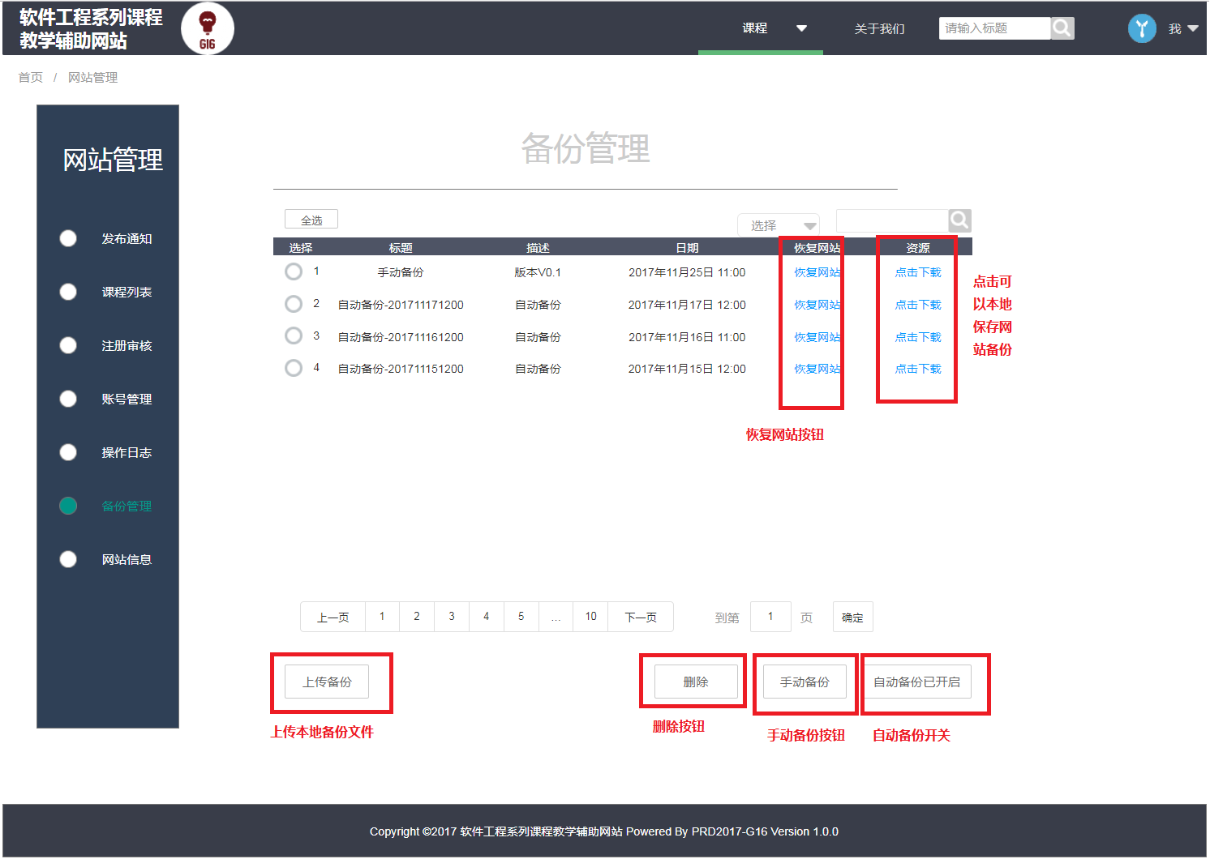

备份管理界面

备份管理界面拥有的独立模块：

1. 回复网站按钮
2. 备份下载按钮
3. 上传本地备份的文件
4. 删除备份按钮
5. 手动备份按钮
6. 自动备份选择开关按钮

备份管理界面可以独立做到的操作：

1. 根据备份恢复网站

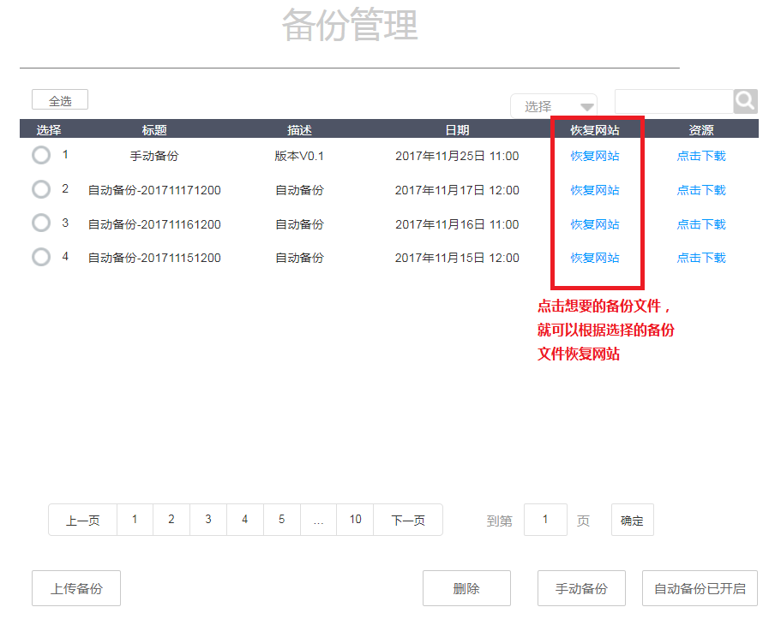

恢复网站按钮

点击想要从哪份备份还原网站，点击后就可以恢复网站。

1. 下载备份文件到本地

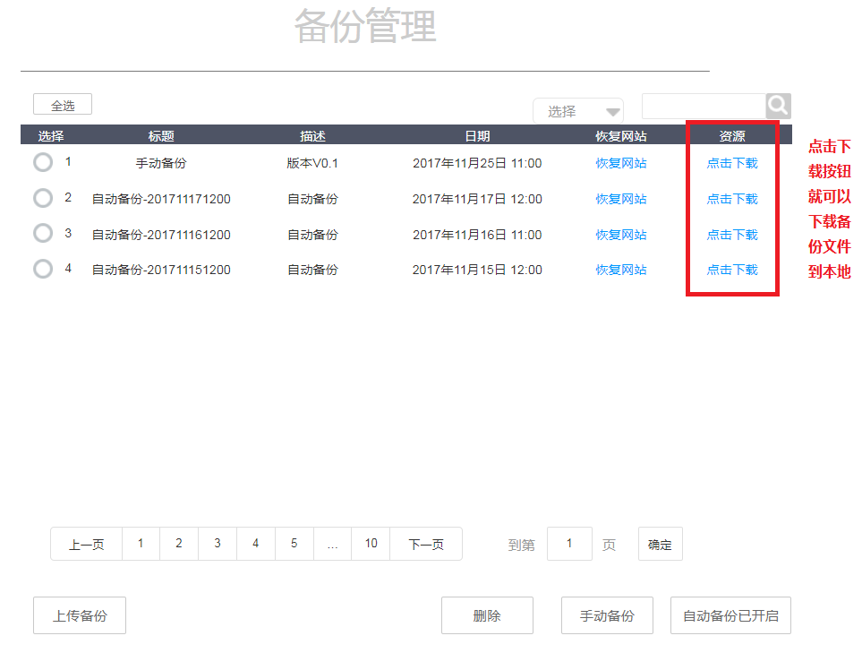

点击下载按钮

点击想要下载的备份文件，就可以下载备份文件到本地进行保存。

1. 上传本地的备份文件

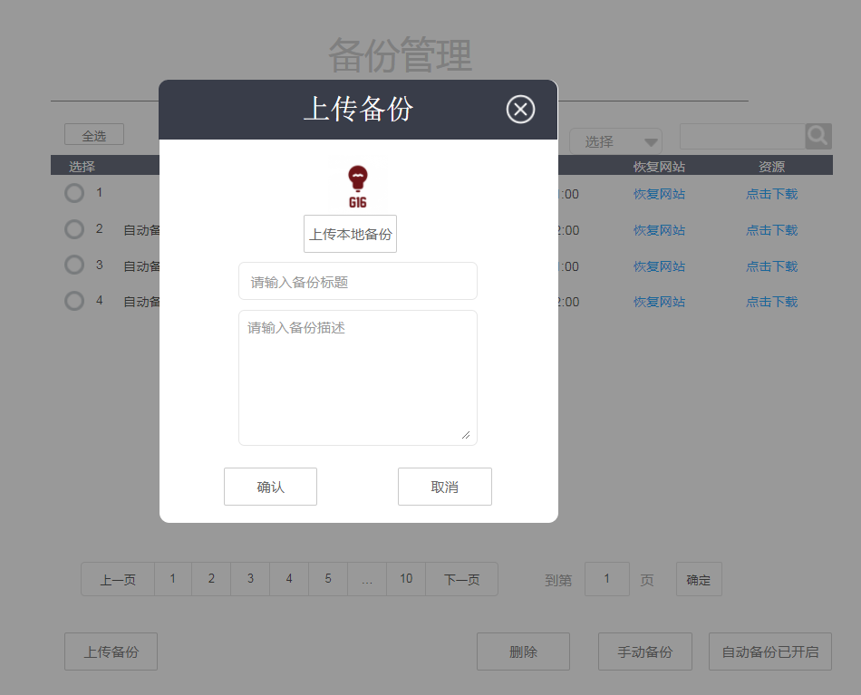

上传备份界面

管理员用户可以输入备份标题、备份描述，在本地备份中选择备份，点击确认就可以上传至网页备份页面。点击取消和右上角叉图标就可以退出上传备份页面

1. 删除选定备份

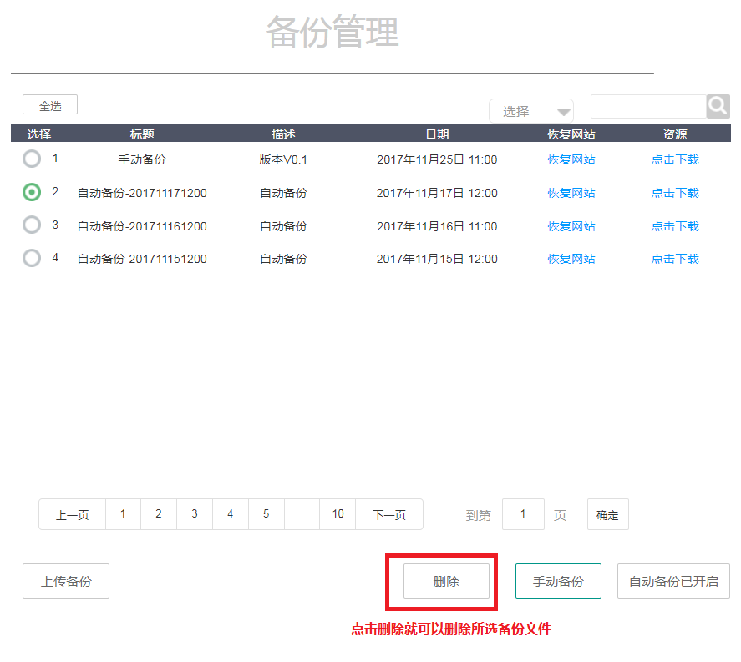

删除按钮

选定想要删除的备份后，点击删除按钮就会跳出删除确认弹窗，点击确认后就可以删除所选备份

1. 手动备份当前网站信息

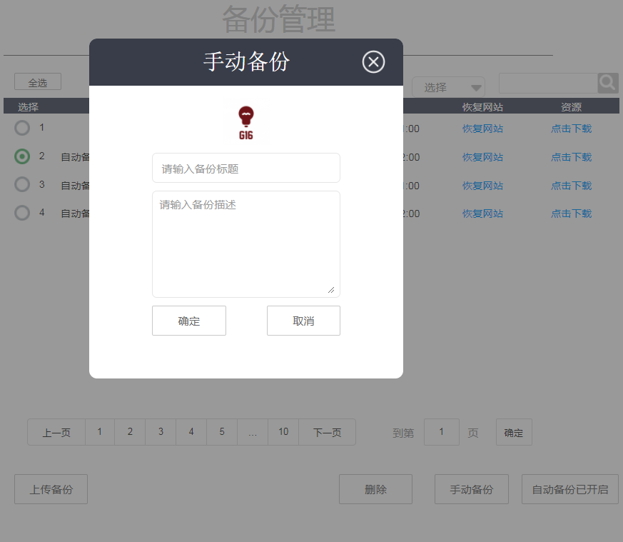

手动备份弹窗

管理员用户点击手动备份，界面就会弹出手动备份的弹窗，输入备份标题、备份描述就点击确认就可以保存现在网页状态的一个备份。点击取消和右上角叉按钮就可以退出手动备份弹窗

1. 选择自动备份的时间以及是否开启自动备份

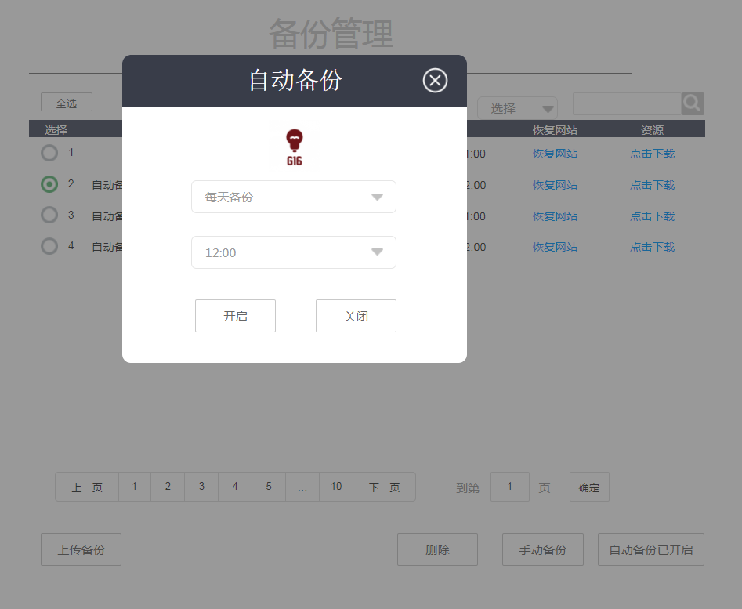

自动备份弹窗

点击自动备份按钮，会弹出自动备份弹窗，点选择备份周期与备份时间，点击开启就会开启自动备份，自动备份按钮就会显示“自动备份已开启”。点击关闭按钮就会关闭自动备份，自动备份按钮就会显示自动备份已关闭。点击右上角叉图标就能关闭自动备份界面

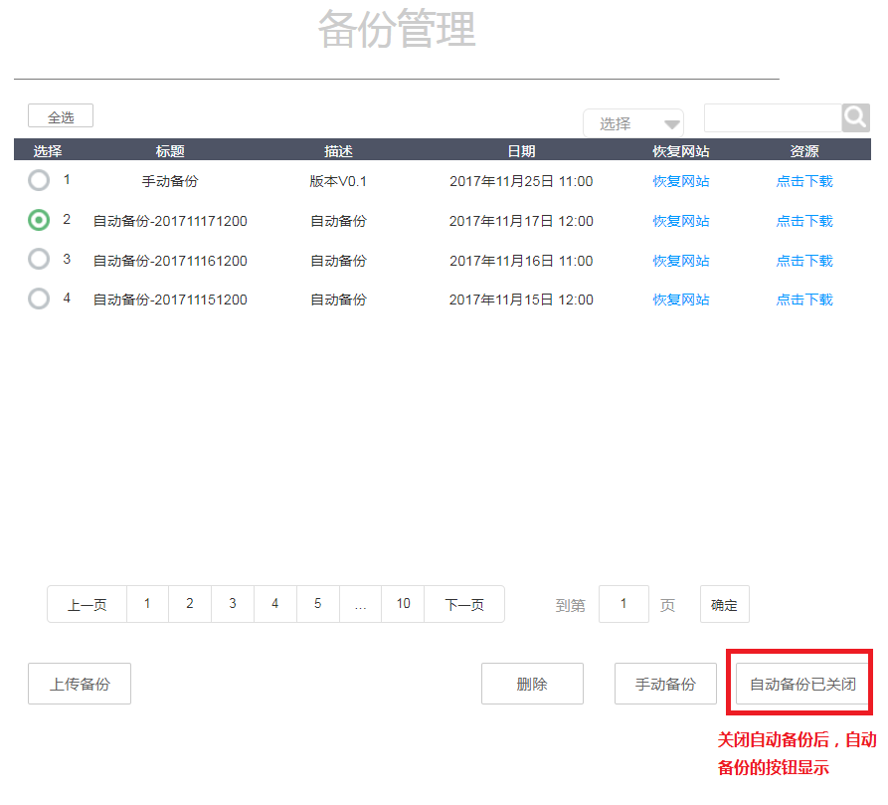

自动备份关闭后自动备份按钮显示

### 5.2.7网站信息界面功能详解

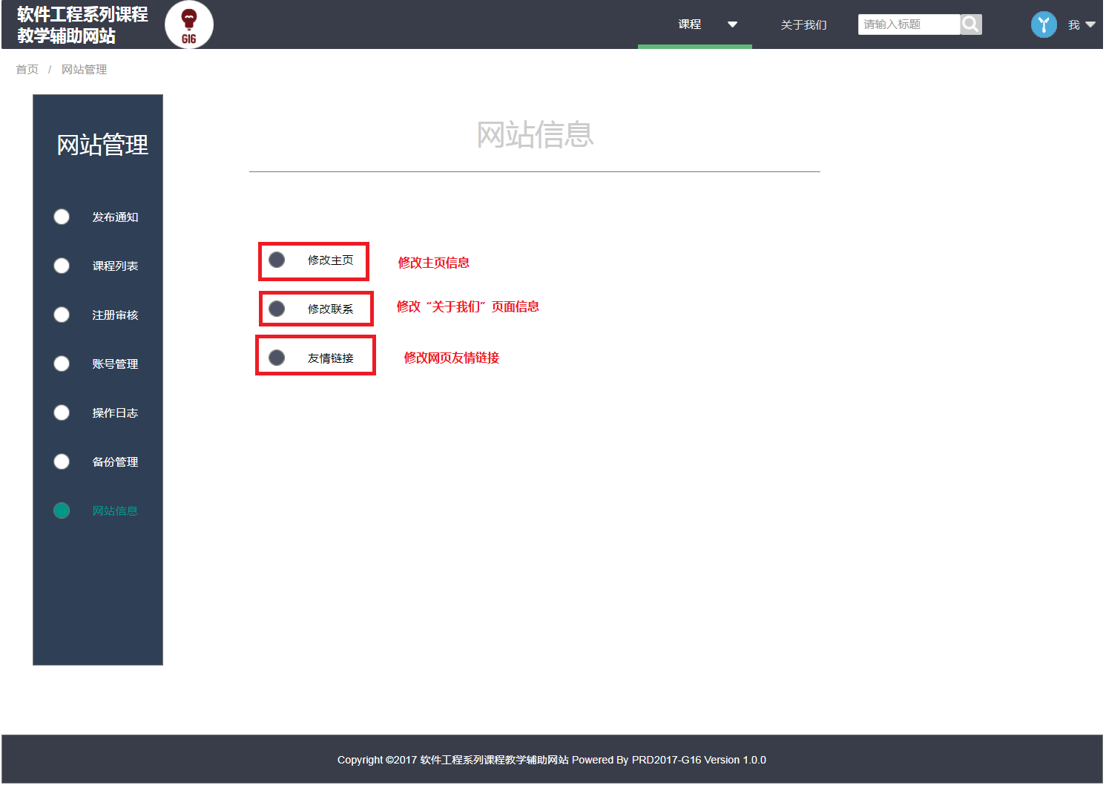

网站信息界面

网站信息拥有的模块：

1. 修改主页选项
2. 修改联系选项
3. 友情链接选项

网站信息界面能够做到的操作：

1. 对网站信息进行修改

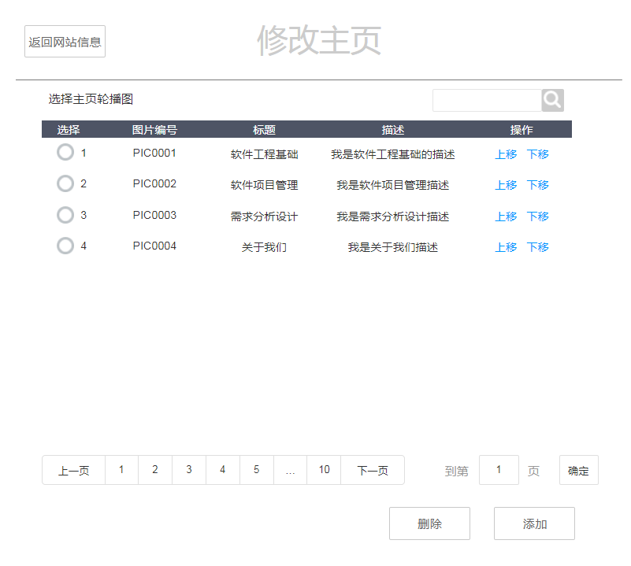

1. 修改“关于我们”界面信息

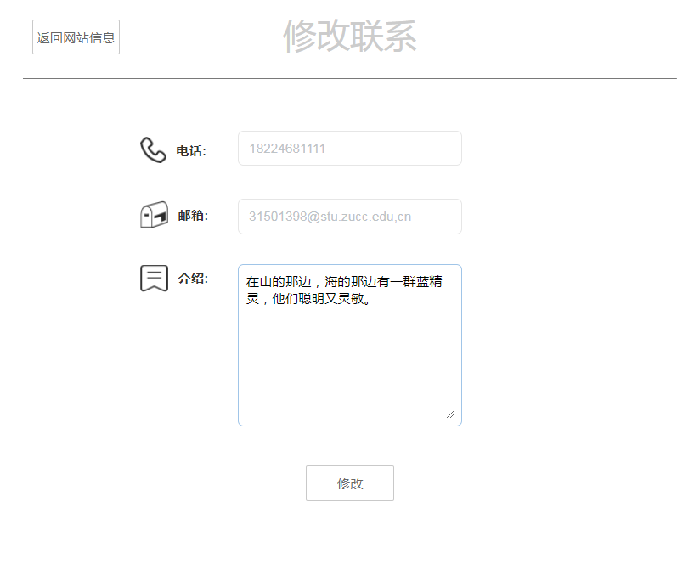

1. 修改网站友情链接

